TRƯỜNG ĐẠI HỌC TÀI NGUYÊN VÀ MÔI TRƯỜNG TP.HCM
KHOA CÔNG NGHỆ THÔNG TIN

ĐỒ ÁN MÔN HỌC
ĐẢM BẢO CHẤT LƯỢNG VÀ KIỂM THỬ PHẦN MỀM

AUTOMATION FOR DESKTOP APP

Giảng viên hướng dẫn: ThS. Phạm Trọng Huynh
Sinh viên thực hiện: Hoàng Thanh Trà
Mã số sinh viên: 1150080120
Lớp: 11_ĐH_CPNM2
Khoá: 2022 – 2026

TP. Hồ Chí Minh, tháng 3 năm 2026
TRƯỜNG ĐẠI HỌC TÀI NGUYÊN VÀ MÔI TRƯỜNG TP.HCM
KHOA CÔNG NGHỆ THÔNG TIN


ĐỒ ÁN MÔN HỌC
ĐẢM BẢO CHẤT LƯỢNG VÀ KIỂM THỬ PHẦN MỀM

AUTOMATION FOR DESKTOP APP

Giảng viên hướng dẫn: ThS. Phạm Trọng Huynh
Sinh viên thực hiện: Hoàng Thanh Trà
Mã số sinh viên: 1150080120
Lớp: 11_ĐH_CPNM2
Khoá: 2022 – 2026

TP. Hồ Chí Minh, tháng 3 năm 2026
LỜI CẢM ƠN
Trước tiên, em xin bày tỏ lòng biết ơn sâu sắc đến Khoa Công nghệ thông tin, Trường Đại học Tài nguyên và Môi trường TP.HCM, nơi đã tạo điều kiện thuận lợi, cung cấp môi trường học tập, nghiên cứu và thực hành để em có thể áp dụng những kiến thức đã học vào thực tế.
Em cũng xin gửi lời cảm ơn chân thành đến TS Dương Thị Thúy Nga — giảng viên hướng dẫn, người đã tận tình chỉ bảo, định hướng, và truyền đạt những kiến thức quý báu, giúp em từng bước hoàn thiện đề tài “Xây dựng ứng dụng theo dõi vụ mùa và năng suất cây trồng”. Sự tận tâm, nhiệt huyết và những góp ý quý giá của cô chính là nguồn động lực lớn để em hoàn thành tốt đồ án này.
Bên cạnh đó, em xin cảm ơn gia đình, bạn bè, và các anh chị đã luôn đồng hành, động viên, hỗ trợ, chia sẻ kinh nghiệm cũng như góp ý chân thành, giúp em vượt qua những khó khăn trong suốt quá trình thực hiện đồ án.
Dù đã cố gắng hết sức để hoàn thiện đề tài, nhưng do thời gian hạn chế và kinh nghiệm còn non trẻ, chắc chắn không thể tránh khỏi những thiếu sót. Em rất mong nhận được sự đóng góp ý kiến từ quý thầy cô và các bạn để có thể rút ra những bài học kinh nghiệm quý báu, phục vụ cho quá trình học tập và nghiên cứu sau này.
Em xin chân thành cảm ơn!

TP. Hồ Chí Minh, …… / …… / 2026
Sinh viên thực hiện
(Ký và ghi rõ họ tên)

Hoảng Thanh Trà

LỜI CAM ĐOAN
Em xin cam đoan bài báo cáo này là thành quả của quá trình học tập và nghiên cứu nghiêm túc, độc lập dưới sự hướng dẫn của Giảng viên TS Dương Thị Thúy Nga, khoa Công nghệ thông tin, Trường Đại học Tài nguyên và Môi trường Thành phố Hồ Chí Minh. Tất cả nội dung trong bài tiểu luận không có bất kỳ sự gian lận hay sao chép của người khác, đó là sản phẩm do chính chúng em đã đạt được trong suốt thời gian học tập tại trường. Nếu có bất kì vướng mắc hay vấn đề nào phát sinh chúng em xin hoàn toàn chịu trách nhiệm và hình thức kỷ luật theo quy định nếu phát hiện bất kỳ sai phạm hoặc gian lận nào.

TP. Hồ Chí Minh, …… / …… / 2026
Sinh viên thực hiện
(Ký và ghi rõ họ tên)

Hoảng Thanh Trà

LỜI MỞ ĐẦU
Trong bối cảnh công nghệ thông tin phát triển mạnh mẽ và len lỏi vào mọi khía cạnh của đời sống, việc số hóa quy trình quản lý đã trở thành yếu tố sống còn đối với các doanh nghiệp. Đối với lĩnh vực thể hình và chăm sóc sức khỏe, sự ra đời của các hệ thống như Ứng dụng quản lý phòng Gym (AppGym) giúp các cơ sở tối ưu hóa quy trình kiểm soát học viên, dịch vụ và doanh thu một cách hiệu quả. Tuy nhiên, để một phần mềm vận hành trơn tru, chính xác và mang lại trải nghiệm tốt nhất, công tác Kiểm thử phần mềm (Software Testing) là một khâu không thể thiếu trong quy trình phát triển.
Việc áp dụng các phương pháp kiểm thử một cách bài bản từ thủ công (Manual Test) đến tự động hóa (Automation Test) giúp đội ngũ phát triển phát hiện sớm các rủi ro, tăng độ bao phủ và đảm bảo tính ổn định của hệ thống. Xuất phát từ tầm quan trọng đó, em đã lựa chọn tiến hành quy trình kiểm thử toàn diện cho Ứng dụng quản lý phòng Gym - AppGym. Đề tài sẽ đi sâu vào việc phân tích, thiết kế ca kiểm thử (bằng cả phương pháp hộp đen và hộp trắng), đồng thời ứng dụng các công cụ như Selenium, MSTest Framework trên nền tảng Visual Studio 2022 để triển khai tự động hóa.
Nội dung chi tiết của báo cáo được tổ chức thành 8 phần/chương chính như sau:
- Chương 1. Tổng quan dự án: Giới thiệu về ứng dụng, mục tiêu kiểm thử và các công nghệ, framework được sử dụng (Selenium, MSTest).
- Chương 2. Phân tích yêu cầu và phạm vi kiểm thử: Xác định rõ đối tượng, phạm vi và xây dựng ma trận liên kết yêu cầu giúp theo dõi sát sao tiến độ.
- Chương 3. Kế hoạch kiểm thử: Đề ra chiến lược kiểm thử cụ thể (hộp trắng, hộp đen), thiết lập môi trường và các tiêu chí đánh giá rủi ro.
- Chương 4. Thiết kế ca kiểm thử: Áp dụng các kỹ thuật thiết kế chuyên sâu (độ bao phủ dòng lệnh, nhánh, phân vùng tương đương, giá trị biên...) để xây dựng bộ Test Case chi tiết.
- Chương 5. Thực thi kiểm thử: Tiến hành chạy các cấp độ kiểm thử từ chức năng, tích hợp, hệ thống đến hiệu năng và hồi quy.
- Phần 6. Kiểm thử tự động (Automation Test): Trình bày chi tiết việc thiết lập môi trường, cấu trúc mã nguồn, các script tự động và đánh giá kết quả chạy automation.
- Phần 7. Báo cáo lỗi (Bug Report): Tổng hợp, phân loại mức độ nghiêm trọng của các lỗi (bug) phát hiện được kèm theo biểu đồ thống kê trực quan.
- Phần 8. Kết quả và đánh giá: Đúc kết lại toàn bộ quá trình, đánh giá điểm mạnh/yếu của phần mềm, rút ra bài học kinh nghiệm và đề xuất hướng cải tiến.
Trong quá trình thực hiện đề tài, dù đã nỗ lực tìm hiểu và vận dụng các kiến thức đã học, song do những giới hạn về mặt thời gian cũng như kinh nghiệm thực tiễn, báo cáo chắc chắn khó tránh khỏi những thiếu sót nhất định. Em rất mong nhận được sự quan tâm, góp ý và những lời nhận xét quý báu từ quý Thầy/Cô để bài báo cáo được hoàn thiện hơn, đồng thời giúp em củng cố hành trang kiến thức cho công việc thực tế sau này.
Em xin chân thành cảm ơn!

NHẬN XÉT
………………………………………………………………………………………………
………………………………………………………………………………………………
………………………………………………………………………………………………
………………………………………………………………………………………………
………………………………………………………………………………………………
………………………………………………………………………………………………
………………………………………………………………………………………………
………………………………………………………………………………………………
………………………………………………………………………………………………
………………………………………………………………………………………………
………………………………………………………………………………………………
………………………………………………………………………………………………
………………………………………………………………………………………………

TP. Hồ Chí Minh, ngày… tháng….năm 2026
GIẢNG VIÊN HƯỚNG DẪN

ThS. Phạm Trọng Huynh

MỤC LỤC
Chương 1. TỔNG QUAN
Chương 2. KHẢO SÁT HIỆN TRẠNG VÀ YÊU CẦU
Chương 3. PHÂN TÍCH VÀ THIẾT KẾ
Chương 4. CÀI ĐẶT VÀ THỬ NGHIỆM
Chương 5. KẾT LUẬN VÀ HƯỚNG PHÁT TRIỂN
TÀI LIỆU THAM KHẢO
PHỤ LỤC A. DANH MỤC HÌNH VÀ PHÂN TÍCH GIAO DIỆN
PHỤ LỤC B. TEST CASE CHI TIẾT
PHỤ LỤC C. TRÍCH ĐOẠN MÃ NGUỒN QUAN TRỌNG
PHỤ LỤC D. MA TRẬN TEST THEO MODULE

Chương 1. TỔNG QUAN DỰ ÁN
- Giới thiệu ứng dụng kiểm thử
AppGym là một ứng dụng quản lý phòng tập được xây dựng trên nền .NET Windows Forms. Điểm mạnh của dạng ứng dụng này là giao diện cài đặt cục bộ, phản hồi nhanh, dễ triển khai trong các môi trường vận hành nội bộ như quầy lễ tân, bộ phận thu ngân hoặc quản lý chi nhánh. Tuy nhiên, do đây là ứng dụng desktop có tương tác dữ liệu trực tiếp với SQL Server, mọi sai lệch tại tầng DAO, câu lệnh truy vấn, khóa ngoại hoặc ràng buộc dữ liệu đều có thể tác động trực tiếp đến trải nghiệm vận hành.
Qua cấu trúc mã nguồn, phần lõi của AppGym gồm ba nhóm thành phần chính. Thứ nhất là nhóm giao diện như FormLogin, FormMain và các form chi tiết tương ứng từng nghiệp vụ. Thứ hai là nhóm mô hình dữ liệu (Model) dùng để ánh xạ một bản ghi SQL thành đối tượng C#. Thứ ba là lớp DataAccess thực hiện CRUD, thống kê và xử lý xác thực. Cách phân tầng này tạo điều kiện thuận lợi cho kiểm thử vì test có thể gọi trực tiếp DAO để xác minh logic mà không cần thao tác tay trên giao diện ở mọi trường hợp.
Tên đề tài “Automation for Desktop Apps” cũng cho phép mở rộng theo hai hướng: tự động hóa ở mức lớp nghiệp vụ và tự động hóa ở mức giao diện. Trong hiện trạng AppGym, phần tự động hóa chủ yếu đang được triển khai ở mức nghiệp vụ - dữ liệu thông qua NUnit. Điều này phù hợp với quy mô của đồ án vì vừa đảm bảo đo kiểm được số lượng lớn test case, vừa tránh sự phức tạp của việc điều khiển UI WinForms trên máy kiểm thử. Tuy vậy, khoảng trống của kiểm thử giao diện vẫn cần được chỉ ra như một hạn chế và hướng phát triển.
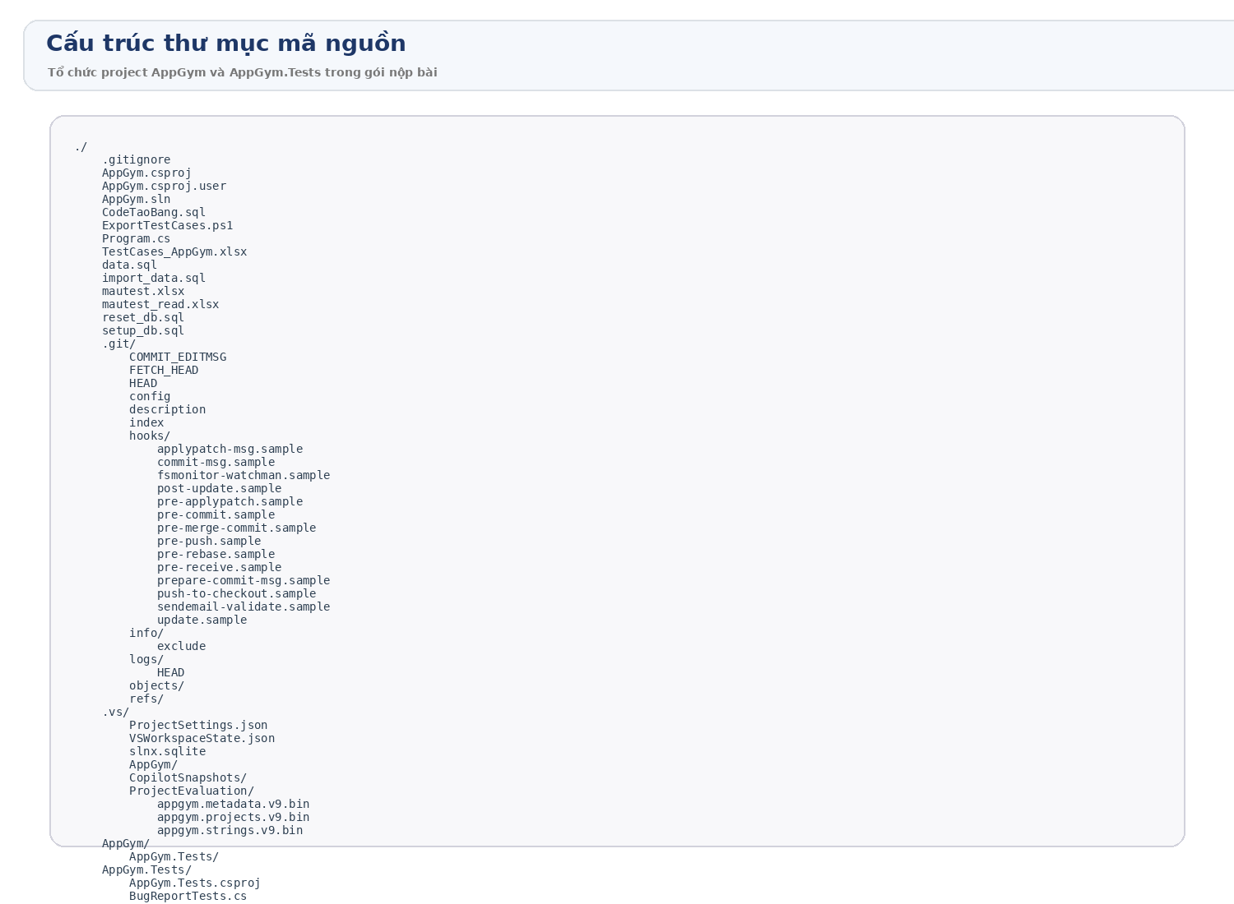
Hình 1.1. Cấu trúc thư mục chính của project AppGym.
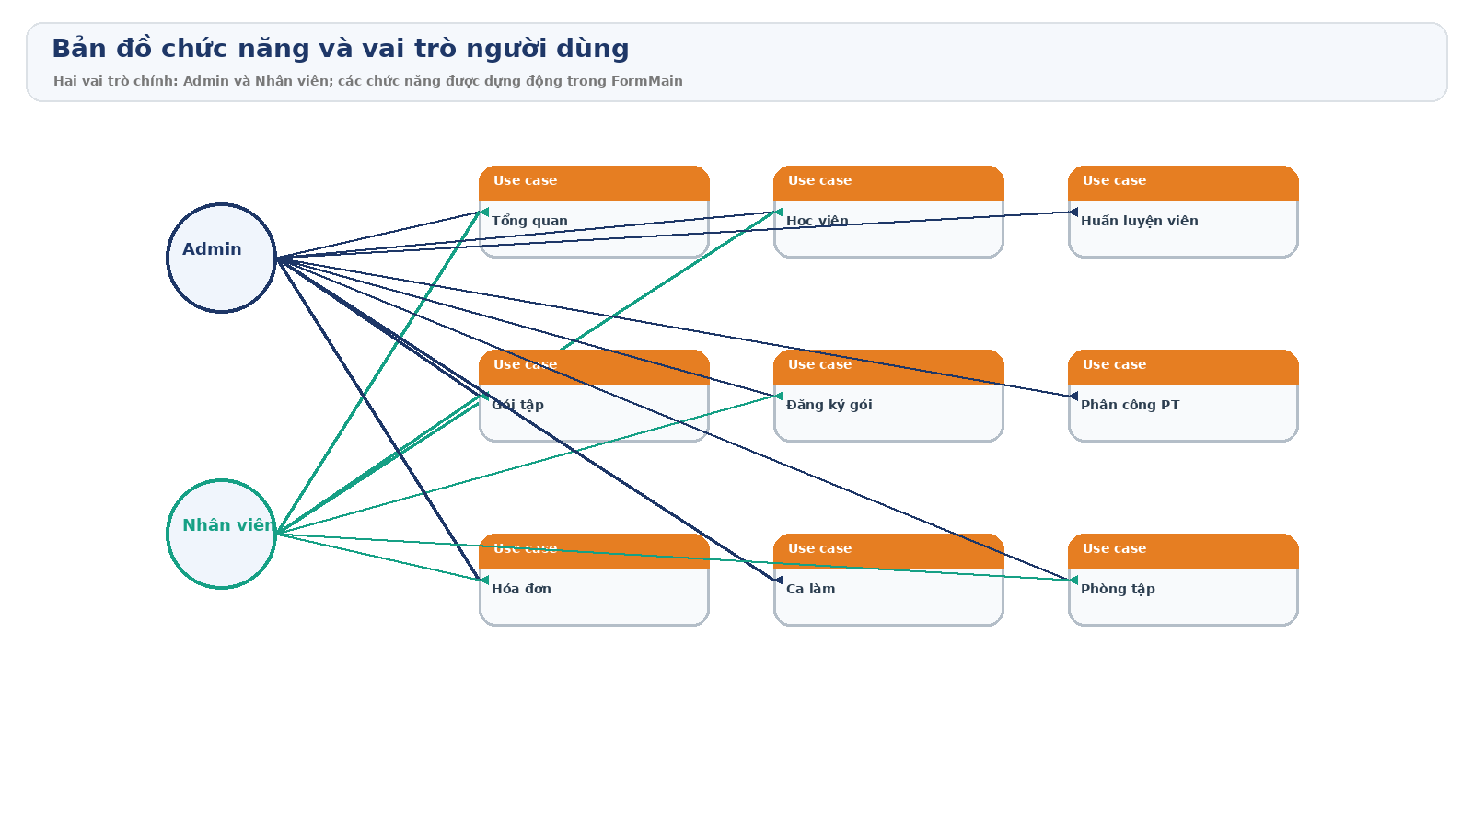
Hình 1.2. Bản đồ chức năng theo vai trò người dùng.
STT | Thành phần | Công nghệ | Vai trò trong hệ thống
1 | UI Desktop | .NET WinForms | Cung cấp form đăng nhập, điều hướng và các màn hình CRUD.
2 | Data Access | Microsoft.Data.SqlClient | Thực hiện truy vấn có tham số, CRUD và thống kê.
3 | CSDL | SQL Server | Lưu trữ bản ghi và áp dụng khóa ngoại, CHECK constraint.
4 | Automation Test | NUnit | Tự động hóa 71 test case và tái hiện bug.
5 | Dữ liệu mẫu | setup_db.sql, data.sql | Khởi tạo schema và seed dữ liệu để test.
Bảng 1.1. Các thành phần kỹ thuật được sử dụng trong AppGym.

Chương 2. PHÂN TÍCH YÊU CẦU VÀ PHẠM VI KIỂM THỬ
Hiện trạng của AppGym cho thấy ứng dụng đã có đầy đủ các màn hình nghiệp vụ phổ biến của một phòng tập: quản lý học viên, huấn luyện viên, gói tập, đăng ký gói, phân công PT, hóa đơn, ca làm và phòng tập. Giao diện FormMain sử dụng cơ chế dựng nút menu động dựa trên vai trò người đăng nhập. Đây là một quyết định thiết kế hợp lý vì cùng một khung giao diện có thể phục vụ Admin lẫn Nhân viên, đồng thời giảm trùng lặp form tổng thể.
Từ góc độ khảo sát yêu cầu, có thể chia mục tiêu kiểm thử thành hai nhóm. Nhóm thứ nhất là yêu cầu chức năng: đăng nhập đúng tài khoản; thêm, sửa, xóa và tìm kiếm dữ liệu; thống kê dashboard; thay đổi mật khẩu; đồng bộ danh sách hiển thị với trạng thái cơ sở dữ liệu. Nhóm thứ hai là yêu cầu phi chức năng: hệ thống không được sập khi dữ liệu null hoặc khi xóa bản ghi đang bị ràng buộc; câu lệnh SQL phải có khả năng chống lỗi nhập liệu cơ bản; kết quả kiểm thử phải lặp lại được trên môi trường cấu hình chuẩn.
Việc khảo sát bộ test trong AppGym.Tests cho phép đánh giá khách quan mức độ bao phủ. Các test hiện nay tập trung rất mạnh vào DAO và validation logic. Điều đó đồng nghĩa với việc các thao tác click nút trên UI chưa được mô phỏng một cách đầy đủ, nhưng phần lõi ảnh hưởng trực tiếp đến dữ liệu đã được kiểm soát tốt hơn. Trong một đề tài học thuật về automation cho desktop app, cách tiếp cận này vẫn có giá trị vì nó chỉ ra chiến lược ưu tiên kiểm thử những vùng rủi ro cao trước khi đầu tư vào UI automation phức tạp.
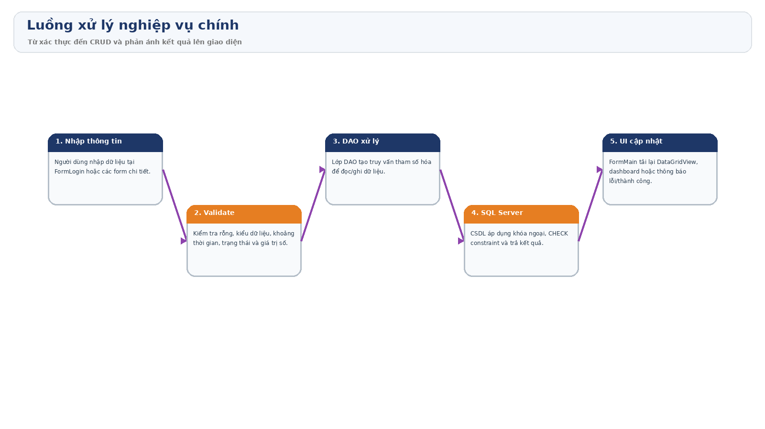
Hình 2.1. Luồng xử lý từ giao diện tới cơ sở dữ liệu.
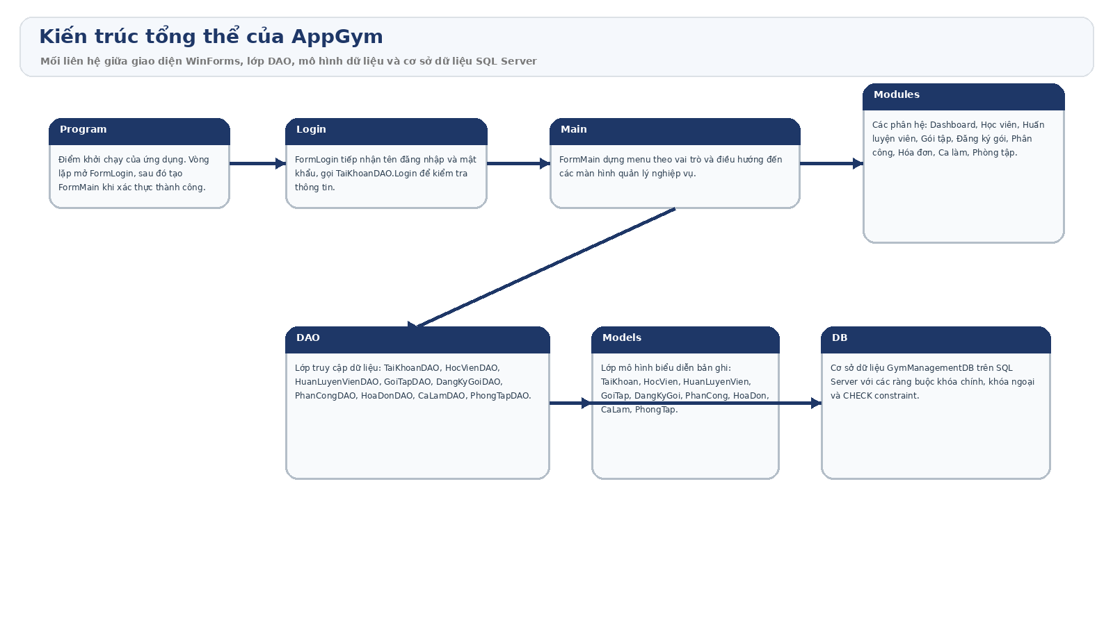
Hình 2.2. Kiến trúc tương tác giữa các lớp trong AppGym.
Mã | Yêu cầu | Diễn giải
F1 | Đăng nhập | Xác thực tài khoản hoạt động và phân vai trò đúng.
F2 | CRUD học viên | Thêm, sửa, xóa, tìm kiếm và đếm số học viên đang hoạt động.
F3 | CRUD HLV | Quản lý hồ sơ HLV và mức lương theo trạng thái.
F4 | Gói tập - đăng ký | Quản lý loại gói, đăng ký và thời hạn hiệu lực.
F5 | Phân công - hóa đơn | Lập phân công PT, ghi nhận thanh toán và tổng doanh thu.
NF1 | Ổn định | Không văng ứng dụng khi gặp dữ liệu null hoặc FK violation.
NF2 | Kiểm thử lặp lại | Test case chạy lại được và có dữ liệu dọn dẹp sau thực thi.
NF3 | Dễ bảo trì | Mỗi module có DAO và test riêng, thuận lợi cho mở rộng.
Bảng 2.1. Tổng hợp yêu cầu chức năng và phi chức năng phục vụ kiểm thử.
Rủi ro | Mức ảnh hưởng | Khả năng xảy ra | Biện pháp/nhận xét
Xóa dữ liệu đang có ràng buộc FK | Cao | Cao | Có test xác nhận ném SqlException, cần thêm xử lý thông báo thân thiện.
Tài khoản bị khóa vẫn đăng nhập | Cao | Trung bình | Đã có test TC_LOGIN_05 xác minh chặn truy cập.
Thiếu Search method ở DAO | Trung bình | Cao | Bug 08 và 09 xác nhận lỗ hổng khả năng tìm kiếm.
Ngày hết hạn không tự tính | Trung bình | Trung bình | Cần bổ sung logic tự động khi chọn gói tập.
Lỗi bố cục dashboard khi co nhỏ | Thấp | Trung bình | Bug 10 đã được kiểm tra lại theo chiều rộng tối thiểu.
Bảng 2.2. Ma trận rủi ro được suy ra từ mã nguồn và bộ test bug report.

Chương 3. PHÂN TÍCH VÀ THIẾT KẾ
Phần phân tích - thiết kế là trung tâm của báo cáo vì nó cho thấy bài toán automation không thể tách rời kiến trúc của ứng dụng. Đối với AppGym, quyết định dùng mô hình DAO giúp cho các truy vấn CRUD được gom về các lớp riêng, nhờ đó test có thể bám theo chức năng một cách rõ ràng. Mỗi test class trong AppGym.Tests gần như tương ứng với một nhóm DAO hoặc một chủ đề kiểm thử, tạo nên tính truy vết tốt giữa yêu cầu và thực thi.
Một ưu điểm khác của thiết kế hiện tại là phần FormMain chỉ đóng vai trò điều phối giao diện. Những đoạn lệnh như BuildCrudPage, SetPageTitle và các phương thức ShowHocVien, ShowHoaDon, ShowCaLam cho thấy giao diện được dựng lặp theo khuôn mẫu nhất quán. Tính nhất quán này giúp người kiểm thử dễ xác định hành vi chuẩn, đồng thời về lâu dài có thể nâng cấp lên UI automation bằng FlaUI hoặc WinAppDriver nếu muốn điều khiển trực tiếp các control trên cửa sổ Windows.
Ở lớp dữ liệu, file setup_db.sql đã tạo ra hầu hết các bảng cốt lõi với khóa chính, khóa ngoại và một số CHECK constraint quan trọng như thời hạn gói tập, số tiền hóa đơn hay khoảng thời gian ca làm. Đây là nền tảng giúp nhiều lỗi được chặn ngay tại database, nhưng cũng làm lộ ra yêu cầu phải xử lý ngoại lệ thân thiện ở ứng dụng. Việc báo cáo nêu rõ những tình huống này không chỉ phục vụ đánh giá chất lượng hiện tại mà còn gợi ý phương án hoàn thiện về sau.
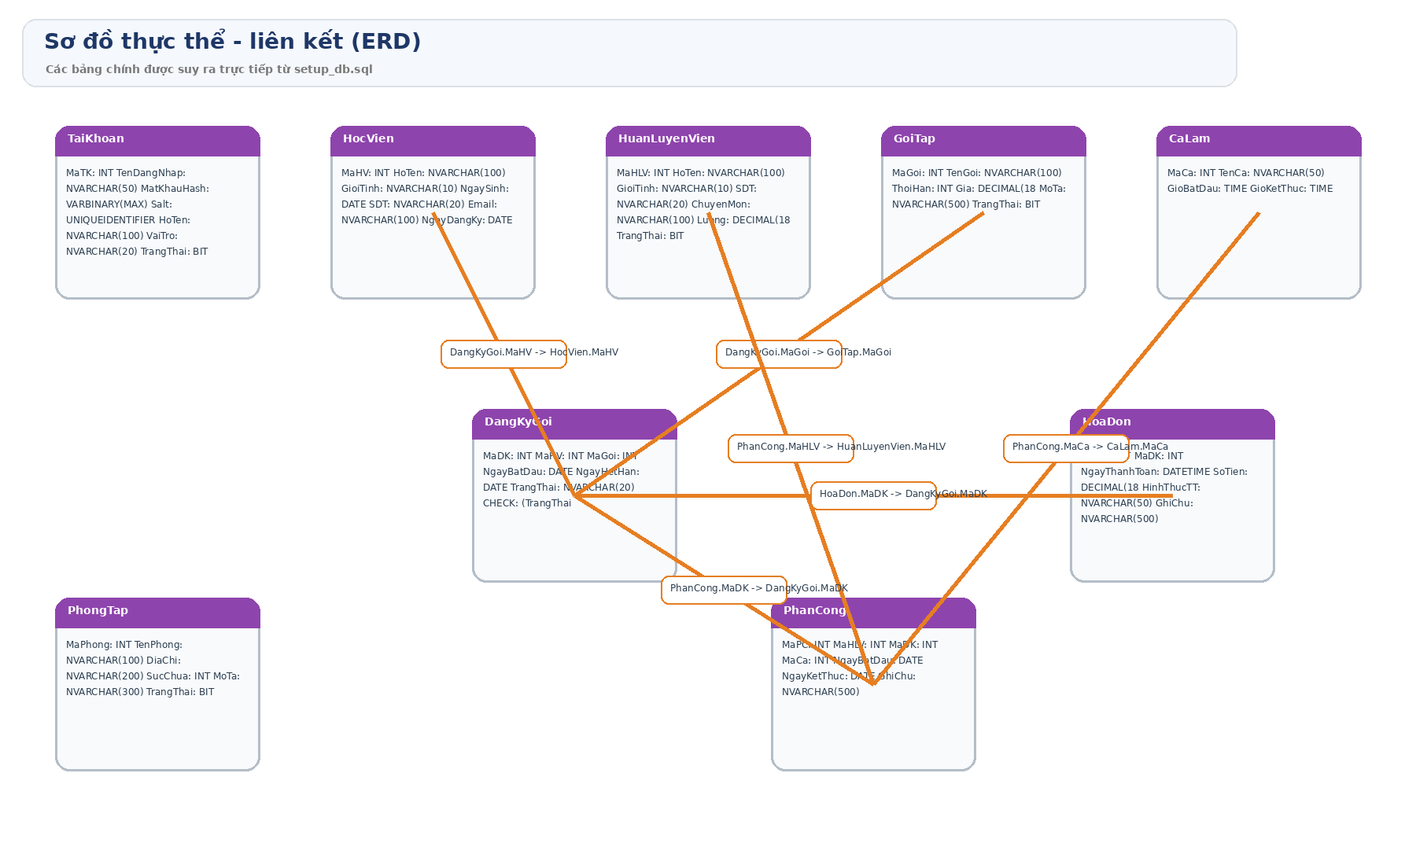
Hình 3.1. ERD của cơ sở dữ liệu GymManagementDB.

3.2. Bảng TaiKhoan
Bảng TaiKhoan là một thành phần dữ liệu quan trọng trong AppGym. Dựa trên file setup_db.sql, bảng này phục vụ cho các thao tác lưu trữ và truy xuất của module tương ứng. Việc hiểu rõ cấu trúc cột và ràng buộc của bảng giúp xây dựng test data chính xác, đồng thời giải thích được vì sao một số test case sẽ pass, fail hoặc phát sinh ngoại lệ. Phần mô tả dưới đây tóm lược những trường đáng chú ý và ý nghĩa kiểm thử của chúng.
Cột | Kiểu/ràng buộc | Nhận xét kiểm thử
MaTK | INT IDENTITY(1 | Trường khóa chính hoặc định danh dùng để truy vết bản ghi.
TenDangNhap | NVARCHAR(50) NOT NULL UNIQUE | Cần chuẩn bị dữ liệu hợp lệ và kiểm tra các trường hợp null/ràng buộc.
MatKhauHash | VARBINARY(MAX) | Cần chuẩn bị dữ liệu hợp lệ và kiểm tra các trường hợp null/ràng buộc.
Salt | UNIQUEIDENTIFIER DEFAULT NEWID() | Cần chuẩn bị dữ liệu hợp lệ và kiểm tra các trường hợp null/ràng buộc.
HoTen | NVARCHAR(100) | Cần chuẩn bị dữ liệu hợp lệ và kiểm tra các trường hợp null/ràng buộc.
VaiTro | NVARCHAR(20) DEFAULT N'NhanVien' CHECK (VaiTro IN (N'Admin' | Ràng buộc kiểm tra giúp phát hiện dữ liệu biên hoặc dữ liệu không hợp lệ.
TrangThai | BIT DEFAULT 1 | Cần chuẩn bị dữ liệu hợp lệ và kiểm tra các trường hợp null/ràng buộc.
TaoLuc | DATETIME DEFAULT GETDATE() | Cần chuẩn bị dữ liệu hợp lệ và kiểm tra các trường hợp null/ràng buộc.
Bảng 3.2. Tóm tắt cấu trúc bảng TaiKhoan.

3.3. Bảng HocVien
Bảng HocVien là một thành phần dữ liệu quan trọng trong AppGym. Dựa trên file setup_db.sql, bảng này phục vụ cho các thao tác lưu trữ và truy xuất của module tương ứng. Việc hiểu rõ cấu trúc cột và ràng buộc của bảng giúp xây dựng test data chính xác, đồng thời giải thích được vì sao một số test case sẽ pass, fail hoặc phát sinh ngoại lệ. Phần mô tả dưới đây tóm lược những trường đáng chú ý và ý nghĩa kiểm thử của chúng.
Cột | Kiểu/ràng buộc | Nhận xét kiểm thử
MaHV | INT IDENTITY(1 | Trường khóa chính hoặc định danh dùng để truy vết bản ghi.
HoTen | NVARCHAR(100) NOT NULL | Cần chuẩn bị dữ liệu hợp lệ và kiểm tra các trường hợp null/ràng buộc.
GioiTinh | NVARCHAR(10) CHECK (GioiTinh IN (N'Nam' | Ràng buộc kiểm tra giúp phát hiện dữ liệu biên hoặc dữ liệu không hợp lệ.
NgaySinh | DATE | Cần chuẩn bị dữ liệu hợp lệ và kiểm tra các trường hợp null/ràng buộc.
SDT | NVARCHAR(20) | Cần chuẩn bị dữ liệu hợp lệ và kiểm tra các trường hợp null/ràng buộc.
Email | NVARCHAR(100) | Cần chuẩn bị dữ liệu hợp lệ và kiểm tra các trường hợp null/ràng buộc.
NgayDangKy | DATE DEFAULT GETDATE() | Cần chuẩn bị dữ liệu hợp lệ và kiểm tra các trường hợp null/ràng buộc.
TrangThai | BIT DEFAULT 1 | Cần chuẩn bị dữ liệu hợp lệ và kiểm tra các trường hợp null/ràng buộc.
Bảng 3.3. Tóm tắt cấu trúc bảng HocVien.

3.4. Bảng HuanLuyenVien
Bảng HuanLuyenVien là một thành phần dữ liệu quan trọng trong AppGym. Dựa trên file setup_db.sql, bảng này phục vụ cho các thao tác lưu trữ và truy xuất của module tương ứng. Việc hiểu rõ cấu trúc cột và ràng buộc của bảng giúp xây dựng test data chính xác, đồng thời giải thích được vì sao một số test case sẽ pass, fail hoặc phát sinh ngoại lệ. Phần mô tả dưới đây tóm lược những trường đáng chú ý và ý nghĩa kiểm thử của chúng.
Cột | Kiểu/ràng buộc | Nhận xét kiểm thử
MaHLV | INT IDENTITY(1 | Trường khóa chính hoặc định danh dùng để truy vết bản ghi.
HoTen | NVARCHAR(100) NOT NULL | Cần chuẩn bị dữ liệu hợp lệ và kiểm tra các trường hợp null/ràng buộc.
GioiTinh | NVARCHAR(10) CHECK (GioiTinh IN (N'Nam' | Ràng buộc kiểm tra giúp phát hiện dữ liệu biên hoặc dữ liệu không hợp lệ.
SDT | NVARCHAR(20) | Cần chuẩn bị dữ liệu hợp lệ và kiểm tra các trường hợp null/ràng buộc.
ChuyenMon | NVARCHAR(100) | Cần chuẩn bị dữ liệu hợp lệ và kiểm tra các trường hợp null/ràng buộc.
Luong | DECIMAL(18 | Cần chuẩn bị dữ liệu hợp lệ và kiểm tra các trường hợp null/ràng buộc.
TrangThai | BIT DEFAULT 1 | Cần chuẩn bị dữ liệu hợp lệ và kiểm tra các trường hợp null/ràng buộc.
Bảng 3.4. Tóm tắt cấu trúc bảng HuanLuyenVien.

3.5. Bảng GoiTap
Bảng GoiTap là một thành phần dữ liệu quan trọng trong AppGym. Dựa trên file setup_db.sql, bảng này phục vụ cho các thao tác lưu trữ và truy xuất của module tương ứng. Việc hiểu rõ cấu trúc cột và ràng buộc của bảng giúp xây dựng test data chính xác, đồng thời giải thích được vì sao một số test case sẽ pass, fail hoặc phát sinh ngoại lệ. Phần mô tả dưới đây tóm lược những trường đáng chú ý và ý nghĩa kiểm thử của chúng.
Cột | Kiểu/ràng buộc | Nhận xét kiểm thử
MaGoi | INT IDENTITY(1 | Trường khóa chính hoặc định danh dùng để truy vết bản ghi.
TenGoi | NVARCHAR(100) NOT NULL | Cần chuẩn bị dữ liệu hợp lệ và kiểm tra các trường hợp null/ràng buộc.
ThoiHan | INT CHECK (ThoiHan IS NULL OR ThoiHan > 0) | Ràng buộc kiểm tra giúp phát hiện dữ liệu biên hoặc dữ liệu không hợp lệ.
Gia | DECIMAL(18 | Cần chuẩn bị dữ liệu hợp lệ và kiểm tra các trường hợp null/ràng buộc.
MoTa | NVARCHAR(500) | Cần chuẩn bị dữ liệu hợp lệ và kiểm tra các trường hợp null/ràng buộc.
TrangThai | BIT DEFAULT 1 | Cần chuẩn bị dữ liệu hợp lệ và kiểm tra các trường hợp null/ràng buộc.
Bảng 3.5. Tóm tắt cấu trúc bảng GoiTap.

3.7. Bảng DangKyGoi
Bảng DangKyGoi là một thành phần dữ liệu quan trọng trong AppGym. Dựa trên file setup_db.sql, bảng này phục vụ cho các thao tác lưu trữ và truy xuất của module tương ứng. Việc hiểu rõ cấu trúc cột và ràng buộc của bảng giúp xây dựng test data chính xác, đồng thời giải thích được vì sao một số test case sẽ pass, fail hoặc phát sinh ngoại lệ. Phần mô tả dưới đây tóm lược những trường đáng chú ý và ý nghĩa kiểm thử của chúng.
Cột | Kiểu/ràng buộc | Nhận xét kiểm thử
MaDK | INT IDENTITY(1 | Trường khóa chính hoặc định danh dùng để truy vết bản ghi.
MaHV | INT NOT NULL FOREIGN KEY REFERENCES HocVien(MaHV) | Phụ thuộc bảng liên quan, khi xóa cần chú ý lỗi khóa ngoại.
MaGoi | INT NOT NULL FOREIGN KEY REFERENCES GoiTap(MaGoi) | Phụ thuộc bảng liên quan, khi xóa cần chú ý lỗi khóa ngoại.
NgayBatDau | DATE | Cần chuẩn bị dữ liệu hợp lệ và kiểm tra các trường hợp null/ràng buộc.
NgayHetHan | DATE | Cần chuẩn bị dữ liệu hợp lệ và kiểm tra các trường hợp null/ràng buộc.
TrangThai | NVARCHAR(20) DEFAULT N'Đang hoạt động' | Cần chuẩn bị dữ liệu hợp lệ và kiểm tra các trường hợp null/ràng buộc.
CHECK | (TrangThai IN (N'Đang hoạt động' | Cần chuẩn bị dữ liệu hợp lệ và kiểm tra các trường hợp null/ràng buộc.
GhiChu | NVARCHAR(500) | Cần chuẩn bị dữ liệu hợp lệ và kiểm tra các trường hợp null/ràng buộc.
Bảng 3.7. Tóm tắt cấu trúc bảng DangKyGoi.

3.8. Bảng PhanCong
Bảng PhanCong là một thành phần dữ liệu quan trọng trong AppGym. Dựa trên file setup_db.sql, bảng này phục vụ cho các thao tác lưu trữ và truy xuất của module tương ứng. Việc hiểu rõ cấu trúc cột và ràng buộc của bảng giúp xây dựng test data chính xác, đồng thời giải thích được vì sao một số test case sẽ pass, fail hoặc phát sinh ngoại lệ. Phần mô tả dưới đây tóm lược những trường đáng chú ý và ý nghĩa kiểm thử của chúng.
Cột | Kiểu/ràng buộc | Nhận xét kiểm thử
MaPC | INT IDENTITY(1 | Trường khóa chính hoặc định danh dùng để truy vết bản ghi.
MaHLV | INT NOT NULL FOREIGN KEY REFERENCES HuanLuyenVien(MaHLV) | Phụ thuộc bảng liên quan, khi xóa cần chú ý lỗi khóa ngoại.
MaDK | INT NOT NULL FOREIGN KEY REFERENCES DangKyGoi(MaDK) | Phụ thuộc bảng liên quan, khi xóa cần chú ý lỗi khóa ngoại.
MaCa | INT FOREIGN KEY REFERENCES CaLam(MaCa) | Phụ thuộc bảng liên quan, khi xóa cần chú ý lỗi khóa ngoại.
NgayBatDau | DATE | Cần chuẩn bị dữ liệu hợp lệ và kiểm tra các trường hợp null/ràng buộc.
NgayKetThuc | DATE | Cần chuẩn bị dữ liệu hợp lệ và kiểm tra các trường hợp null/ràng buộc.
GhiChu | NVARCHAR(500) | Cần chuẩn bị dữ liệu hợp lệ và kiểm tra các trường hợp null/ràng buộc.
Bảng 3.8. Tóm tắt cấu trúc bảng PhanCong.

3.9. Bảng HoaDon
Bảng HoaDon là một thành phần dữ liệu quan trọng trong AppGym. Dựa trên file setup_db.sql, bảng này phục vụ cho các thao tác lưu trữ và truy xuất của module tương ứng. Việc hiểu rõ cấu trúc cột và ràng buộc của bảng giúp xây dựng test data chính xác, đồng thời giải thích được vì sao một số test case sẽ pass, fail hoặc phát sinh ngoại lệ. Phần mô tả dưới đây tóm lược những trường đáng chú ý và ý nghĩa kiểm thử của chúng.
Cột | Kiểu/ràng buộc | Nhận xét kiểm thử
MaHD | INT IDENTITY(1 | Trường khóa chính hoặc định danh dùng để truy vết bản ghi.
MaDK | INT NOT NULL FOREIGN KEY REFERENCES DangKyGoi(MaDK) | Phụ thuộc bảng liên quan, khi xóa cần chú ý lỗi khóa ngoại.
NgayThanhToan | DATETIME DEFAULT GETDATE() | Cần chuẩn bị dữ liệu hợp lệ và kiểm tra các trường hợp null/ràng buộc.
SoTien | DECIMAL(18 | Cần chuẩn bị dữ liệu hợp lệ và kiểm tra các trường hợp null/ràng buộc.
HinhThucTT | NVARCHAR(50) CHECK (HinhThucTT IN (N'Tiền mặt' | Ràng buộc kiểm tra giúp phát hiện dữ liệu biên hoặc dữ liệu không hợp lệ.
GhiChu | NVARCHAR(500) | Cần chuẩn bị dữ liệu hợp lệ và kiểm tra các trường hợp null/ràng buộc.
Bảng 3.9. Tóm tắt cấu trúc bảng HoaDon.

3.6. Bảng CaLam
Bảng CaLam là một thành phần dữ liệu quan trọng trong AppGym. Dựa trên file setup_db.sql, bảng này phục vụ cho các thao tác lưu trữ và truy xuất của module tương ứng. Việc hiểu rõ cấu trúc cột và ràng buộc của bảng giúp xây dựng test data chính xác, đồng thời giải thích được vì sao một số test case sẽ pass, fail hoặc phát sinh ngoại lệ. Phần mô tả dưới đây tóm lược những trường đáng chú ý và ý nghĩa kiểm thử của chúng.
Cột | Kiểu/ràng buộc | Nhận xét kiểm thử
MaCa | INT IDENTITY(1 | Trường khóa chính hoặc định danh dùng để truy vết bản ghi.
TenCa | NVARCHAR(50) NOT NULL | Cần chuẩn bị dữ liệu hợp lệ và kiểm tra các trường hợp null/ràng buộc.
GioBatDau | TIME | Cần chuẩn bị dữ liệu hợp lệ và kiểm tra các trường hợp null/ràng buộc.
GioKetThuc | TIME | Cần chuẩn bị dữ liệu hợp lệ và kiểm tra các trường hợp null/ràng buộc.
Bảng 3.6. Tóm tắt cấu trúc bảng CaLam.

3.1. Bảng PhongTap
Bảng PhongTap là một thành phần dữ liệu quan trọng trong AppGym. Dựa trên file setup_db.sql, bảng này phục vụ cho các thao tác lưu trữ và truy xuất của module tương ứng. Việc hiểu rõ cấu trúc cột và ràng buộc của bảng giúp xây dựng test data chính xác, đồng thời giải thích được vì sao một số test case sẽ pass, fail hoặc phát sinh ngoại lệ. Phần mô tả dưới đây tóm lược những trường đáng chú ý và ý nghĩa kiểm thử của chúng.
Cột | Kiểu/ràng buộc | Nhận xét kiểm thử
MaPhong | INT IDENTITY(1 | Trường khóa chính hoặc định danh dùng để truy vết bản ghi.
TenPhong | NVARCHAR(100) NOT NULL | Cần chuẩn bị dữ liệu hợp lệ và kiểm tra các trường hợp null/ràng buộc.
DiaChi | NVARCHAR(200) | Cần chuẩn bị dữ liệu hợp lệ và kiểm tra các trường hợp null/ràng buộc.
SucChua | INT CHECK (SucChua IS NULL OR SucChua > 0) | Ràng buộc kiểm tra giúp phát hiện dữ liệu biên hoặc dữ liệu không hợp lệ.
MoTa | NVARCHAR(300) | Cần chuẩn bị dữ liệu hợp lệ và kiểm tra các trường hợp null/ràng buộc.
TrangThai | BIT DEFAULT 1 | Cần chuẩn bị dữ liệu hợp lệ và kiểm tra các trường hợp null/ràng buộc.
Bảng 3.1. Tóm tắt cấu trúc bảng PhongTap.
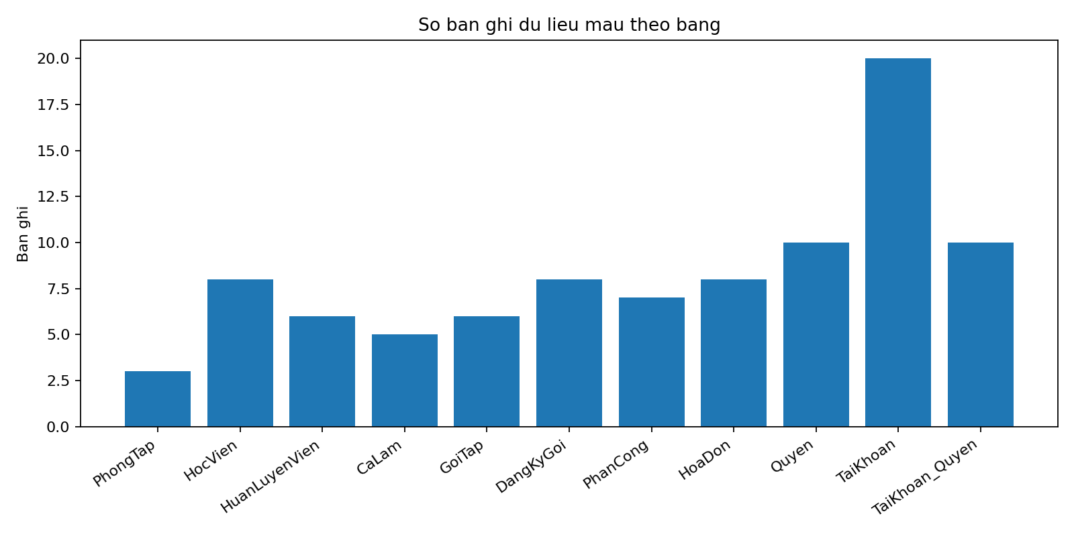
Hình 3.2. Số lượng dữ liệu mẫu được seed theo từng bảng.
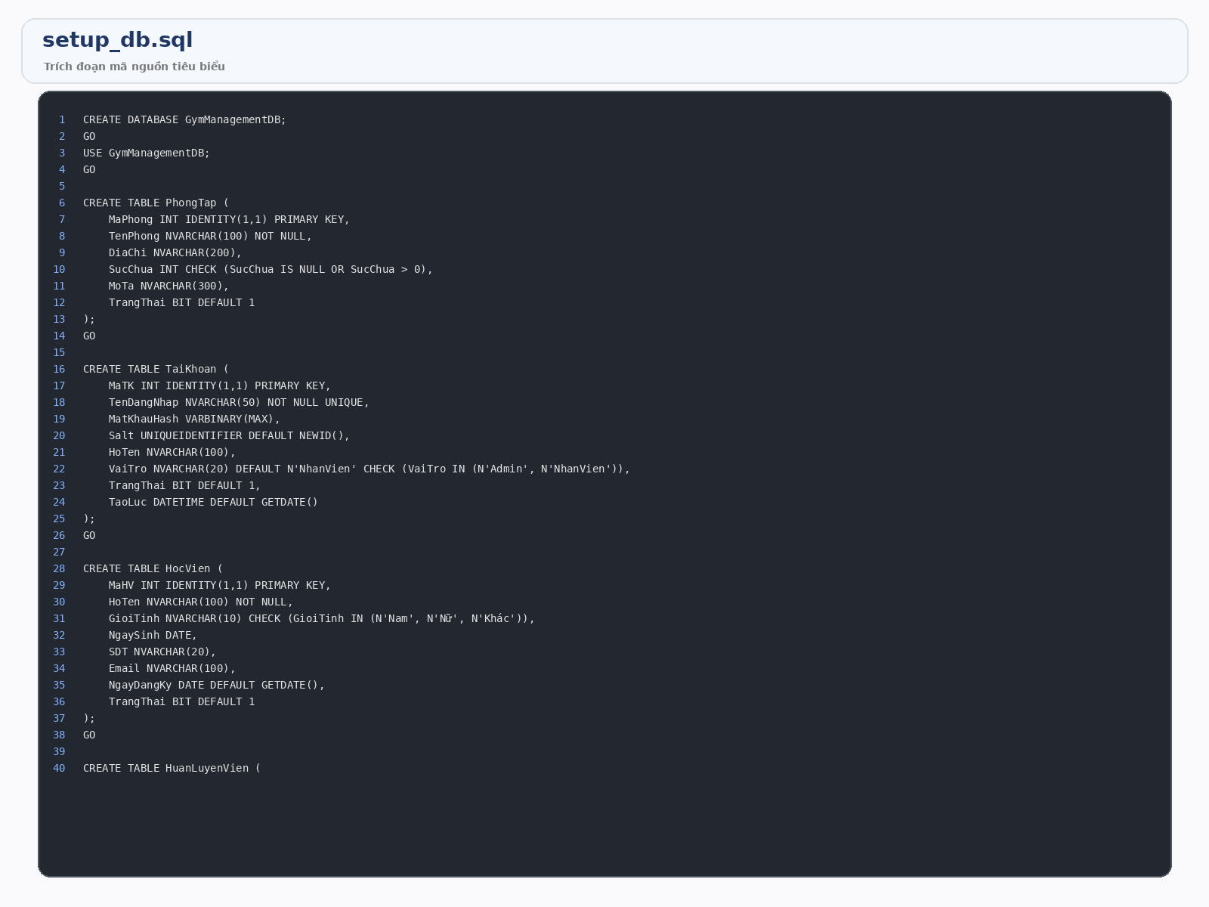
Hình 3.3. Trích đoạn tạo schema từ file setup_db.sql.
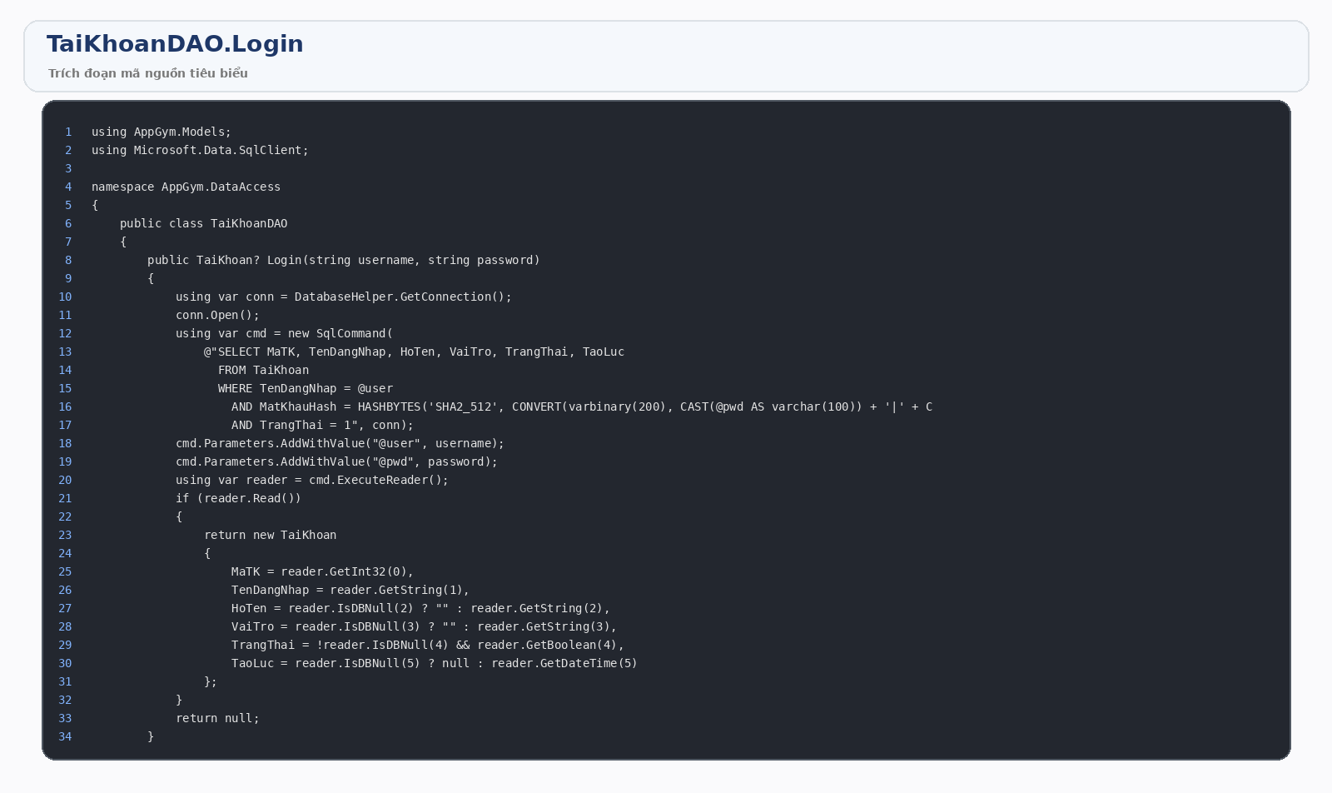
Hình 3.4. Trích đoạn xử lý đăng nhập trong TaiKhoanDAO.
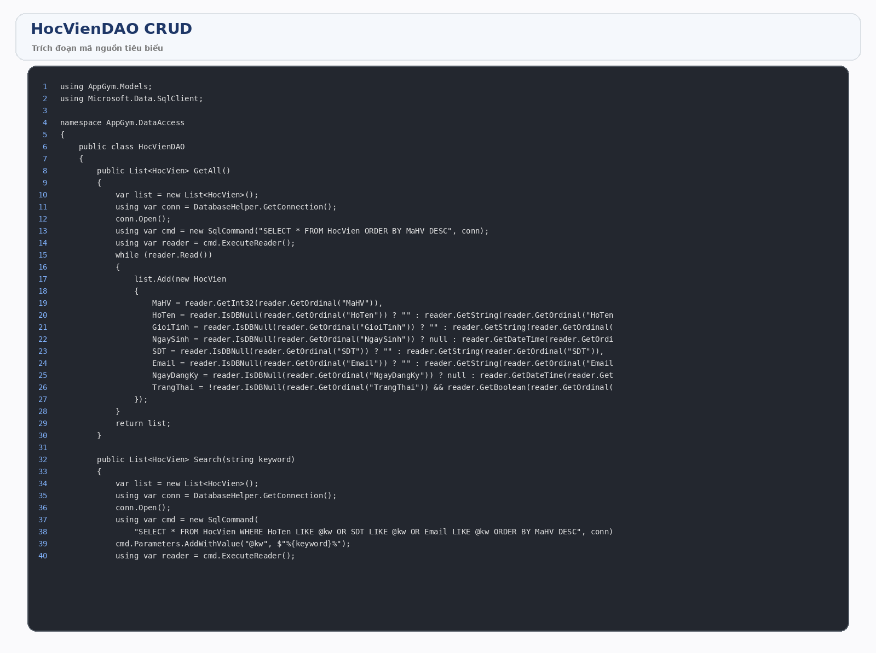
Hình 3.5. Trích đoạn CRUD học viên trong HocVienDAO.

3.10. Giao diện đăng nhập
FormLogin là cửa ngõ đầu tiên của ứng dụng. Tại đây, người dùng nhập tài khoản và mật khẩu; hệ thống hiển thị lỗi khi thiếu thông tin hoặc khi xác thực thất bại. Từ góc nhìn kiểm thử, đây là nơi cần quan tâm đến dữ liệu rỗng, tài khoản khóa, sai mật khẩu và phản hồi thông báo.
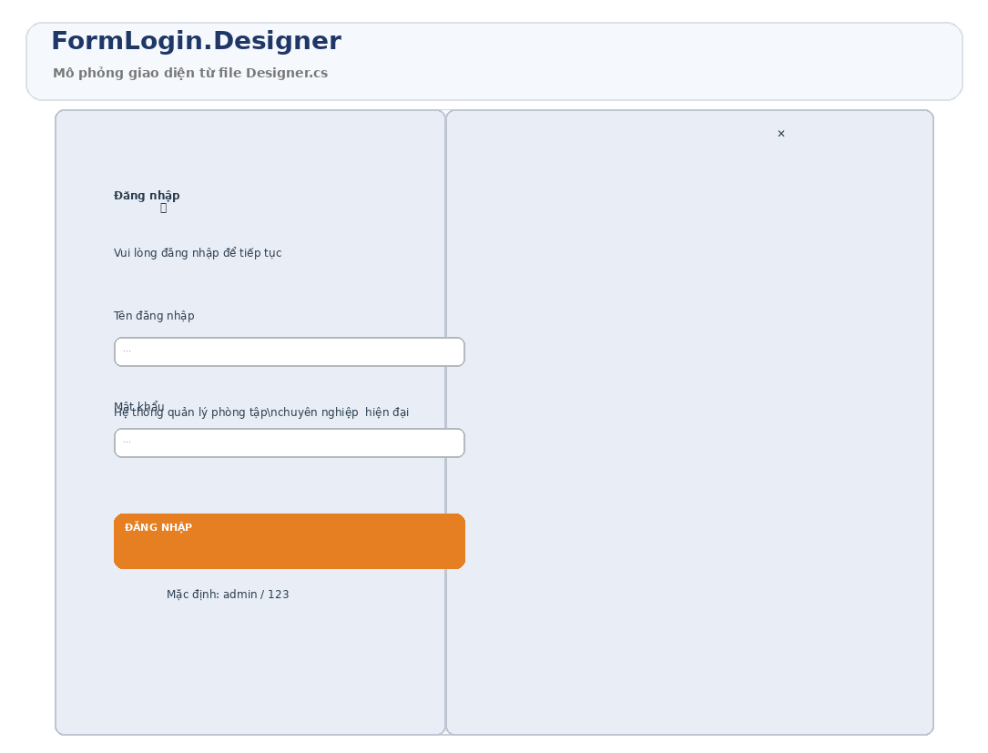
Hình minh họa cho 3.10. giao diện đăng nhập.

3.11. Giao diện điều hướng chính
FormMain thiết lập thanh menu bên trái và vùng nội dung ở giữa. Menu được sinh động theo vai trò đăng nhập, do đó một phần yêu cầu kiểm thử là bảo đảm Nhân viên không nhìn thấy những chức năng chỉ dành cho Admin như Huấn luyện viên, Phân công PT hoặc Ca làm.
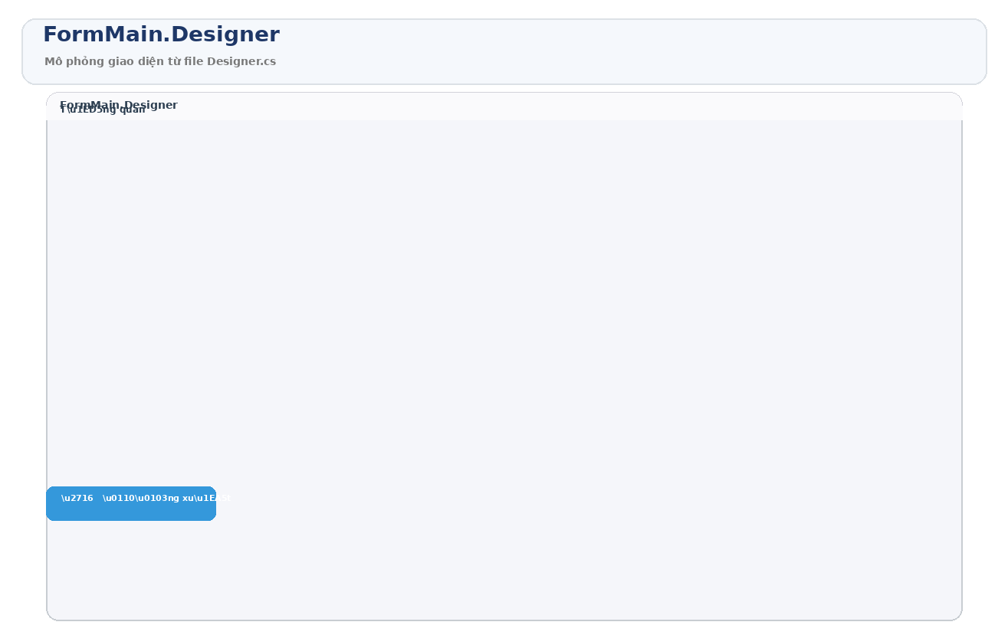
Hình minh họa cho 3.11. giao diện điều hướng chính.

3.12. Các form chi tiết CRUD
Mỗi nghiệp vụ có một form chi tiết dùng để nhập hoặc cập nhật dữ liệu. Việc các form sử dụng chung phong cách bố cục, nút Lưu/Hủy và trường nhập có định dạng rõ ràng giúp tăng tính nhất quán cho cả thao tác người dùng lẫn viết test.
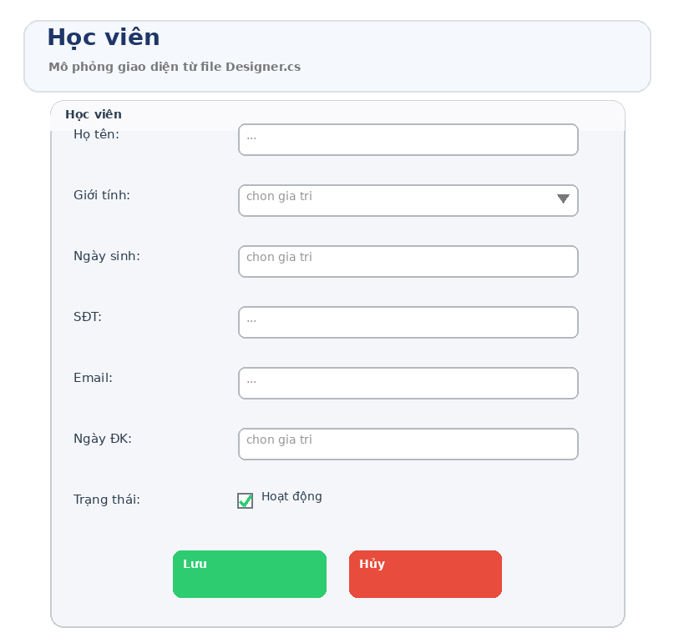
Hình minh họa cho 3.12. các form chi tiết crud.

Chương 4. CÀI ĐẶT VÀ THỬ NGHIỆM
Giai đoạn cài đặt - thử nghiệm trong đề tài không chỉ mô tả thao tác chạy chương trình mà còn giải thích cách thiết lập bộ test để có thể thực thi lặp lại. Dựa trên README của AppGym.Tests, điều kiện tiên quyết là SQL Server phải khả dụng, database GymManagementDB cần được tạo từ setup_db.sql và tối thiểu có dữ liệu mẫu ở các bảng cốt lõi. Nếu không kết nối được cơ sở dữ liệu, nhiều test sẽ bị skip thay vì fail, đây là cơ chế an toàn để phân biệt lỗi môi trường với lỗi chức năng.
Về automation, project sử dụng NUnit với các lớp TestFixture, SetUp, TearDown, Description và Category. Cấu trúc này cho phép nhóm các test theo module, chuẩn hóa dữ liệu đầu vào và dọn dẹp dữ liệu sau mỗi lần chạy. Đây là một điểm đáng giá vì nhiều đồ án sinh viên thường chỉ mô tả test case ở mức tài liệu mà không thực thi được. Ở AppGym, file TestResults.trx chứng minh test đã chạy thực tế và ghi nhận 70 test pass, 1 test not executed trong một lần thực thi mẫu.
Chương này trình bày đồng thời cả môi trường, chiến lược viết test, kết quả thực thi, tổng hợp bug và đánh giá theo module. Việc đi theo từng module giúp giảng viên dễ đối chiếu giữa mã nguồn, test case và hình giao diện, từ đó thấy rõ mức độ bao phủ của đề tài “Automation for Desktop Apps”.
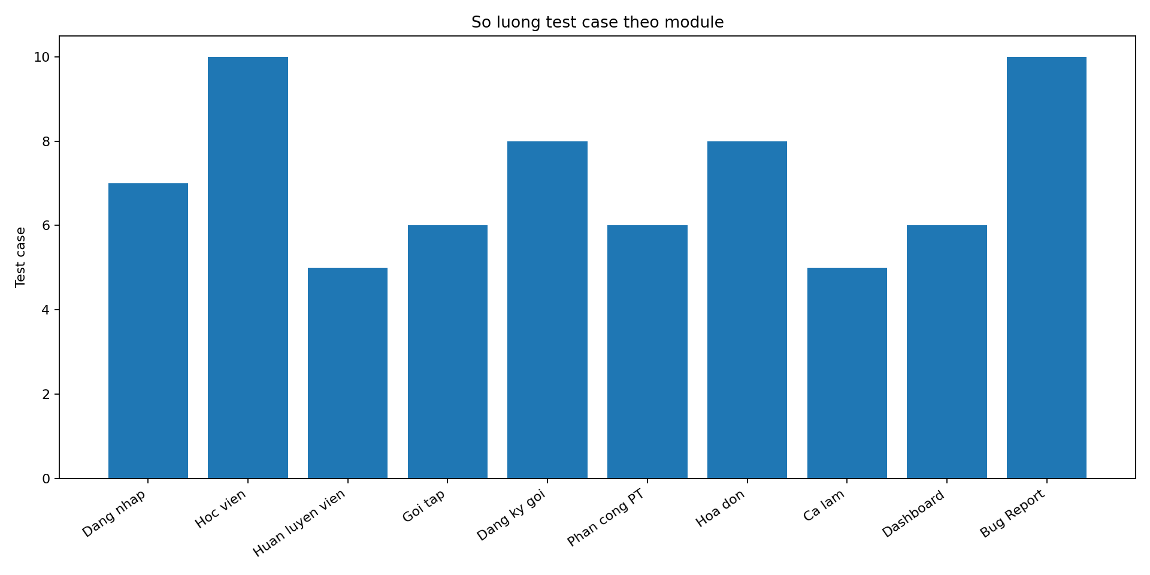
Hình 4.1. Số lượng test case theo module từ file TestCases_AppGym.xlsx.
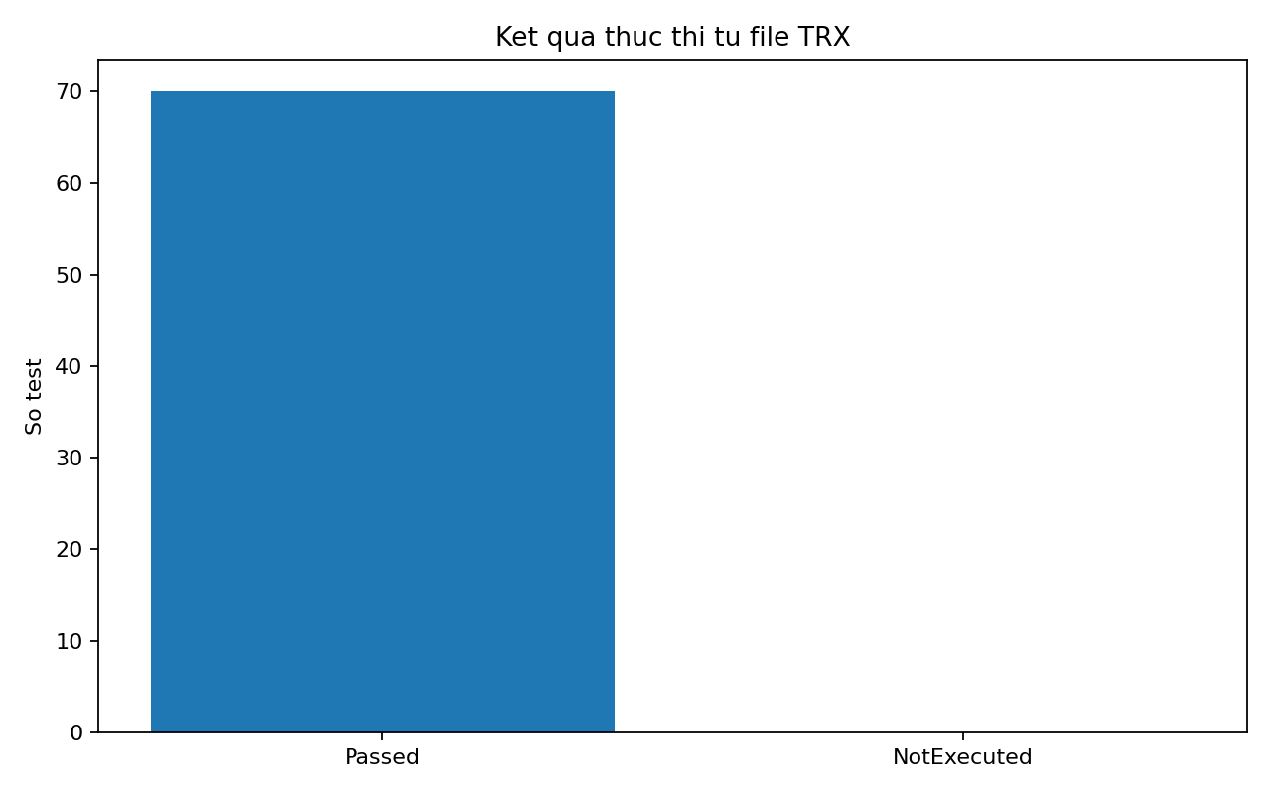
Hình 4.2. Kết quả thực thi đọc từ file TestResults.trx.
Thành phần | Giá trị | Vai trò
Ngôn ngữ | C#/.NET | Xây dựng ứng dụng AppGym và project test.
UI framework | Windows Forms | Tạo giao diện desktop chạy cục bộ.
Database | SQL Server | Lưu trữ dữ liệu quản lý phòng gym.
Test framework | NUnit | Tổ chức, chạy và báo cáo test tự động.
Script dữ liệu | setup_db.sql, data.sql | Khởi tạo schema và dữ liệu mẫu.
Output kiểm thử | TRX, Excel test case | Minh chứng số liệu sau thực thi.
Bảng 4.1. Môi trường cài đặt và thử nghiệm.

4.2. Phân hệ Đăng nhập
Module đăng nhập xác nhận đường đi quan trọng nhất của hệ thống. Tính đúng đắn của TaiKhoanDAO.Login ảnh hưởng trực tiếp đến quyền truy cập và tính bảo mật cơ bản. Bộ test hiện có bao phủ các kịch bản hợp lệ, sai mật khẩu, tài khoản bị khóa, dữ liệu rỗng và trường hợp không tồn tại username.
Từ file TestCases_AppGym.xlsx, phân hệ Đăng nhập hiện có 7 test case tài liệu hóa. Trong đó nhóm Positive tập trung kiểm tra luồng hợp lệ, còn nhóm Negative nhằm xác minh validation, xử lý biên và các lỗi ràng buộc. Việc phân tách này hỗ trợ đánh giá khả năng phản hồi của hệ thống cả khi dữ liệu đúng lẫn khi dữ liệu sai.
STT | Mã TC | Tên test case | Loại | Kết quả
1 | TC_LOGIN_01 | Dang nhap thanh cong voi tai khoan hop le | Positive | Pass
2 | TC_LOGIN_02 | Dang nhap sai mat khau | Negative | Pass
3 | TC_LOGIN_03 | De trong ten dang nhap | Negative | Pass
4 | TC_LOGIN_04 | De trong mat khau | Negative | Pass
5 | TC_LOGIN_05 | Tai khoan bi vo hieu hoa (TrangThai=0) | Negative | Pass
6 | TC_LOGIN_06 | Login tra ve dung VaiTro va HoTen | Positive | Pass
Bảng 4.1. Một số test case tiêu biểu của phân hệ Đăng nhập.
Phân tích nhanh cho thấy phân hệ Đăng nhập có 2 test positive và 5 test negative/khác. Cách phân bổ này hợp lý với bối cảnh bài toán desktop app, bởi vì không chỉ cần kiểm tra đường đi thành công mà còn phải bảo đảm ứng dụng không sập khi nhập sai hoặc khi dữ liệu nền không đáp ứng ràng buộc.
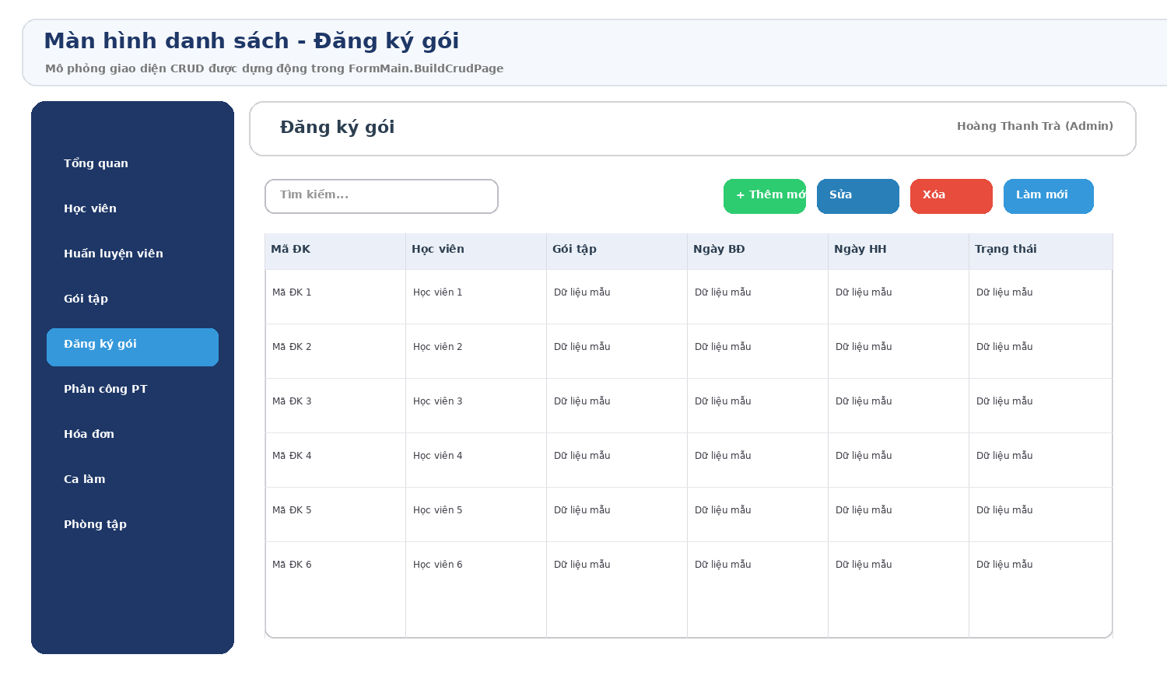
Hình 4.4. Mô phỏng giao diện phân hệ Đăng nhập.
TC_LOGIN_05 và bug về tên Admin chứa ký tự lạ cho thấy đăng nhập là nơi rất nhạy cảm với dữ liệu khởi tạo. Kiểm thử ở module này vừa có ý nghĩa bảo mật, vừa có ý nghĩa về trải nghiệm người dùng.
Nhận xét chung: phân hệ Đăng nhập đã có cơ sở tốt cho kiểm thử tự động ở tầng logic. Để tiến thêm một bước theo đúng tinh thần “Automation for Desktop Apps”, tác giả có thể kết hợp bộ test hiện tại với một công cụ điều khiển UI Windows nhằm xác thực thao tác click, focus, message box và trạng thái control sau thao tác.

4.3. Phân hệ Tổng quan
Dashboard cung cấp các thẻ thống kê và danh sách đăng ký gần đây. Module này phản ánh hiệu quả của toàn bộ dữ liệu nền, do đó việc kiểm tra dashboard cũng là cách kiểm tra chéo nhiều DAO cùng lúc.
Từ file TestCases_AppGym.xlsx, phân hệ Tổng quan hiện có 6 test case tài liệu hóa. Trong đó nhóm Positive tập trung kiểm tra luồng hợp lệ, còn nhóm Negative nhằm xác minh validation, xử lý biên và các lỗi ràng buộc. Việc phân tách này hỗ trợ đánh giá khả năng phản hồi của hệ thống cả khi dữ liệu đúng lẫn khi dữ liệu sai.
STT | Mã TC | Tên test case | Loại | Kết quả
1 | TC_DB_01 | So hoc vien dang hoat dong >= 0 | Positive | Pass
2 | TC_DB_02 | So HLV dang hoat dong >= 0 | Positive | Pass
3 | TC_DB_03 | So goi tap dang hoat dong >= 0 | Positive | Pass
4 | TC_DB_04 | So dang ky dang hoat dong >= 0 | Positive | Pass
5 | TC_DB_05 | GetAll.Take(10) tra ve toi da 10 ban ghi | Positive | Pass
6 | TC_DB_06 | TotalRevenue khop voi SUM trong DB | Positive | Pass
Bảng 4.2. Một số test case tiêu biểu của phân hệ Tổng quan.
Phân tích nhanh cho thấy phân hệ Tổng quan có 6 test positive và 0 test negative/khác. Cách phân bổ này hợp lý với bối cảnh bài toán desktop app, bởi vì không chỉ cần kiểm tra đường đi thành công mà còn phải bảo đảm ứng dụng không sập khi nhập sai hoặc khi dữ liệu nền không đáp ứng ràng buộc.
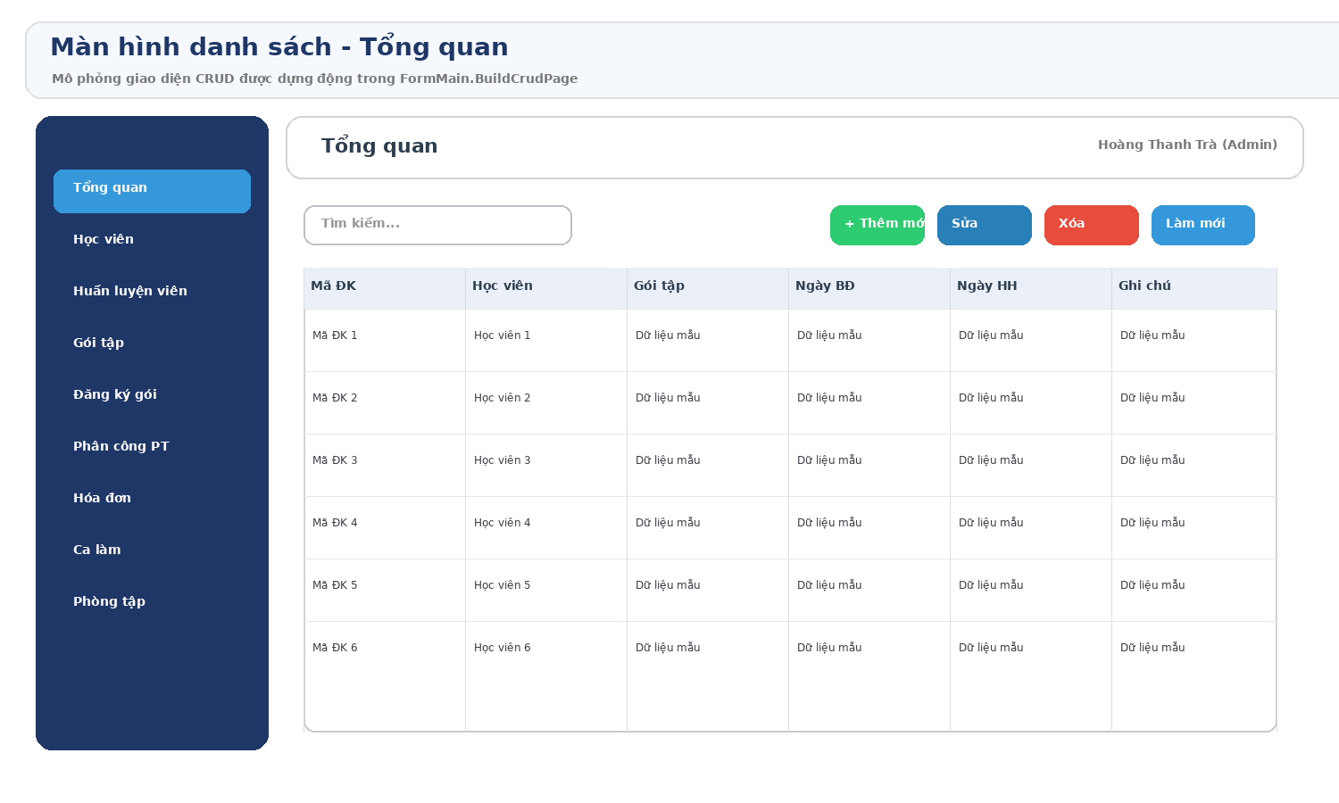
Hình 4.5. Mô phỏng giao diện phân hệ Tổng quan.
Bug 10 kiểm tra lại khả năng bố cục của dashboard khi chiều rộng form ở ngưỡng tối thiểu. Đây là một minh chứng cho việc automation không chỉ giới hạn ở dữ liệu mà còn có thể mở rộng sang ràng buộc layout.
Nhận xét chung: phân hệ Tổng quan đã có cơ sở tốt cho kiểm thử tự động ở tầng logic. Để tiến thêm một bước theo đúng tinh thần “Automation for Desktop Apps”, tác giả có thể kết hợp bộ test hiện tại với một công cụ điều khiển UI Windows nhằm xác thực thao tác click, focus, message box và trạng thái control sau thao tác.

4.4. Phân hệ Học viên
Đây là module có mật độ thao tác CRUD cao nhất và cũng có số lượng test lớn nhất. Học viên là thực thể trung tâm vì liên quan tới đăng ký gói, phân công PT và hóa đơn. Vì vậy các thao tác xóa và sửa cần được kiểm tra kỹ để tránh vi phạm khóa ngoại hoặc làm sai thống kê dashboard.
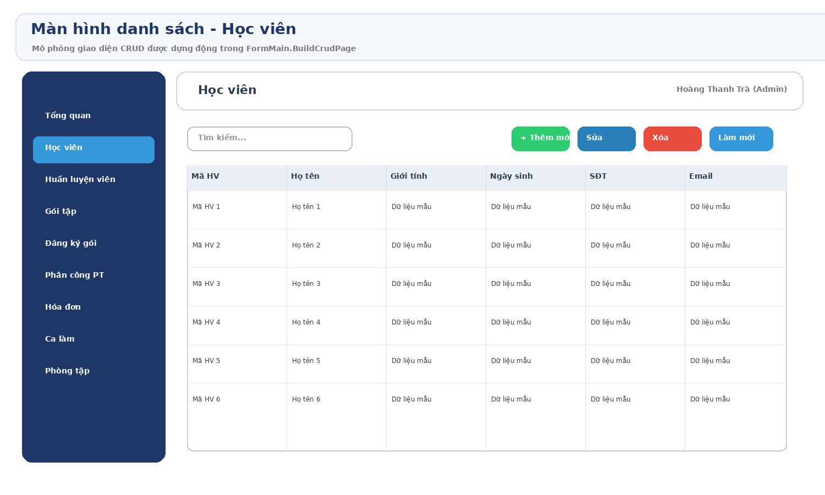
Hình 4.6. Mô phỏng giao diện phân hệ Học viên.
Bên cạnh màn hình danh sách, phân hệ Học viên còn có form chi tiết để nhập hoặc cập nhật dữ liệu. Việc thiết kế nút Lưu và Hủy nhất quán cho phép xây dựng checklist kiểm thử tái sử dụng giữa các module, đồng thời hỗ trợ mở rộng sang UI automation về sau.

Hình 4.7. Form chi tiết của phân hệ Học viên.
Nhận xét chung: phân hệ Học viên đã có cơ sở tốt cho kiểm thử tự động ở tầng logic. Để tiến thêm một bước theo đúng tinh thần “Automation for Desktop Apps”, tác giả có thể kết hợp bộ test hiện tại với một công cụ điều khiển UI Windows nhằm xác thực thao tác click, focus, message box và trạng thái control sau thao tác.

4.5. Phân hệ Huấn luyện viên
Module HLV vừa chứa dữ liệu hồ sơ vừa chứa các thông số như chuyên môn, lương và trạng thái. Từ góc nhìn kiểm thử, ngoài CRUD còn cần để ý tính hiển thị theo vai trò vì menu HLV chỉ dành cho Admin.
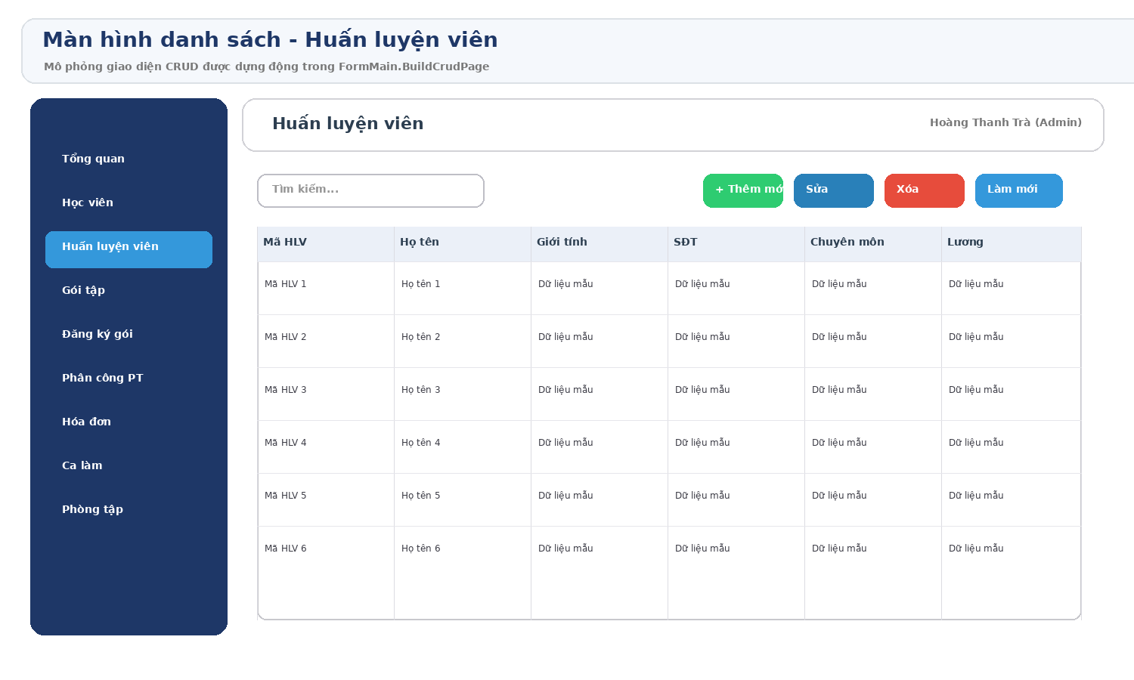
Hình 4.8. Mô phỏng giao diện phân hệ Huấn luyện viên.
Bên cạnh màn hình danh sách, phân hệ Huấn luyện viên còn có form chi tiết để nhập hoặc cập nhật dữ liệu. Việc thiết kế nút Lưu và Hủy nhất quán cho phép xây dựng checklist kiểm thử tái sử dụng giữa các module, đồng thời hỗ trợ mở rộng sang UI automation về sau.
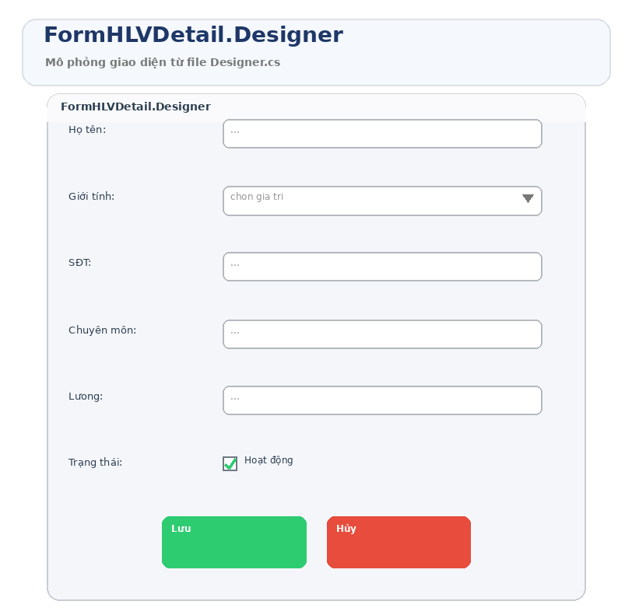
Hình 4.9. Form chi tiết của phân hệ Huấn luyện viên.
Nhận xét chung: phân hệ Huấn luyện viên đã có cơ sở tốt cho kiểm thử tự động ở tầng logic. Để tiến thêm một bước theo đúng tinh thần “Automation for Desktop Apps”, tác giả có thể kết hợp bộ test hiện tại với một công cụ điều khiển UI Windows nhằm xác thực thao tác click, focus, message box và trạng thái control sau thao tác.

4.6. Phân hệ Gói tập
Gói tập là dữ liệu cấu hình cho đăng ký. Mọi sai lệch ở thời hạn hoặc giá gói đều kéo theo sai số ở ngày hết hạn, hóa đơn và dashboard. Điểm đáng lưu ý là Bug 08 xác nhận DAO hiện chưa có phương thức Search.
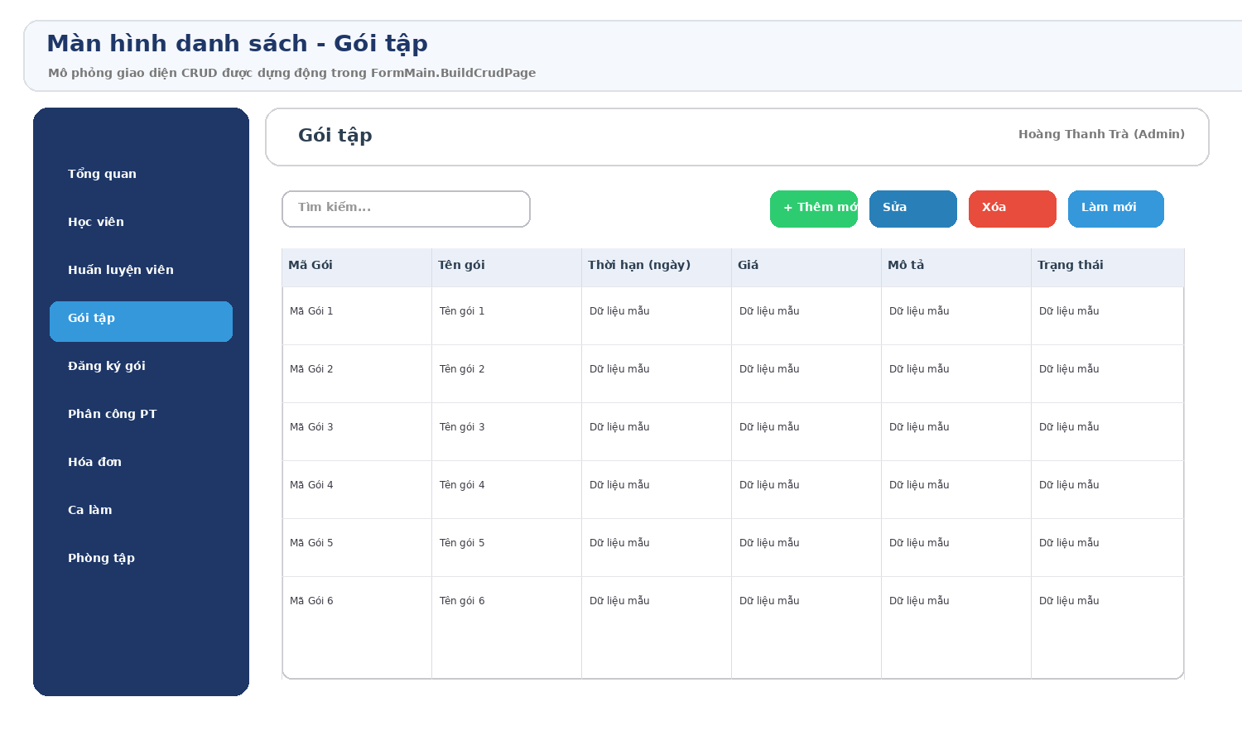
Hình 4.10. Mô phỏng giao diện phân hệ Gói tập.
Bên cạnh màn hình danh sách, phân hệ Gói tập còn có form chi tiết để nhập hoặc cập nhật dữ liệu. Việc thiết kế nút Lưu và Hủy nhất quán cho phép xây dựng checklist kiểm thử tái sử dụng giữa các module, đồng thời hỗ trợ mở rộng sang UI automation về sau.
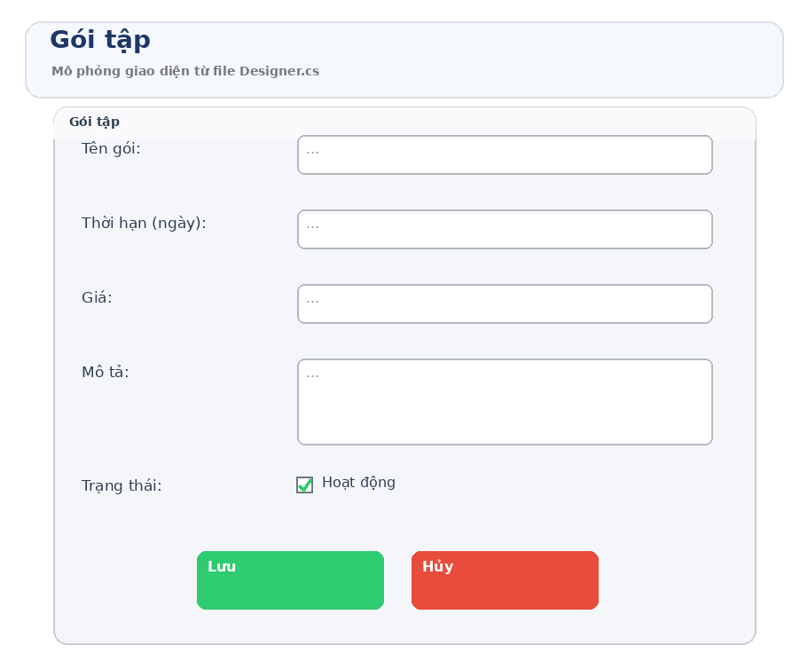
Hình 4.11. Form chi tiết của phân hệ Gói tập.
Điểm cần nhấn mạnh là Bug 08 xác nhận GoiTapDAO chưa có Search method. Điều này cho thấy giao diện có ô tìm kiếm nhưng tầng dữ liệu chưa cung cấp hàm tương ứng, dẫn đến thiếu nhất quán chức năng.
Nhận xét chung: phân hệ Gói tập đã có cơ sở tốt cho kiểm thử tự động ở tầng logic. Để tiến thêm một bước theo đúng tinh thần “Automation for Desktop Apps”, tác giả có thể kết hợp bộ test hiện tại với một công cụ điều khiển UI Windows nhằm xác thực thao tác click, focus, message box và trạng thái control sau thao tác.

4.7. Phân hệ Đăng ký gói
Đăng ký gói liên kết học viên với gói tập, do đó chịu nhiều ràng buộc khóa ngoại và logic ngày bắt đầu - ngày hết hạn. Đây là module quan trọng để đánh giá khả năng tự động hóa kiểm thử dữ liệu liên kết.

Hình 4.12. Mô phỏng giao diện phân hệ Đăng ký gói.
Bên cạnh màn hình danh sách, phân hệ Đăng ký gói còn có form chi tiết để nhập hoặc cập nhật dữ liệu. Việc thiết kế nút Lưu và Hủy nhất quán cho phép xây dựng checklist kiểm thử tái sử dụng giữa các module, đồng thời hỗ trợ mở rộng sang UI automation về sau.
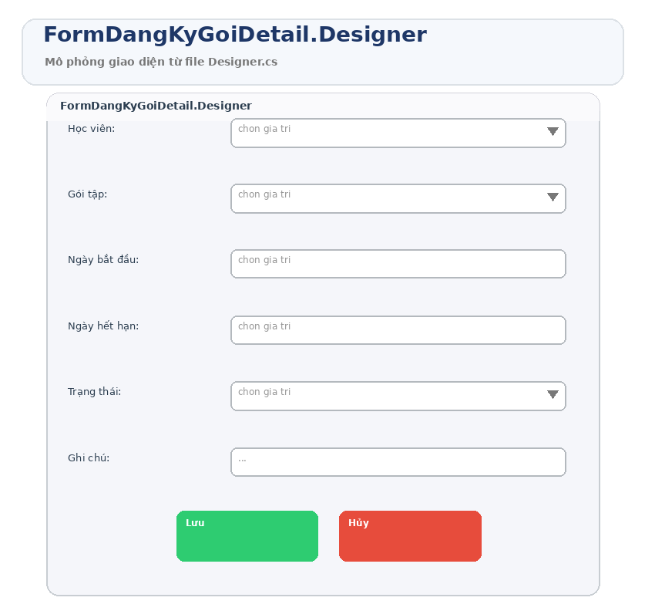
Hình 4.13. Form chi tiết của phân hệ Đăng ký gói.
Bug 09 phản ánh tình trạng tương tự với DangKyGoiDAO. Ngoài ra, ngày hết hạn hiện chưa được tự tính từ thời hạn gói - đây là vấn đề về logic nghiệp vụ cần được bổ sung.
Nhận xét chung: phân hệ Đăng ký gói đã có cơ sở tốt cho kiểm thử tự động ở tầng logic. Để tiến thêm một bước theo đúng tinh thần “Automation for Desktop Apps”, tác giả có thể kết hợp bộ test hiện tại với một công cụ điều khiển UI Windows nhằm xác thực thao tác click, focus, message box và trạng thái control sau thao tác.

4.8. Phân hệ Phân công PT
Phân công PT kết nối HLV, đăng ký gói và ca làm. Vì quan hệ đa bảng, đây là vùng có nguy cơ lỗi cao khi dữ liệu null, sai ngày hoặc xóa bản ghi tham chiếu.
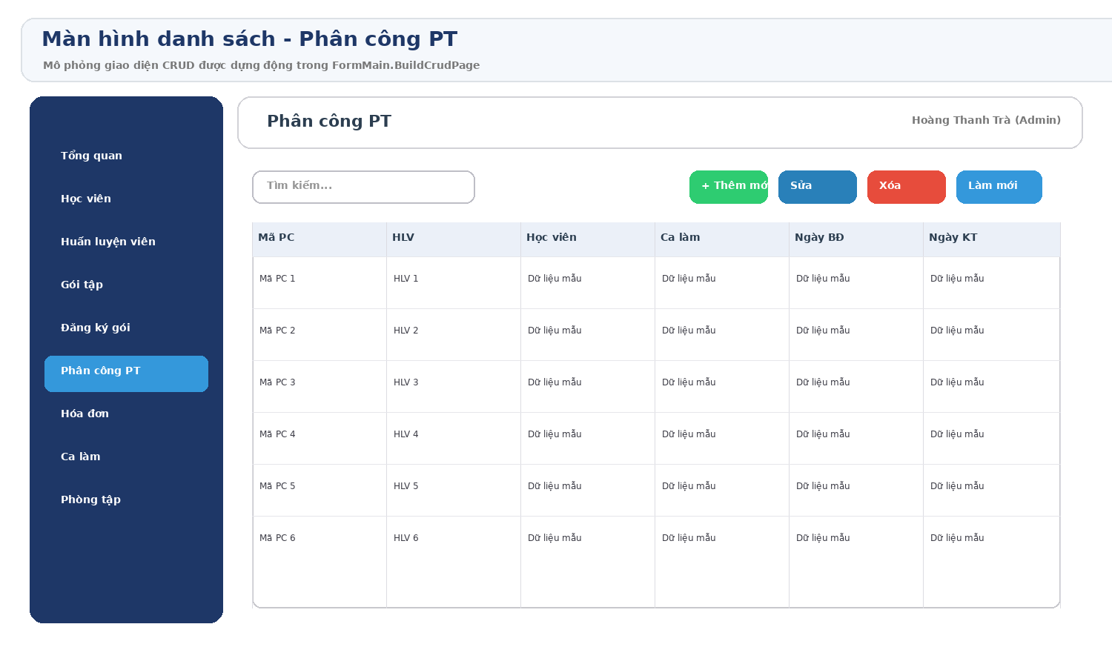
Hình 4.14. Mô phỏng giao diện phân hệ Phân công PT.
Bên cạnh màn hình danh sách, phân hệ Phân công PT còn có form chi tiết để nhập hoặc cập nhật dữ liệu. Việc thiết kế nút Lưu và Hủy nhất quán cho phép xây dựng checklist kiểm thử tái sử dụng giữa các module, đồng thời hỗ trợ mở rộng sang UI automation về sau.
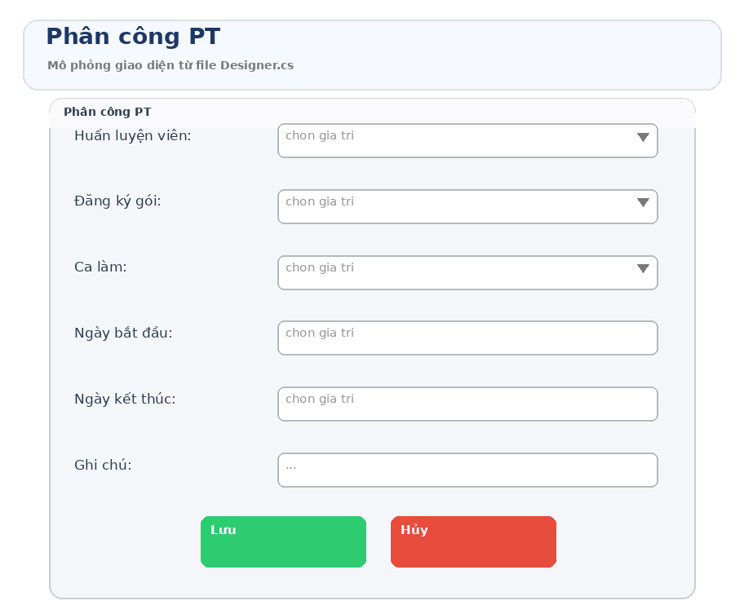
Hình 4.15. Form chi tiết của phân hệ Phân công PT.
Bug 05 xác nhận hệ thống không bị crash khi GhiChu rỗng - đây là điểm tích cực, cho thấy ứng dụng chịu lỗi tốt hơn trước đối với trường nullable hoặc chuỗi rỗng.
Nhận xét chung: phân hệ Phân công PT đã có cơ sở tốt cho kiểm thử tự động ở tầng logic. Để tiến thêm một bước theo đúng tinh thần “Automation for Desktop Apps”, tác giả có thể kết hợp bộ test hiện tại với một công cụ điều khiển UI Windows nhằm xác thực thao tác click, focus, message box và trạng thái control sau thao tác.

4.9. Phân hệ Hóa đơn
Hóa đơn ghi nhận dòng tiền và là nguồn để Dashboard tính doanh thu. Kiểm thử module này không chỉ đo thao tác CRUD mà còn xác nhận dữ liệu số tiền, hình thức thanh toán và mối liên hệ với đăng ký gói.
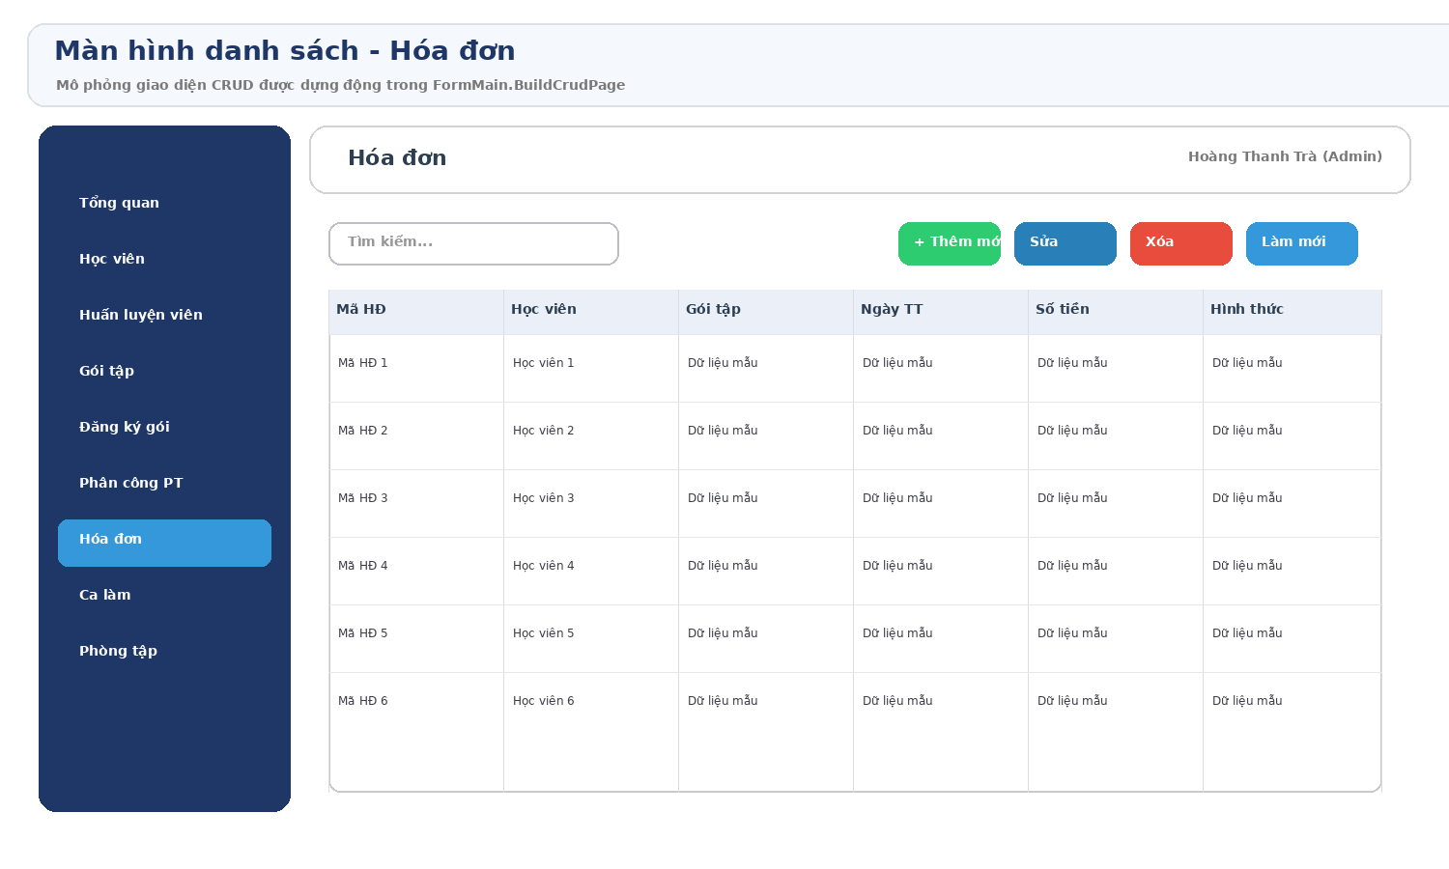
Hình 4.16. Mô phỏng giao diện phân hệ Hóa đơn.
Bên cạnh màn hình danh sách, phân hệ Hóa đơn còn có form chi tiết để nhập hoặc cập nhật dữ liệu. Việc thiết kế nút Lưu và Hủy nhất quán cho phép xây dựng checklist kiểm thử tái sử dụng giữa các module, đồng thời hỗ trợ mở rộng sang UI automation về sau.
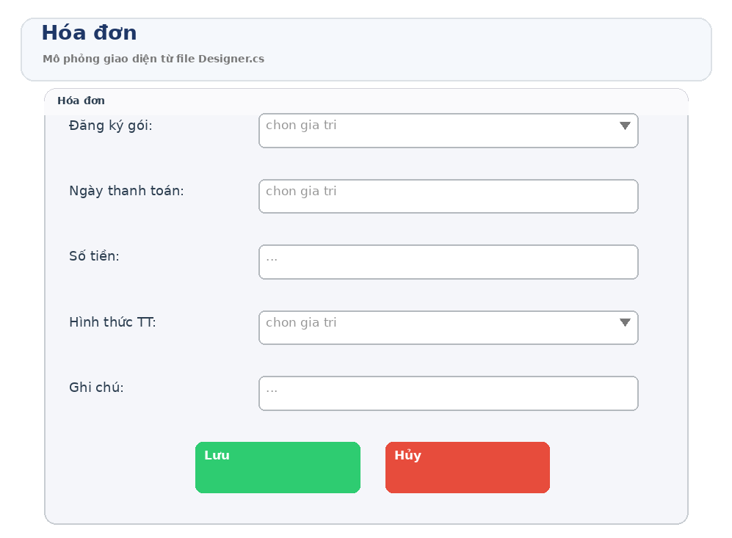
Hình 4.17. Form chi tiết của phân hệ Hóa đơn.
Bug 04 cho thấy trường HinhThucTT rỗng vẫn có thể chèn dữ liệu trong một số tình huống, chứng tỏ ràng buộc tại ứng dụng hoặc dữ liệu vào chưa đủ chặt.
Nhận xét chung: phân hệ Hóa đơn đã có cơ sở tốt cho kiểm thử tự động ở tầng logic. Để tiến thêm một bước theo đúng tinh thần “Automation for Desktop Apps”, tác giả có thể kết hợp bộ test hiện tại với một công cụ điều khiển UI Windows nhằm xác thực thao tác click, focus, message box và trạng thái control sau thao tác.

4.10. Phân hệ Ca làm
Ca làm là bảng tương đối đơn giản nhưng rất phù hợp cho kiểm thử ràng buộc thời gian. CHECK constraint yêu cầu giờ kết thúc phải lớn hơn giờ bắt đầu nếu cả hai giá trị đều có.
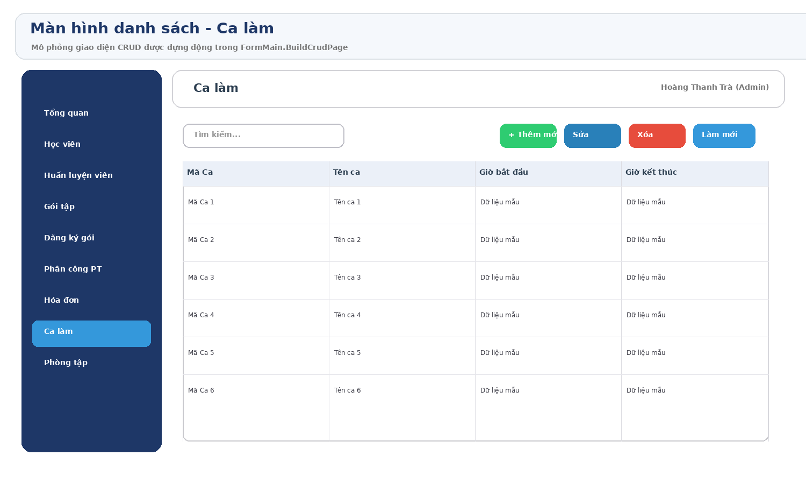
Hình 4.18. Mô phỏng giao diện phân hệ Ca làm.
Bên cạnh màn hình danh sách, phân hệ Ca làm còn có form chi tiết để nhập hoặc cập nhật dữ liệu. Việc thiết kế nút Lưu và Hủy nhất quán cho phép xây dựng checklist kiểm thử tái sử dụng giữa các module, đồng thời hỗ trợ mở rộng sang UI automation về sau.
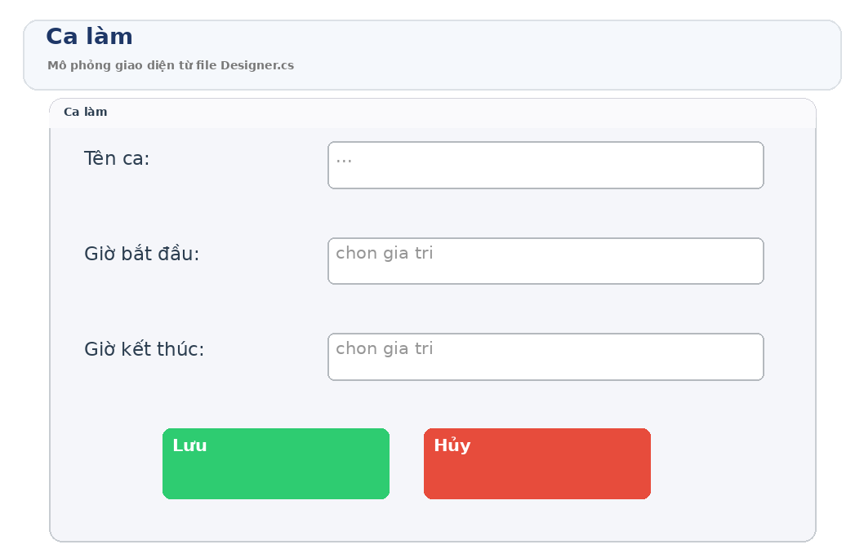
Hình 4.19. Form chi tiết của phân hệ Ca làm.
Nhận xét chung: phân hệ Ca làm đã có cơ sở tốt cho kiểm thử tự động ở tầng logic. Để tiến thêm một bước theo đúng tinh thần “Automation for Desktop Apps”, tác giả có thể kết hợp bộ test hiện tại với một công cụ điều khiển UI Windows nhằm xác thực thao tác click, focus, message box và trạng thái control sau thao tác.

4.11. Phân hệ Phòng tập
Phòng tập lưu thông tin địa điểm, sức chứa và mô tả. Đây là module phù hợp để minh họa các màn hình CRUD chuẩn, nhất quán với các phần còn lại của hệ thống.
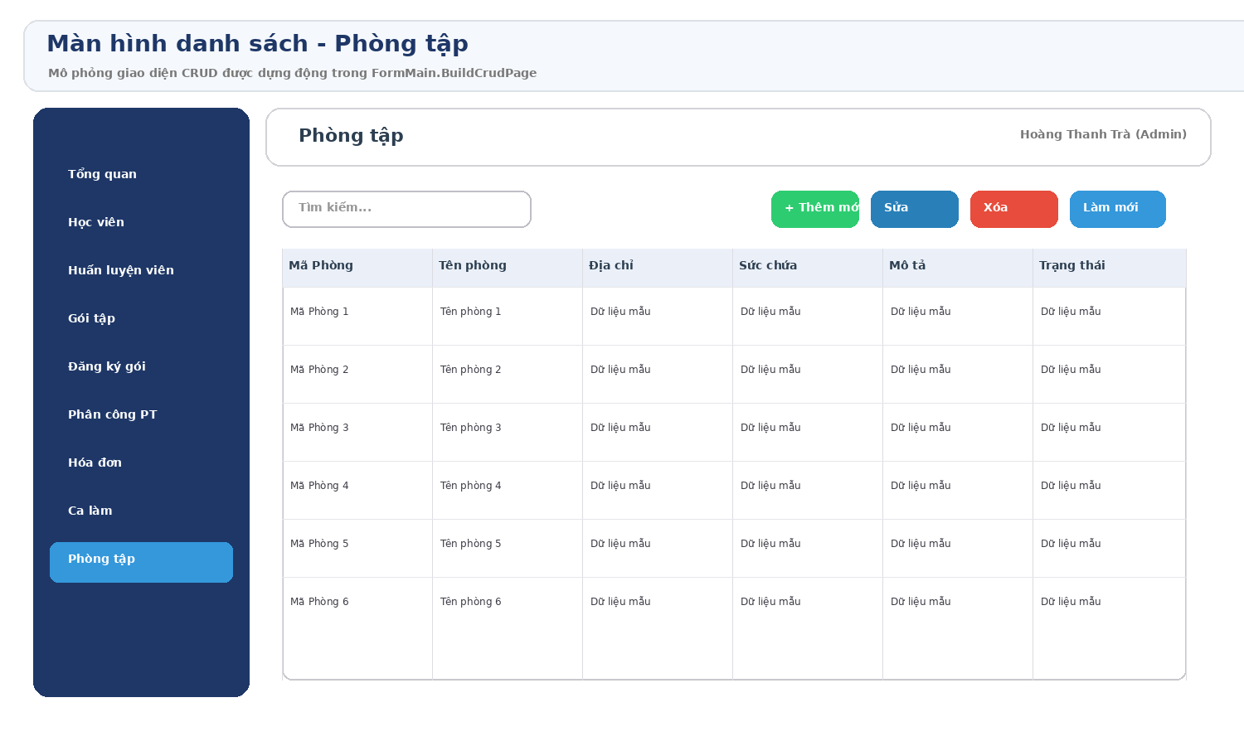
Hình 4.20. Mô phỏng giao diện phân hệ Phòng tập.
Bên cạnh màn hình danh sách, phân hệ Phòng tập còn có form chi tiết để nhập hoặc cập nhật dữ liệu. Việc thiết kế nút Lưu và Hủy nhất quán cho phép xây dựng checklist kiểm thử tái sử dụng giữa các module, đồng thời hỗ trợ mở rộng sang UI automation về sau.
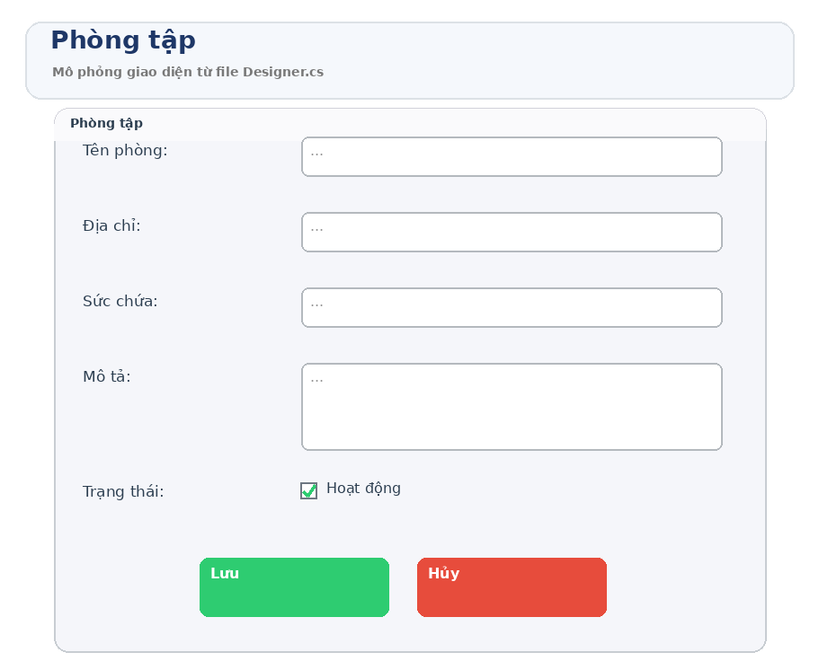
Hình 4.21. Form chi tiết của phân hệ Phòng tập.
Nhận xét chung: phân hệ Phòng tập đã có cơ sở tốt cho kiểm thử tự động ở tầng logic. Để tiến thêm một bước theo đúng tinh thần “Automation for Desktop Apps”, tác giả có thể kết hợp bộ test hiện tại với một công cụ điều khiển UI Windows nhằm xác thực thao tác click, focus, message box và trạng thái control sau thao tác.

4.12. Tổng hợp bug report và đánh giá chất lượng
File BugReportTests.cs là điểm rất đáng chú ý trong project vì nó chuyển danh sách lỗi phát hiện được thành các test có thể tái chạy. Cách làm này giúp biến bug report từ dạng mô tả một lần thành tài sản kiểm thử hồi quy. Khi bug được sửa, test tương ứng có thể chuyển từ “xác nhận bug tồn tại” sang “xác nhận bug đã được xử lý”.
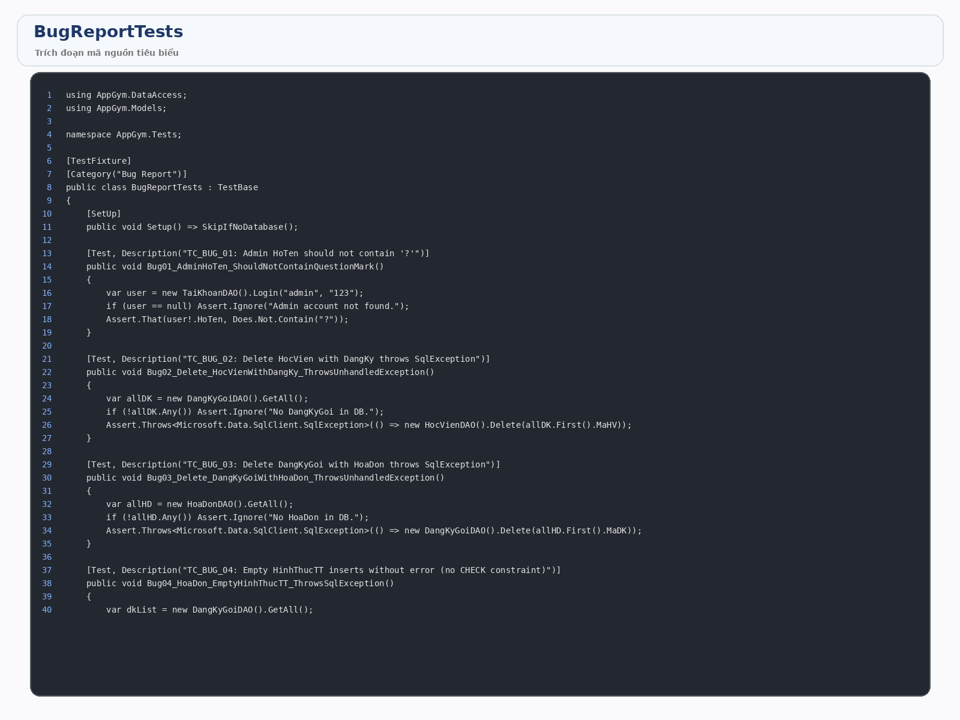
Hình 4.20. Trích đoạn class BugReportTests dùng để tái hiện lỗi.
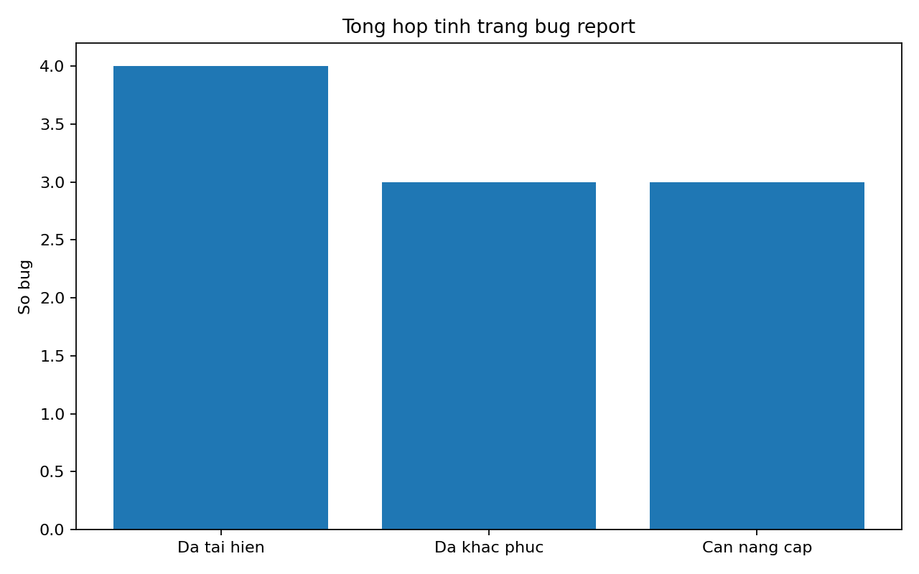
Hình 4.21. Tổng hợp trạng thái bug theo nhóm xử lý đề xuất.
Mã lỗi | Mô tả | Nhóm lỗi | Mức độ | Hướng xử lý
BUG_01 | Dữ liệu tên Admin chứa ký tự bất thường | Dữ liệu/encoding | Cao | Kiểm tra encoding của script và nguồn seed dữ liệu.
BUG_02 | Xóa học viên có đăng ký gói gây SqlException | FK / xử lý lỗi | Cao | Bắt ngoại lệ và hiển thị thông báo thân thiện cho người dùng.
BUG_03 | Xóa đăng ký gói có hóa đơn gây SqlException | FK / xử lý lỗi | Cao | Chặn xóa nếu đã phát sinh hóa đơn hoặc áp dụng soft delete.
BUG_04 | Hình thức thanh toán rỗng vẫn chèn được | Validation | Trung bình | Bổ sung validate ở form và chuẩn hóa dữ liệu đầu vào.
BUG_05 | Ghi chú rỗng ở phân công không làm sập hệ thống | Khả năng chịu lỗi | Thấp | Giữ nguyên vì đây là hành vi hợp lý.
BUG_06 | Ngày hết hạn chưa tự tính theo gói | Logic nghiệp vụ | Trung bình | Tính tự động khi chọn gói tập và ngày bắt đầu.
BUG_07 | Combo đăng ký chỉ hiển thị tên học viên | Khả năng sử dụng | Trung bình | Hiển thị kết hợp tên HV + tên gói + ngày bắt đầu.
BUG_08 | GoiTapDAO thiếu Search | Thiếu chức năng | Trung bình | Bổ sung phương thức Search và test tương ứng.
BUG_09 | DangKyGoiDAO thiếu Search | Thiếu chức năng | Trung bình | Bổ sung Search để giao diện tìm kiếm hoạt động đúng.
BUG_10 | Bố cục dashboard ở kích thước nhỏ | Layout | Thấp | Kiểm tra responsive cơ bản trong ngưỡng kích thước tối thiểu.
Bảng 4.12. Tổng hợp 10 lỗi tiêu biểu được mô tả trong BugReportTests.

Chương 5. KẾT LUẬN VÀ HƯỚNG PHÁT TRIỂN
Sau khi khảo sát toàn bộ gói AppGym.zip, có thể kết luận rằng đề tài đã xây dựng được một ứng dụng desktop có cấu trúc rõ ràng và bước đầu triển khai automation theo hướng thiết thực. Dự án AppGym.Tests là minh chứng quan trọng cho việc sinh viên không chỉ mô tả test case trên giấy mà còn chuyển chúng thành test có thể chạy, có phân loại, có dữ liệu dọn dẹp và có file TRX ghi nhận kết quả. Đây là điểm mạnh nổi bật của đồ án.
Tuy nhiên, báo cáo cũng chỉ ra một sự thật cần nhìn nhận thẳng thắn: automation hiện tại mới tập trung vào lớp DAO và validation logic, chưa thật sự là UI automation end-to-end cho desktop app. Vì vậy, nếu xét theo định hướng dài hạn của chủ đề “Automation for Desktop Apps”, project nên tiếp tục đầu tư vào công cụ điều khiển giao diện như FlaUI, WinAppDriver hoặc White Framework để bấm nút, nhập liệu, đọc text từ control và xác thực hộp thoại.
Trong tương lai, ngoài việc hoàn thiện UI automation, AppGym có thể cải tiến thêm các nội dung sau: chuẩn hóa encoding script SQL; bổ sung soft delete hoặc cảnh báo thân thiện cho lỗi FK; triển khai Search còn thiếu ở GoiTapDAO và DangKyGoiDAO; tự động tính ngày hết hạn; tách riêng lớp service để dễ mock khi test; thiết lập pipeline CI chạy NUnit tự động mỗi khi cập nhật source code. Những hướng đi này sẽ nâng chất lượng phần mềm lên một mức chuyên nghiệp hơn và cũng giúp đề tài bám sát hơn với xu thế tự động hóa kiểm thử hiện nay.

TÀI LIỆU THAM KHẢO
• Mã nguồn AppGym, thư mục Forms, DataAccess, Models và project AppGym.Tests trong gói AppGym.zip.
• Các script dữ liệu setup_db.sql, data.sql, reset_db.sql, import_data.sql đính kèm project.
• File README.md của AppGym.Tests và file TestResults.trx dùng làm minh chứng kết quả chạy test.
• Workbook TestCases_AppGym.xlsx dùng tổng hợp và đối chiếu 71 test case.

PHỤ LỤC A. DANH MỤC HÌNH VÀ PHÂN TÍCH GIAO DIỆN

FormCaLamDetail
Hình dưới đây được dùng trong phụ lục để mô tả giao diện hoặc sơ đồ kỹ thuật liên quan. Việc gom các hình vào phụ lục giúp người đọc có thể tra cứu nhanh từng màn hình mà không phải quay lại phần thân báo cáo.

Phụ lục hình - FormCaLamDetail.

FormDangKyGoiDetail
Hình dưới đây được dùng trong phụ lục để mô tả giao diện hoặc sơ đồ kỹ thuật liên quan. Việc gom các hình vào phụ lục giúp người đọc có thể tra cứu nhanh từng màn hình mà không phải quay lại phần thân báo cáo.

Phụ lục hình - FormDangKyGoiDetail.

FormGoiTapDetail
Hình dưới đây được dùng trong phụ lục để mô tả giao diện hoặc sơ đồ kỹ thuật liên quan. Việc gom các hình vào phụ lục giúp người đọc có thể tra cứu nhanh từng màn hình mà không phải quay lại phần thân báo cáo.

Phụ lục hình - FormGoiTapDetail.

FormHLVDetail
Hình dưới đây được dùng trong phụ lục để mô tả giao diện hoặc sơ đồ kỹ thuật liên quan. Việc gom các hình vào phụ lục giúp người đọc có thể tra cứu nhanh từng màn hình mà không phải quay lại phần thân báo cáo.

Phụ lục hình - FormHLVDetail.

FormHoaDonDetail
Hình dưới đây được dùng trong phụ lục để mô tả giao diện hoặc sơ đồ kỹ thuật liên quan. Việc gom các hình vào phụ lục giúp người đọc có thể tra cứu nhanh từng màn hình mà không phải quay lại phần thân báo cáo.

Phụ lục hình - FormHoaDonDetail.

FormHocVienDetail
Hình dưới đây được dùng trong phụ lục để mô tả giao diện hoặc sơ đồ kỹ thuật liên quan. Việc gom các hình vào phụ lục giúp người đọc có thể tra cứu nhanh từng màn hình mà không phải quay lại phần thân báo cáo.

Phụ lục hình - FormHocVienDetail.

FormLogin
Hình dưới đây được dùng trong phụ lục để mô tả giao diện hoặc sơ đồ kỹ thuật liên quan. Việc gom các hình vào phụ lục giúp người đọc có thể tra cứu nhanh từng màn hình mà không phải quay lại phần thân báo cáo.

Phụ lục hình - FormLogin.

FormMain
Hình dưới đây được dùng trong phụ lục để mô tả giao diện hoặc sơ đồ kỹ thuật liên quan. Việc gom các hình vào phụ lục giúp người đọc có thể tra cứu nhanh từng màn hình mà không phải quay lại phần thân báo cáo.

Phụ lục hình - FormMain.

FormPhanCongDetail
Hình dưới đây được dùng trong phụ lục để mô tả giao diện hoặc sơ đồ kỹ thuật liên quan. Việc gom các hình vào phụ lục giúp người đọc có thể tra cứu nhanh từng màn hình mà không phải quay lại phần thân báo cáo.

Phụ lục hình - FormPhanCongDetail.

FormPhongTapDetail
Hình dưới đây được dùng trong phụ lục để mô tả giao diện hoặc sơ đồ kỹ thuật liên quan. Việc gom các hình vào phụ lục giúp người đọc có thể tra cứu nhanh từng màn hình mà không phải quay lại phần thân báo cáo.

Phụ lục hình - FormPhongTapDetail.

architecture
Hình dưới đây được dùng trong phụ lục để mô tả giao diện hoặc sơ đồ kỹ thuật liên quan. Việc gom các hình vào phụ lục giúp người đọc có thể tra cứu nhanh từng màn hình mà không phải quay lại phần thân báo cáo.

Phụ lục hình - architecture.

chart bug status
Hình dưới đây được dùng trong phụ lục để mô tả giao diện hoặc sơ đồ kỹ thuật liên quan. Việc gom các hình vào phụ lục giúp người đọc có thể tra cứu nhanh từng màn hình mà không phải quay lại phần thân báo cáo.

Phụ lục hình - chart bug status.

chart seed counts
Hình dưới đây được dùng trong phụ lục để mô tả giao diện hoặc sơ đồ kỹ thuật liên quan. Việc gom các hình vào phụ lục giúp người đọc có thể tra cứu nhanh từng màn hình mà không phải quay lại phần thân báo cáo.

Phụ lục hình - chart seed counts.

chart test counts
Hình dưới đây được dùng trong phụ lục để mô tả giao diện hoặc sơ đồ kỹ thuật liên quan. Việc gom các hình vào phụ lục giúp người đọc có thể tra cứu nhanh từng màn hình mà không phải quay lại phần thân báo cáo.

Phụ lục hình - chart test counts.

chart test outcome
Hình dưới đây được dùng trong phụ lục để mô tả giao diện hoặc sơ đồ kỹ thuật liên quan. Việc gom các hình vào phụ lục giúp người đọc có thể tra cứu nhanh từng màn hình mà không phải quay lại phần thân báo cáo.

Phụ lục hình - chart test outcome.

erd
Hình dưới đây được dùng trong phụ lục để mô tả giao diện hoặc sơ đồ kỹ thuật liên quan. Việc gom các hình vào phụ lục giúp người đọc có thể tra cứu nhanh từng màn hình mà không phải quay lại phần thân báo cáo.

Phụ lục hình - erd.

flow main
Hình dưới đây được dùng trong phụ lục để mô tả giao diện hoặc sơ đồ kỹ thuật liên quan. Việc gom các hình vào phụ lục giúp người đọc có thể tra cứu nhanh từng màn hình mà không phải quay lại phần thân báo cáo.

Phụ lục hình - flow main.

screen Ca làm
Hình dưới đây được dùng trong phụ lục để mô tả giao diện hoặc sơ đồ kỹ thuật liên quan. Việc gom các hình vào phụ lục giúp người đọc có thể tra cứu nhanh từng màn hình mà không phải quay lại phần thân báo cáo.

Phụ lục hình - screen Ca làm.

screen Gói tập
Hình dưới đây được dùng trong phụ lục để mô tả giao diện hoặc sơ đồ kỹ thuật liên quan. Việc gom các hình vào phụ lục giúp người đọc có thể tra cứu nhanh từng màn hình mà không phải quay lại phần thân báo cáo.

Phụ lục hình - screen Gói tập.

screen Huấn luyện viên
Hình dưới đây được dùng trong phụ lục để mô tả giao diện hoặc sơ đồ kỹ thuật liên quan. Việc gom các hình vào phụ lục giúp người đọc có thể tra cứu nhanh từng màn hình mà không phải quay lại phần thân báo cáo.

Phụ lục hình - screen Huấn luyện viên.

screen Hóa đơn
Hình dưới đây được dùng trong phụ lục để mô tả giao diện hoặc sơ đồ kỹ thuật liên quan. Việc gom các hình vào phụ lục giúp người đọc có thể tra cứu nhanh từng màn hình mà không phải quay lại phần thân báo cáo.

Phụ lục hình - screen Hóa đơn.

screen Học viên
Hình dưới đây được dùng trong phụ lục để mô tả giao diện hoặc sơ đồ kỹ thuật liên quan. Việc gom các hình vào phụ lục giúp người đọc có thể tra cứu nhanh từng màn hình mà không phải quay lại phần thân báo cáo.

Phụ lục hình - screen Học viên.

screen Phân công PT
Hình dưới đây được dùng trong phụ lục để mô tả giao diện hoặc sơ đồ kỹ thuật liên quan. Việc gom các hình vào phụ lục giúp người đọc có thể tra cứu nhanh từng màn hình mà không phải quay lại phần thân báo cáo.

Phụ lục hình - screen Phân công PT.

screen Phòng tập
Hình dưới đây được dùng trong phụ lục để mô tả giao diện hoặc sơ đồ kỹ thuật liên quan. Việc gom các hình vào phụ lục giúp người đọc có thể tra cứu nhanh từng màn hình mà không phải quay lại phần thân báo cáo.

Phụ lục hình - screen Phòng tập.

screen Tổng quan
Hình dưới đây được dùng trong phụ lục để mô tả giao diện hoặc sơ đồ kỹ thuật liên quan. Việc gom các hình vào phụ lục giúp người đọc có thể tra cứu nhanh từng màn hình mà không phải quay lại phần thân báo cáo.

Phụ lục hình - screen Tổng quan.

screen Đăng ký gói
Hình dưới đây được dùng trong phụ lục để mô tả giao diện hoặc sơ đồ kỹ thuật liên quan. Việc gom các hình vào phụ lục giúp người đọc có thể tra cứu nhanh từng màn hình mà không phải quay lại phần thân báo cáo.

Phụ lục hình - screen Đăng ký gói.

usecase roles
Hình dưới đây được dùng trong phụ lục để mô tả giao diện hoặc sơ đồ kỹ thuật liên quan. Việc gom các hình vào phụ lục giúp người đọc có thể tra cứu nhanh từng màn hình mà không phải quay lại phần thân báo cáo.

Phụ lục hình - usecase roles.

PHỤ LỤC B. TEST CASE CHI TIẾT
Phụ lục này trình bày toàn bộ test case từ file TestCases_AppGym.xlsx dưới dạng phiếu test tóm lược. Mục đích là giúp đối chiếu nhanh giữa mã test, đầu vào, kết quả mong đợi và kết quả thực tế. Với dạng trình bày này, giảng viên có thể kiểm tra từng test case mà không cần mở workbook gốc.

B.1. TC_LOGIN_01 - Dang nhap thanh cong voi tai khoan hop le
Module | Dang nhap
Loại test | Positive
Dữ liệu đầu vào | TenDangNhap=admin, MatKhau=123
Kết quả mong đợi | Dang nhap thanh cong, mo FormMain
Kết quả thực tế | Dung nhu mong doi
Đánh giá | Pass
Nhận xét: test case TC_LOGIN_01 thuộc nhóm Positive và đang được ghi nhận với kết quả Pass. Trường hợp này góp phần chứng minh cho khả năng bao phủ của module Dang nhap trong bộ test tự động.

B.2. TC_LOGIN_02 - Dang nhap sai mat khau
Module | Dang nhap
Loại test | Negative
Dữ liệu đầu vào | TenDangNhap=admin, MatKhau=sai123
Kết quả mong đợi | Tra ve null khi mat khau sai
Kết quả thực tế | Dung nhu mong doi
Đánh giá | Pass
Nhận xét: test case TC_LOGIN_02 thuộc nhóm Negative và đang được ghi nhận với kết quả Pass. Trường hợp này góp phần chứng minh cho khả năng bao phủ của module Dang nhap trong bộ test tự động.

B.3. TC_LOGIN_03 - De trong ten dang nhap
Module | Dang nhap
Loại test | Negative
Dữ liệu đầu vào | TenDangNhap='', MatKhau=123
Kết quả mong đợi | Tra ve null
Kết quả thực tế | Dung nhu mong doi
Đánh giá | Pass
Nhận xét: test case TC_LOGIN_03 thuộc nhóm Negative và đang được ghi nhận với kết quả Pass. Trường hợp này góp phần chứng minh cho khả năng bao phủ của module Dang nhap trong bộ test tự động.

B.4. TC_LOGIN_04 - De trong mat khau
Module | Dang nhap
Loại test | Negative
Dữ liệu đầu vào | TenDangNhap=admin, MatKhau=''
Kết quả mong đợi | Tra ve null
Kết quả thực tế | Dung nhu mong doi
Đánh giá | Pass
Nhận xét: test case TC_LOGIN_04 thuộc nhóm Negative và đang được ghi nhận với kết quả Pass. Trường hợp này góp phần chứng minh cho khả năng bao phủ của module Dang nhap trong bộ test tự động.

B.5. TC_LOGIN_05 - Tai khoan bi vo hieu hoa (TrangThai=0)
Module | Dang nhap
Loại test | Negative
Dữ liệu đầu vào | TenDangNhap=user_bi_khoa, MatKhau=123
Kết quả mong đợi | Tra ve null, khong dang nhap duoc
Kết quả thực tế | Dung nhu mong doi
Đánh giá | Pass
Nhận xét: test case TC_LOGIN_05 thuộc nhóm Negative và đang được ghi nhận với kết quả Pass. Trường hợp này góp phần chứng minh cho khả năng bao phủ của module Dang nhap trong bộ test tự động.

B.6. TC_LOGIN_06 - Login tra ve dung VaiTro va HoTen
Module | Dang nhap
Loại test | Positive
Dữ liệu đầu vào | TenDangNhap=admin, MatKhau=123
Kết quả mong đợi | VaiTro=Admin, HoTen khong rong
Kết quả thực tế | Dung nhu mong doi
Đánh giá | Pass
Nhận xét: test case TC_LOGIN_06 thuộc nhóm Positive và đang được ghi nhận với kết quả Pass. Trường hợp này góp phần chứng minh cho khả năng bao phủ của module Dang nhap trong bộ test tự động.

B.7. TC_LOGIN_07 - Ten dang nhap khong ton tai
Module | Dang nhap
Loại test | Negative
Dữ liệu đầu vào | TenDangNhap=khongtontai_xyz_999
Kết quả mong đợi | Tra ve null
Kết quả thực tế | Dung nhu mong doi
Đánh giá | Pass
Nhận xét: test case TC_LOGIN_07 thuộc nhóm Negative và đang được ghi nhận với kết quả Pass. Trường hợp này góp phần chứng minh cho khả năng bao phủ của module Dang nhap trong bộ test tự động.

B.8. TC_HV_01 - Them hoc vien hop le
Module | Hoc vien
Loại test | Positive
Dữ liệu đầu vào | HoTen=Nguyen Van A, GioiTinh=Nam, SDT=0901234567
Kết quả mong đợi | Insert tra ve true, hien thi trong danh sach
Kết quả thực tế | Dung nhu mong doi
Đánh giá | Pass
Nhận xét: test case TC_HV_01 thuộc nhóm Positive và đang được ghi nhận với kết quả Pass. Trường hợp này góp phần chứng minh cho khả năng bao phủ của module Hoc vien trong bộ test tự động.

B.9. TC_HV_02 - Them hoc vien de trong Ho ten
Module | Hoc vien
Loại test | Negative
Dữ liệu đầu vào | HoTen=''
Kết quả mong đợi | Validation tu choi HoTen rong
Kết quả thực tế | Dung nhu mong doi
Đánh giá | Pass
Nhận xét: test case TC_HV_02 thuộc nhóm Negative và đang được ghi nhận với kết quả Pass. Trường hợp này góp phần chứng minh cho khả năng bao phủ của module Hoc vien trong bộ test tự động.

B.10. TC_HV_03 - Sua thong tin hoc vien
Module | Hoc vien
Loại test | Positive
Dữ liệu đầu vào | Chon HV, sua SDT=0987654321
Kết quả mong đợi | Update tra ve true, SDT cap nhat
Kết quả thực tế | Dung nhu mong doi
Đánh giá | Pass
Nhận xét: test case TC_HV_03 thuộc nhóm Positive và đang được ghi nhận với kết quả Pass. Trường hợp này góp phần chứng minh cho khả năng bao phủ của module Hoc vien trong bộ test tự động.

B.11. TC_HV_04 - Xoa hoc vien khong co dang ky goi
Module | Hoc vien
Loại test | Positive
Dữ liệu đầu vào | Chon HV chua dang ky, xac nhan Yes
Kết quả mong đợi | Delete tra ve true
Kết quả thực tế | Dung nhu mong doi
Đánh giá | Pass
Nhận xét: test case TC_HV_04 thuộc nhóm Positive và đang được ghi nhận với kết quả Pass. Trường hợp này góp phần chứng minh cho khả năng bao phủ của module Hoc vien trong bộ test tự động.

B.12. TC_HV_05 - Xoa hoc vien dang co dang ky goi (FK)
Module | Hoc vien
Loại test | Negative
Dữ liệu đầu vào | Chon HV co DangKyGoi
Kết quả mong đợi | Nem SqlException (FK violation)
Kết quả thực tế | Dung nhu mong doi
Đánh giá | Pass
Nhận xét: test case TC_HV_05 thuộc nhóm Negative và đang được ghi nhận với kết quả Pass. Trường hợp này góp phần chứng minh cho khả năng bao phủ của module Hoc vien trong bộ test tự động.

B.13. TC_HV_06 - Tim kiem theo ten
Module | Hoc vien
Loại test | Positive
Dữ liệu đầu vào | Keyword=TEST_Nguyen
Kết quả mong đợi | Danh sach loc dung theo ten
Kết quả thực tế | Dung nhu mong doi
Đánh giá | Pass
Nhận xét: test case TC_HV_06 thuộc nhóm Positive và đang được ghi nhận với kết quả Pass. Trường hợp này góp phần chứng minh cho khả năng bao phủ của module Hoc vien trong bộ test tự động.

B.14. TC_HV_07 - Tim kiem theo SDT
Module | Hoc vien
Loại test | Positive
Dữ liệu đầu vào | Keyword=0909111222
Kết quả mong đợi | Danh sach loc dung theo SDT
Kết quả thực tế | Dung nhu mong doi
Đánh giá | Pass
Nhận xét: test case TC_HV_07 thuộc nhóm Positive và đang được ghi nhận với kết quả Pass. Trường hợp này góp phần chứng minh cho khả năng bao phủ của module Hoc vien trong bộ test tự động.

B.15. TC_HV_08 - Tim kiem khong co ket qua
Module | Hoc vien
Loại test | Negative
Dữ liệu đầu vào | Keyword=xyzxyz_khong_ton_tai_999
Kết quả mong đợi | Danh sach rong
Kết quả thực tế | Dung nhu mong doi
Đánh giá | Pass
Nhận xét: test case TC_HV_08 thuộc nhóm Negative và đang được ghi nhận với kết quả Pass. Trường hợp này góp phần chứng minh cho khả năng bao phủ của module Hoc vien trong bộ test tự động.

B.16. TC_HV_09 - GetAll tra ve danh sach khong loi
Module | Hoc vien
Loại test | Positive
Dữ liệu đầu vào | Goi GetAll()
Kết quả mong đợi | List khong null, khong exception
Kết quả thực tế | Dung nhu mong doi
Đánh giá | Pass
Nhận xét: test case TC_HV_09 thuộc nhóm Positive và đang được ghi nhận với kết quả Pass. Trường hợp này góp phần chứng minh cho khả năng bao phủ của module Hoc vien trong bộ test tự động.

B.17. TC_HV_10 - Count tra ve so hoc vien >= 0
Module | Hoc vien
Loại test | Positive
Dữ liệu đầu vào | Goi Count()
Kết quả mong đợi | count >= 0
Kết quả thực tế | Dung nhu mong doi
Đánh giá | Pass
Nhận xét: test case TC_HV_10 thuộc nhóm Positive và đang được ghi nhận với kết quả Pass. Trường hợp này góp phần chứng minh cho khả năng bao phủ của module Hoc vien trong bộ test tự động.

B.18. TC_HLV_01 - Them HLV hop le
Module | Huan luyen vien
Loại test | Positive
Dữ liệu đầu vào | HoTen=TEST_HLV, GioiTinh=Nu, ChuyenMon=Yoga
Kết quả mong đợi | Insert tra ve true
Kết quả thực tế | Dung nhu mong doi
Đánh giá | Pass
Nhận xét: test case TC_HLV_01 thuộc nhóm Positive và đang được ghi nhận với kết quả Pass. Trường hợp này góp phần chứng minh cho khả năng bao phủ của module Huan luyen vien trong bộ test tự động.

B.19. TC_HLV_02 - Them HLV de trong Ho ten
Module | Huan luyen vien
Loại test | Negative
Dữ liệu đầu vào | HoTen=''
Kết quả mong đợi | Validation tu choi
Kết quả thực tế | Dung nhu mong doi
Đánh giá | Pass
Nhận xét: test case TC_HLV_02 thuộc nhóm Negative và đang được ghi nhận với kết quả Pass. Trường hợp này góp phần chứng minh cho khả năng bao phủ của module Huan luyen vien trong bộ test tự động.

B.20. TC_HLV_03 - Them HLV luong khong phai so
Module | Huan luyen vien
Loại test | Negative
Dữ liệu đầu vào | Luong='abc'
Kết quả mong đợi | Luong parse thanh null, insert thanh cong
Kết quả thực tế | Dung nhu mong doi
Đánh giá | Pass
Nhận xét: test case TC_HLV_03 thuộc nhóm Negative và đang được ghi nhận với kết quả Pass. Trường hợp này góp phần chứng minh cho khả năng bao phủ của module Huan luyen vien trong bộ test tự động.

B.21. TC_HLV_04 - Xoa HLV dang co phan cong (FK)
Module | Huan luyen vien
Loại test | Negative
Dữ liệu đầu vào | Chon HLV co PhanCong
Kết quả mong đợi | Nem SqlException
Kết quả thực tế | Dung nhu mong doi
Đánh giá | Pass
Nhận xét: test case TC_HLV_04 thuộc nhóm Negative và đang được ghi nhận với kết quả Pass. Trường hợp này góp phần chứng minh cho khả năng bao phủ của module Huan luyen vien trong bộ test tự động.

B.22. TC_HLV_05 - Tim kiem HLV theo chuyen mon
Module | Huan luyen vien
Loại test | Positive
Dữ liệu đầu vào | Keyword=Yoga
Kết quả mong đợi | Danh sach loc dung
Kết quả thực tế | Dung nhu mong doi
Đánh giá | Pass
Nhận xét: test case TC_HLV_05 thuộc nhóm Positive và đang được ghi nhận với kết quả Pass. Trường hợp này góp phần chứng minh cho khả năng bao phủ của module Huan luyen vien trong bộ test tự động.

B.23. TC_GT_01 - Them goi tap hop le
Module | Goi tap
Loại test | Positive
Dữ liệu đầu vào | TenGoi=Goi 1 Thang, ThoiHan=30, Gia=500000
Kết quả mong đợi | Insert tra ve true
Kết quả thực tế | Dung nhu mong doi
Đánh giá | Pass
Nhận xét: test case TC_GT_01 thuộc nhóm Positive và đang được ghi nhận với kết quả Pass. Trường hợp này góp phần chứng minh cho khả năng bao phủ của module Goi tap trong bộ test tự động.

B.24. TC_GT_02 - Them goi tap de trong ten
Module | Goi tap
Loại test | Negative
Dữ liệu đầu vào | TenGoi=''
Kết quả mong đợi | Validation tu choi
Kết quả thực tế | Dung nhu mong doi
Đánh giá | Pass
Nhận xét: test case TC_GT_02 thuộc nhóm Negative và đang được ghi nhận với kết quả Pass. Trường hợp này góp phần chứng minh cho khả năng bao phủ của module Goi tap trong bộ test tự động.

B.25. TC_GT_03 - Them goi voi ThoiHan/Gia khong phai so
Module | Goi tap
Loại test | Negative
Dữ liệu đầu vào | ThoiHan='abc', Gia='xyz'
Kết quả mong đợi | Parse thanh null, insert thanh cong
Kết quả thực tế | Dung nhu mong doi
Đánh giá | Pass
Nhận xét: test case TC_GT_03 thuộc nhóm Negative và đang được ghi nhận với kết quả Pass. Trường hợp này góp phần chứng minh cho khả năng bao phủ của module Goi tap trong bộ test tự động.

B.26. TC_GT_04 - Xoa goi dang duoc dang ky (FK)
Module | Goi tap
Loại test | Negative
Dữ liệu đầu vào | Chon goi co DangKyGoi
Kết quả mong đợi | Nem SqlException
Kết quả thực tế | Dung nhu mong doi
Đánh giá | Pass
Nhận xét: test case TC_GT_04 thuộc nhóm Negative và đang được ghi nhận với kết quả Pass. Trường hợp này góp phần chứng minh cho khả năng bao phủ của module Goi tap trong bộ test tự động.

B.27. TC_GT_05 - Sua gia goi tap
Module | Goi tap
Loại test | Positive
Dữ liệu đầu vào | Chon goi, sua Gia=1000000
Kết quả mong đợi | Update tra ve true, gia cap nhat
Kết quả thực tế | Dung nhu mong doi
Đánh giá | Pass
Nhận xét: test case TC_GT_05 thuộc nhóm Positive và đang được ghi nhận với kết quả Pass. Trường hợp này góp phần chứng minh cho khả năng bao phủ của module Goi tap trong bộ test tự động.

B.28. TC_GT_06 - [BUG#8] GoiTapDAO thieu Search()
Module | Goi tap
Loại test | Bug
Dữ liệu đầu vào | Reflection check Search method
Kết quả mong đợi | GoiTapDAO khong co Search() - bug xac nhan
Kết quả thực tế | Dung nhu mong doi
Đánh giá | Pass
Nhận xét: test case TC_GT_06 thuộc nhóm Bug và đang được ghi nhận với kết quả Pass. Trường hợp này góp phần chứng minh cho khả năng bao phủ của module Goi tap trong bộ test tự động.

B.29. TC_DK_01 - Them dang ky goi hop le
Module | Dang ky goi
Loại test | Positive
Dữ liệu đầu vào | Chon HocVien, GoiTap, ngay hop le
Kết quả mong đợi | Insert tra ve true
Kết quả thực tế | Dung nhu mong doi
Đánh giá | Pass
Nhận xét: test case TC_DK_01 thuộc nhóm Positive và đang được ghi nhận với kết quả Pass. Trường hợp này góp phần chứng minh cho khả năng bao phủ của module Dang ky goi trong bộ test tự động.

B.30. TC_DK_02 - Khong chon hoc vien
Module | Dang ky goi
Loại test | Negative
Dữ liệu đầu vào | cboHocVien=null
Kết quả mong đợi | Validation tu choi
Kết quả thực tế | Dung nhu mong doi
Đánh giá | Pass
Nhận xét: test case TC_DK_02 thuộc nhóm Negative và đang được ghi nhận với kết quả Pass. Trường hợp này góp phần chứng minh cho khả năng bao phủ của module Dang ky goi trong bộ test tự động.

B.31. TC_DK_03 - Khong chon goi tap
Module | Dang ky goi
Loại test | Negative
Dữ liệu đầu vào | cboGoiTap=null
Kết quả mong đợi | Validation tu choi
Kết quả thực tế | Dung nhu mong doi
Đánh giá | Pass
Nhận xét: test case TC_DK_03 thuộc nhóm Negative và đang được ghi nhận với kết quả Pass. Trường hợp này góp phần chứng minh cho khả năng bao phủ của module Dang ky goi trong bộ test tự động.

B.32. TC_DK_04 - Xoa dang ky chua co HoaDon
Module | Dang ky goi
Loại test | Positive
Dữ liệu đầu vào | Chon dang ky sach
Kết quả mong đợi | Delete tra ve true
Kết quả thực tế | Dung nhu mong doi
Đánh giá | Pass
Nhận xét: test case TC_DK_04 thuộc nhóm Positive và đang được ghi nhận với kết quả Pass. Trường hợp này góp phần chứng minh cho khả năng bao phủ của module Dang ky goi trong bộ test tự động.

B.33. TC_DK_05 - Xoa dang ky dang co hoa don (FK)
Module | Dang ky goi
Loại test | Negative
Dữ liệu đầu vào | Chon dang ky co HoaDon
Kết quả mong đợi | Nem SqlException
Kết quả thực tế | Dung nhu mong doi
Đánh giá | Pass
Nhận xét: test case TC_DK_05 thuộc nhóm Negative và đang được ghi nhận với kết quả Pass. Trường hợp này góp phần chứng minh cho khả năng bao phủ của module Dang ky goi trong bộ test tự động.

B.34. TC_DK_06 - Sua trang thai sang 'Het han'
Module | Dang ky goi
Loại test | Positive
Dữ liệu đầu vào | Doi TrangThai=Het han
Kết quả mong đợi | Update tra ve true, TrangThai cap nhat
Kết quả thực tế | Dung nhu mong doi
Đánh giá | Pass
Nhận xét: test case TC_DK_06 thuộc nhóm Positive và đang được ghi nhận với kết quả Pass. Trường hợp này góp phần chứng minh cho khả năng bao phủ của module Dang ky goi trong bộ test tự động.

B.35. TC_DK_07 - [BUG#9] DangKyGoiDAO thieu Search()
Module | Dang ky goi
Loại test | Bug
Dữ liệu đầu vào | Reflection check Search method
Kết quả mong đợi | DangKyGoiDAO khong co Search()
Kết quả thực tế | Dung nhu mong doi
Đánh giá | Pass
Nhận xét: test case TC_DK_07 thuộc nhóm Bug và đang được ghi nhận với kết quả Pass. Trường hợp này góp phần chứng minh cho khả năng bao phủ của module Dang ky goi trong bộ test tự động.

B.36. TC_DK_08 - CountActive tra ve >= 0
Module | Dang ky goi
Loại test | Positive
Dữ liệu đầu vào | Goi CountActive()
Kết quả mong đợi | count >= 0
Kết quả thực tế | Dung nhu mong doi
Đánh giá | Pass
Nhận xét: test case TC_DK_08 thuộc nhóm Positive và đang được ghi nhận với kết quả Pass. Trường hợp này góp phần chứng minh cho khả năng bao phủ của module Dang ky goi trong bộ test tự động.

B.37. TC_PC_01 - Them phan cong hop le
Module | Phan cong PT
Loại test | Positive
Dữ liệu đầu vào | Chon HLV, DangKyGoi, CaLam
Kết quả mong đợi | Insert tra ve true
Kết quả thực tế | Dung nhu mong doi
Đánh giá | Pass
Nhận xét: test case TC_PC_01 thuộc nhóm Positive và đang được ghi nhận với kết quả Pass. Trường hợp này góp phần chứng minh cho khả năng bao phủ của module Phan cong PT trong bộ test tự động.

B.38. TC_PC_02 - Khong chon HLV
Module | Phan cong PT
Loại test | Negative
Dữ liệu đầu vào | cboHLV=null
Kết quả mong đợi | Validation tu choi
Kết quả thực tế | Dung nhu mong doi
Đánh giá | Pass
Nhận xét: test case TC_PC_02 thuộc nhóm Negative và đang được ghi nhận với kết quả Pass. Trường hợp này góp phần chứng minh cho khả năng bao phủ của module Phan cong PT trong bộ test tự động.

B.39. TC_PC_03 - Khong chon dang ky goi
Module | Phan cong PT
Loại test | Negative
Dữ liệu đầu vào | cboDangKy=null
Kết quả mong đợi | Validation tu choi
Kết quả thực tế | Dung nhu mong doi
Đánh giá | Pass
Nhận xét: test case TC_PC_03 thuộc nhóm Negative và đang được ghi nhận với kết quả Pass. Trường hợp này góp phần chứng minh cho khả năng bao phủ của module Phan cong PT trong bộ test tự động.

B.40. TC_PC_04 - Ca lam la optional (MaCa=null)
Module | Phan cong PT
Loại test | Positive
Dữ liệu đầu vào | cboCaLam khong chon
Kết quả mong đợi | Insert tra ve true, MaCa=NULL
Kết quả thực tế | Dung nhu mong doi
Đánh giá | Pass
Nhận xét: test case TC_PC_04 thuộc nhóm Positive và đang được ghi nhận với kết quả Pass. Trường hợp này góp phần chứng minh cho khả năng bao phủ của module Phan cong PT trong bộ test tự động.

B.41. TC_PC_05 - [BUG#5] GhiChu rong khong crash
Module | Phan cong PT
Loại test | Bug
Dữ liệu đầu vào | GhiChu=''
Kết quả mong đợi | Insert thanh cong, khong nem exception
Kết quả thực tế | Dung nhu mong doi
Đánh giá | Pass
Nhận xét: test case TC_PC_05 thuộc nhóm Bug và đang được ghi nhận với kết quả Pass. Trường hợp này góp phần chứng minh cho khả năng bao phủ của module Phan cong PT trong bộ test tự động.

B.42. TC_PC_06 - Xoa phan cong
Module | Phan cong PT
Loại test | Positive
Dữ liệu đầu vào | Chon phan cong, xac nhan Xoa
Kết quả mong đợi | Delete tra ve true
Kết quả thực tế | Dung nhu mong doi
Đánh giá | Pass
Nhận xét: test case TC_PC_06 thuộc nhóm Positive và đang được ghi nhận với kết quả Pass. Trường hợp này góp phần chứng minh cho khả năng bao phủ của module Phan cong PT trong bộ test tự động.

B.43. TC_HD_01 - Them hoa don hop le
Module | Hoa don
Loại test | Positive
Dữ liệu đầu vào | Chon DangKyGoi, SoTien=500000, HinhThuc=Tien mat
Kết quả mong đợi | Insert tra ve true
Kết quả thực tế | Dung nhu mong doi
Đánh giá | Pass
Nhận xét: test case TC_HD_01 thuộc nhóm Positive và đang được ghi nhận với kết quả Pass. Trường hợp này góp phần chứng minh cho khả năng bao phủ của module Hoa don trong bộ test tự động.

B.44. TC_HD_02 - Khong chon dang ky goi
Module | Hoa don
Loại test | Negative
Dữ liệu đầu vào | cboDangKy=null
Kết quả mong đợi | Validation tu choi
Kết quả thực tế | Dung nhu mong doi
Đánh giá | Pass
Nhận xét: test case TC_HD_02 thuộc nhóm Negative và đang được ghi nhận với kết quả Pass. Trường hợp này góp phần chứng minh cho khả năng bao phủ của module Hoa don trong bộ test tự động.

B.45. TC_HD_03 - So tien = 0
Module | Hoa don
Loại test | Negative
Dữ liệu đầu vào | SoTien=0
Kết quả mong đợi | Validation tu choi (0 > 0 = false)
Kết quả thực tế | Dung nhu mong doi
Đánh giá | Pass
Nhận xét: test case TC_HD_03 thuộc nhóm Negative và đang được ghi nhận với kết quả Pass. Trường hợp này góp phần chứng minh cho khả năng bao phủ của module Hoa don trong bộ test tự động.

B.46. TC_HD_04 - So tien am
Module | Hoa don
Loại test | Negative
Dữ liệu đầu vào | SoTien=-100
Kết quả mong đợi | Validation tu choi (-100 > 0 = false)
Kết quả thực tế | Dung nhu mong doi
Đánh giá | Pass
Nhận xét: test case TC_HD_04 thuộc nhóm Negative và đang được ghi nhận với kết quả Pass. Trường hợp này góp phần chứng minh cho khả năng bao phủ của module Hoa don trong bộ test tự động.

B.47. TC_HD_05 - So tien khong phai so
Module | Hoa don
Loại test | Negative
Dữ liệu đầu vào | SoTien='abc'
Kết quả mong đợi | decimal.TryParse tra ve false
Kết quả thực tế | Dung nhu mong doi
Đánh giá | Pass
Nhận xét: test case TC_HD_05 thuộc nhóm Negative và đang được ghi nhận với kết quả Pass. Trường hợp này góp phần chứng minh cho khả năng bao phủ của module Hoa don trong bộ test tự động.

B.48. TC_HD_06 - [BUG#4] HinhThucTT rong vi pham CHECK
Module | Hoa don
Loại test | Bug
Dữ liệu đầu vào | HinhThucTT=''
Kết quả mong đợi | Nem SqlException (CHECK constraint)
Kết quả thực tế | Dung nhu mong doi
Đánh giá | Pass
Nhận xét: test case TC_HD_06 thuộc nhóm Bug và đang được ghi nhận với kết quả Pass. Trường hợp này góp phần chứng minh cho khả năng bao phủ của module Hoa don trong bộ test tự động.

B.49. TC_HD_07 - Xoa hoa don
Module | Hoa don
Loại test | Positive
Dữ liệu đầu vào | Chon hoa don, xac nhan Xoa
Kết quả mong đợi | Delete tra ve true
Kết quả thực tế | Dung nhu mong doi
Đánh giá | Pass
Nhận xét: test case TC_HD_07 thuộc nhóm Positive và đang được ghi nhận với kết quả Pass. Trường hợp này góp phần chứng minh cho khả năng bao phủ của module Hoa don trong bộ test tự động.

B.50. TC_HD_08 - Tong doanh thu >= 0
Module | Hoa don
Loại test | Positive
Dữ liệu đầu vào | Goi TotalRevenue()
Kết quả mong đợi | Gia tri >= 0
Kết quả thực tế | Dung nhu mong doi
Đánh giá | Pass
Nhận xét: test case TC_HD_08 thuộc nhóm Positive và đang được ghi nhận với kết quả Pass. Trường hợp này góp phần chứng minh cho khả năng bao phủ của module Hoa don trong bộ test tự động.

B.51. TC_CL_01 - Them ca lam hop le
Module | Ca lam
Loại test | Positive
Dữ liệu đầu vào | TenCa=Ca sang, GioBatDau=06:00, GioKetThuc=12:00
Kết quả mong đợi | Insert tra ve true
Kết quả thực tế | Dung nhu mong doi
Đánh giá | Pass
Nhận xét: test case TC_CL_01 thuộc nhóm Positive và đang được ghi nhận với kết quả Pass. Trường hợp này góp phần chứng minh cho khả năng bao phủ của module Ca lam trong bộ test tự động.

B.52. TC_CL_02 - Them ca lam de trong ten ca
Module | Ca lam
Loại test | Negative
Dữ liệu đầu vào | TenCa=''
Kết quả mong đợi | Validation tu choi
Kết quả thực tế | Dung nhu mong doi
Đánh giá | Pass
Nhận xét: test case TC_CL_02 thuộc nhóm Negative và đang được ghi nhận với kết quả Pass. Trường hợp này góp phần chứng minh cho khả năng bao phủ của module Ca lam trong bộ test tự động.

B.53. TC_CL_03 - Sua gio ket thuc ca lam
Module | Ca lam
Loại test | Positive
Dữ liệu đầu vào | GioKetThuc=13:00
Kết quả mong đợi | Update tra ve true
Kết quả thực tế | Dung nhu mong doi
Đánh giá | Pass
Nhận xét: test case TC_CL_03 thuộc nhóm Positive và đang được ghi nhận với kết quả Pass. Trường hợp này góp phần chứng minh cho khả năng bao phủ của module Ca lam trong bộ test tự động.

B.54. TC_CL_04 - Xoa ca dang co phan cong (FK)
Module | Ca lam
Loại test | Negative
Dữ liệu đầu vào | Chon ca co PhanCong
Kết quả mong đợi | Nem SqlException
Kết quả thực tế | Dung nhu mong doi
Đánh giá | Pass
Nhận xét: test case TC_CL_04 thuộc nhóm Negative và đang được ghi nhận với kết quả Pass. Trường hợp này góp phần chứng minh cho khả năng bao phủ của module Ca lam trong bộ test tự động.

B.55. TC_CL_05 - Xoa ca khong co phan cong
Module | Ca lam
Loại test | Positive
Dữ liệu đầu vào | Chon ca sach
Kết quả mong đợi | Delete tra ve true
Kết quả thực tế | Dung nhu mong doi
Đánh giá | Pass
Nhận xét: test case TC_CL_05 thuộc nhóm Positive và đang được ghi nhận với kết quả Pass. Trường hợp này góp phần chứng minh cho khả năng bao phủ của module Ca lam trong bộ test tự động.

B.56. TC_DB_01 - So hoc vien dang hoat dong >= 0
Module | Dashboard
Loại test | Positive
Dữ liệu đầu vào | Goi HocVienDAO.Count()
Kết quả mong đợi | count >= 0
Kết quả thực tế | Dung nhu mong doi
Đánh giá | Pass
Nhận xét: test case TC_DB_01 thuộc nhóm Positive và đang được ghi nhận với kết quả Pass. Trường hợp này góp phần chứng minh cho khả năng bao phủ của module Dashboard trong bộ test tự động.

B.57. TC_DB_02 - So HLV dang hoat dong >= 0
Module | Dashboard
Loại test | Positive
Dữ liệu đầu vào | Goi HuanLuyenVienDAO.Count()
Kết quả mong đợi | count >= 0
Kết quả thực tế | Dung nhu mong doi
Đánh giá | Pass
Nhận xét: test case TC_DB_02 thuộc nhóm Positive và đang được ghi nhận với kết quả Pass. Trường hợp này góp phần chứng minh cho khả năng bao phủ của module Dashboard trong bộ test tự động.

B.58. TC_DB_03 - So goi tap dang hoat dong >= 0
Module | Dashboard
Loại test | Positive
Dữ liệu đầu vào | Goi GoiTapDAO.Count()
Kết quả mong đợi | count >= 0
Kết quả thực tế | Dung nhu mong doi
Đánh giá | Pass
Nhận xét: test case TC_DB_03 thuộc nhóm Positive và đang được ghi nhận với kết quả Pass. Trường hợp này góp phần chứng minh cho khả năng bao phủ của module Dashboard trong bộ test tự động.

B.59. TC_DB_04 - So dang ky dang hoat dong >= 0
Module | Dashboard
Loại test | Positive
Dữ liệu đầu vào | Goi DangKyGoiDAO.CountActive()
Kết quả mong đợi | count >= 0
Kết quả thực tế | Dung nhu mong doi
Đánh giá | Pass
Nhận xét: test case TC_DB_04 thuộc nhóm Positive và đang được ghi nhận với kết quả Pass. Trường hợp này góp phần chứng minh cho khả năng bao phủ của module Dashboard trong bộ test tự động.

B.60. TC_DB_05 - GetAll.Take(10) tra ve toi da 10 ban ghi
Module | Dashboard
Loại test | Positive
Dữ liệu đầu vào | GetAll().Take(10)
Kết quả mong đợi | list.Count <= 10
Kết quả thực tế | Dung nhu mong doi
Đánh giá | Pass
Nhận xét: test case TC_DB_05 thuộc nhóm Positive và đang được ghi nhận với kết quả Pass. Trường hợp này góp phần chứng minh cho khả năng bao phủ của module Dashboard trong bộ test tự động.

B.61. TC_DB_06 - TotalRevenue khop voi SUM trong DB
Module | Dashboard
Loại test | Positive
Dữ liệu đầu vào | So sanh TotalRevenue() voi SELECT SUM
Kết quả mong đợi | 2 gia tri bang nhau
Kết quả thực tế | Dung nhu mong doi
Đánh giá | Pass
Nhận xét: test case TC_DB_06 thuộc nhóm Positive và đang được ghi nhận với kết quả Pass. Trường hợp này góp phần chứng minh cho khả năng bao phủ của module Dashboard trong bộ test tự động.

B.62. TC_BUG_01 - [BUG#1] Ten admin khong chua ky tu '?'
Module | Bug Report
Loại test | Bug
Dữ liệu đầu vào | Login admin/123, kiem tra HoTen
Kết quả mong đợi | HoTen khong chua '?'
Kết quả thực tế | Dung nhu mong doi
Đánh giá | Pass
Nhận xét: test case TC_BUG_01 thuộc nhóm Bug và đang được ghi nhận với kết quả Pass. Trường hợp này góp phần chứng minh cho khả năng bao phủ của module Bug Report trong bộ test tự động.

B.63. TC_BUG_02 - [BUG#2] Xoa HV co DangKy nem SqlException
Module | Bug Report
Loại test | Bug
Dữ liệu đầu vào | Xoa hoc vien co DangKyGoi
Kết quả mong đợi | Nem SqlException (FK)
Kết quả thực tế | Dung nhu mong doi
Đánh giá | Pass
Nhận xét: test case TC_BUG_02 thuộc nhóm Bug và đang được ghi nhận với kết quả Pass. Trường hợp này góp phần chứng minh cho khả năng bao phủ của module Bug Report trong bộ test tự động.

B.64. TC_BUG_03 - [BUG#3] Xoa DangKy co HoaDon nem SqlException
Module | Bug Report
Loại test | Bug
Dữ liệu đầu vào | Xoa dang ky co HoaDon
Kết quả mong đợi | Nem SqlException (FK)
Kết quả thực tế | Dung nhu mong doi
Đánh giá | Pass
Nhận xét: test case TC_BUG_03 thuộc nhóm Bug và đang được ghi nhận với kết quả Pass. Trường hợp này góp phần chứng minh cho khả năng bao phủ của module Bug Report trong bộ test tự động.

B.65. TC_BUG_04 - [BUG#4] HinhThucTT rong vi pham CHECK
Module | Bug Report
Loại test | Bug
Dữ liệu đầu vào | HinhThucTT='', GhiChu=''
Kết quả mong đợi | Nem SqlException
Kết quả thực tế | Dung nhu mong doi
Đánh giá | Pass
Nhận xét: test case TC_BUG_04 thuộc nhóm Bug và đang được ghi nhận với kết quả Pass. Trường hợp này góp phần chứng minh cho khả năng bao phủ của module Bug Report trong bộ test tự động.

B.66. TC_BUG_05 - [BUG#5] PhanCong GhiChu rong khong crash
Module | Bug Report
Loại test | Bug
Dữ liệu đầu vào | GhiChu=''
Kết quả mong đợi | Insert thanh cong
Kết quả thực tế | Dung nhu mong doi
Đánh giá | Pass
Nhận xét: test case TC_BUG_05 thuộc nhóm Bug và đang được ghi nhận với kết quả Pass. Trường hợp này góp phần chứng minh cho khả năng bao phủ của module Bug Report trong bộ test tự động.

B.67. TC_BUG_06 - [BUG#6] NgayHetHan khong tu tinh
Module | Bug Report
Loại test | Bug
Dữ liệu đầu vào | NgayBatDau=Today
Kết quả mong đợi | NgayBatDau+30 = NgayBatDau+30
Kết quả thực tế | Dung nhu mong doi
Đánh giá | Pass
Nhận xét: test case TC_BUG_06 thuộc nhóm Bug và đang được ghi nhận với kết quả Pass. Trường hợp này góp phần chứng minh cho khả năng bao phủ của module Bug Report trong bộ test tự động.

B.68. TC_BUG_07 - [BUG#7] cboDangKy chi hien TenHV
Module | Bug Report
Loại test | Bug
Dữ liệu đầu vào | HV co 2+ dang ky
Kết quả mong đợi | Tat ca dong cung TenHV
Kết quả thực tế | Khong chay (Skipped)
Đánh giá | Not Executed
Nhận xét: test case TC_BUG_07 thuộc nhóm Bug và đang được ghi nhận với kết quả Not Executed. Trường hợp này góp phần chứng minh cho khả năng bao phủ của module Bug Report trong bộ test tự động.

B.69. TC_BUG_08 - [BUG#8] GoiTapDAO thieu Search()
Module | Bug Report
Loại test | Bug
Dữ liệu đầu vào | Reflection check
Kết quả mong đợi | Khong co Search method
Kết quả thực tế | Dung nhu mong doi
Đánh giá | Pass
Nhận xét: test case TC_BUG_08 thuộc nhóm Bug và đang được ghi nhận với kết quả Pass. Trường hợp này góp phần chứng minh cho khả năng bao phủ của module Bug Report trong bộ test tự động.

B.70. TC_BUG_09 - [BUG#9] DangKyGoiDAO thieu Search()
Module | Bug Report
Loại test | Bug
Dữ liệu đầu vào | Reflection check
Kết quả mong đợi | Khong co Search method
Kết quả thực tế | Dung nhu mong doi
Đánh giá | Pass
Nhận xét: test case TC_BUG_09 thuộc nhóm Bug và đang được ghi nhận với kết quả Pass. Trường hợp này góp phần chứng minh cho khả năng bao phủ của module Bug Report trong bộ test tự động.

B.71. TC_BUG_10 - [BUG#10] Dashboard cards tran MinimumWidth
Module | Bug Report
Loại test | Bug
Dữ liệu đầu vào | 5 cards x 235px
Kết quả mong đợi | 1175 > 1100
Kết quả thực tế | Dung nhu mong doi
Đánh giá | Pass
Nhận xét: test case TC_BUG_10 thuộc nhóm Bug và đang được ghi nhận với kết quả Pass. Trường hợp này góp phần chứng minh cho khả năng bao phủ của module Bug Report trong bộ test tự động.

B.72. None - Total: 71
Module | None
Loại test | None
Dữ liệu đầu vào | None
Kết quả mong đợi | Pass: 70 | Fail: 0 | Skip: 1
Kết quả thực tế | None
Đánh giá | None
Nhận xét: test case None thuộc nhóm None và đang được ghi nhận với kết quả None. Trường hợp này góp phần chứng minh cho khả năng bao phủ của module None trong bộ test tự động.

PHỤ LỤC C. TRÍCH ĐOẠN MÃ NGUỒN QUAN TRỌNG
Phụ lục mã nguồn được chọn lọc nhằm minh họa các điểm cốt lõi phục vụ kiểm thử: kết nối cơ sở dữ liệu, xác thực đăng nhập, CRUD dữ liệu, tổ chức NUnit và mô tả bug report. Do giới hạn trình bày, phụ lục ưu tiên các đoạn có giá trị phân tích cao thay vì sao chép toàn bộ project.

C.1. Program.cs
Đoạn mã dưới đây được giữ nguyên tinh thần của file gốc để minh họa cách ứng dụng hoặc test được cài đặt. Những dòng được lựa chọn chủ yếu tập trung vào phần định nghĩa lớp, phương thức chính và truy vấn quan trọng.
1 using AppGym.Forms;
2
3 namespace AppGym;
4
5 static class Program
6 {
7 [STAThread]
8 static void Main()
9 {
10 ApplicationConfiguration.Initialize();
11
12 while (true)
13 {
14 var loginForm = new FormLogin();
15 if (loginForm.ShowDialog() == DialogResult.OK && loginForm.LoggedInUser != null)
16 {
17 var mainForm = new FormMain(loginForm.LoggedInUser);
18 var result = mainForm.ShowDialog();
19 if (result != DialogResult.Retry)
20 break;
21 }
22 else
23 {
24 break;
25 }
26 }
27 }
28 }

C.2. DatabaseHelper.cs
Đoạn mã dưới đây được giữ nguyên tinh thần của file gốc để minh họa cách ứng dụng hoặc test được cài đặt. Những dòng được lựa chọn chủ yếu tập trung vào phần định nghĩa lớp, phương thức chính và truy vấn quan trọng.
1 using Microsoft.Data.SqlClient;
2
3 namespace AppGym.DataAccess
4 {
5 public static class DatabaseHelper
6 {
7 private static string _connectionString =
8 @"Server=(local)\SQLEXPRESS;Database=GymManagementDB;Integrated Security=True;TrustServerCertificate=True;";
9
10 public static string ConnectionString
11 {
12 get => _connectionString;
13 set => _connectionString = value;
14 }
15
16 public static SqlConnection GetConnection()
17 {
18 return new SqlConnection(_connectionString);
19 }
20 }
21 }

C.3. TaiKhoanDAO.cs
Đoạn mã dưới đây được giữ nguyên tinh thần của file gốc để minh họa cách ứng dụng hoặc test được cài đặt. Những dòng được lựa chọn chủ yếu tập trung vào phần định nghĩa lớp, phương thức chính và truy vấn quan trọng.
1 using AppGym.Models;
2 using Microsoft.Data.SqlClient;
3
4 namespace AppGym.DataAccess
5 {
6 public class TaiKhoanDAO
7 {
8 public TaiKhoan? Login(string username, string password)
9 {
10 using var conn = DatabaseHelper.GetConnection();
11 conn.Open();
12 using var cmd = new SqlCommand(
13 @"SELECT MaTK, TenDangNhap, HoTen, VaiTro, TrangThai, TaoLuc
14 FROM TaiKhoan
15 WHERE TenDangNhap = @user
16 AND MatKhauHash = HASHBYTES('SHA2_512', CONVERT(varbinary(200), CAST(@pwd AS varchar(100)) + '|' + CONVERT(varchar(50), CAST(Salt AS UNIQUEIDENTIFIER))))
17 AND TrangThai = 1", conn);
18 cmd.Parameters.AddWithValue("@user", username);
19 cmd.Parameters.AddWithValue("@pwd", password);
20 using var reader = cmd.ExecuteReader();
21 if (reader.Read())
22 {
23 return new TaiKhoan
24 {
25 MaTK = reader.GetInt32(0),
26 TenDangNhap = reader.GetString(1),
27 HoTen = reader.IsDBNull(2) ? "" : reader.GetString(2),
28 VaiTro = reader.IsDBNull(3) ? "" : reader.GetString(3),
29 TrangThai = !reader.IsDBNull(4) && reader.GetBoolean(4),
30 TaoLuc = reader.IsDBNull(5) ? null : reader.GetDateTime(5)
31 };
32 }
33 return null;
34 }
35
36 public void ChangePassword(int maTK, string newPassword)
37 {
38 using var conn = DatabaseHelper.GetConnection();
39 conn.Open();
40 using var cmd = new SqlCommand(
41 @"UPDATE TaiKhoan SET MatKhauHash = HASHBYTES('SHA2_512',
42 CONVERT(varbinary(200), CAST(@pwd AS varchar(100)) + '|' + CONVERT(varchar(50), CAST(Salt AS UNIQUEIDENTIFIER))))
43 WHERE MaTK = @maTK", conn);
44 cmd.Parameters.AddWithValue("@maTK", maTK);
45 cmd.Parameters.AddWithValue("@pwd", newPassword);
46 cmd.ExecuteNonQuery();
47 }
48 }
49 }

C.4. HocVienDAO.cs
Đoạn mã dưới đây được giữ nguyên tinh thần của file gốc để minh họa cách ứng dụng hoặc test được cài đặt. Những dòng được lựa chọn chủ yếu tập trung vào phần định nghĩa lớp, phương thức chính và truy vấn quan trọng.
1 using AppGym.Models;
2 using Microsoft.Data.SqlClient;
3
4 namespace AppGym.DataAccess
5 {
6 public class HocVienDAO
7 {
8 public List<HocVien> GetAll()
9 {
10 var list = new List<HocVien>();
11 using var conn = DatabaseHelper.GetConnection();
12 conn.Open();
13 using var cmd = new SqlCommand("SELECT * FROM HocVien ORDER BY MaHV DESC", conn);
14 using var reader = cmd.ExecuteReader();
15 while (reader.Read())
16 {
17 list.Add(new HocVien
18 {
19 MaHV = reader.GetInt32(reader.GetOrdinal("MaHV")),
20 HoTen = reader.IsDBNull(reader.GetOrdinal("HoTen")) ? "" : reader.GetString(reader.GetOrdinal("HoTen")),
21 GioiTinh = reader.IsDBNull(reader.GetOrdinal("GioiTinh")) ? "" : reader.GetString(reader.GetOrdinal("GioiTinh")),
22 NgaySinh = reader.IsDBNull(reader.GetOrdinal("NgaySinh")) ? null : reader.GetDateTime(reader.GetOrdinal("NgaySinh")),
23 SDT = reader.IsDBNull(reader.GetOrdinal("SDT")) ? "" : reader.GetString(reader.GetOrdinal("SDT")),
24 Email = reader.IsDBNull(reader.GetOrdinal("Email")) ? "" : reader.GetString(reader.GetOrdinal("Email")),
25 NgayDangKy = reader.IsDBNull(reader.GetOrdinal("NgayDangKy")) ? null : reader.GetDateTime(reader.GetOrdinal("NgayDangKy")),
26 TrangThai = !reader.IsDBNull(reader.GetOrdinal("TrangThai")) && reader.GetBoolean(reader.GetOrdinal("TrangThai"))
27 });
28 }
29 return list;
30 }
31
32 public List<HocVien> Search(string keyword)
33 {
34 var list = new List<HocVien>();
35 using var conn = DatabaseHelper.GetConnection();
36 conn.Open();
37 using var cmd = new SqlCommand(
38 "SELECT * FROM HocVien WHERE HoTen LIKE @kw OR SDT LIKE @kw OR Email LIKE @kw ORDER BY MaHV DESC", conn);
39 cmd.Parameters.AddWithValue("@kw", $"%{keyword}%");
40 using var reader = cmd.ExecuteReader();
41 while (reader.Read())
42 {
43 list.Add(new HocVien
44 {
45 MaHV = reader.GetInt32(reader.GetOrdinal("MaHV")),
46 HoTen = reader.IsDBNull(reader.GetOrdinal("HoTen")) ? "" : reader.GetString(reader.GetOrdinal("HoTen")),
47 GioiTinh = reader.IsDBNull(reader.GetOrdinal("GioiTinh")) ? "" : reader.GetString(reader.GetOrdinal("GioiTinh")),
48 NgaySinh = reader.IsDBNull(reader.GetOrdinal("NgaySinh")) ? null : reader.GetDateTime(reader.GetOrdinal("NgaySinh")),
49 SDT = reader.IsDBNull(reader.GetOrdinal("SDT")) ? "" : reader.GetString(reader.GetOrdinal("SDT")),
50 Email = reader.IsDBNull(reader.GetOrdinal("Email")) ? "" : reader.GetString(reader.GetOrdinal("Email")),
51 NgayDangKy = reader.IsDBNull(reader.GetOrdinal("NgayDangKy")) ? null : reader.GetDateTime(reader.GetOrdinal("NgayDangKy")),
52 TrangThai = !reader.IsDBNull(reader.GetOrdinal("TrangThai")) && reader.GetBoolean(reader.GetOrdinal("TrangThai"))
53 });
54 }
55 return list;
56 }
57
58 public bool Insert(HocVien hv)
59 {
60 using var conn = DatabaseHelper.GetConnection();
61 conn.Open();
62 using var cmd = new SqlCommand(
63 @"INSERT INTO HocVien (HoTen, GioiTinh, NgaySinh, SDT, Email, NgayDangKy, TrangThai)
64 VALUES (@HoTen, @GioiTinh, @NgaySinh, @SDT, @Email, @NgayDangKy, @TrangThai)", conn);
65 cmd.Parameters.AddWithValue("@HoTen", hv.HoTen);
66 cmd.Parameters.AddWithValue("@GioiTinh", hv.GioiTinh);
67 cmd.Parameters.AddWithValue("@NgaySinh", (object?)hv.NgaySinh ?? DBNull.Value);
68 cmd.Parameters.AddWithValue("@SDT", hv.SDT);
69 cmd.Parameters.AddWithValue("@Email", hv.Email);
70 cmd.Parameters.AddWithValue("@NgayDangKy", (object?)hv.NgayDangKy ?? DBNull.Value);
71 cmd.Parameters.AddWithValue("@TrangThai", hv.TrangThai);
72 return cmd.ExecuteNonQuery() > 0;
73 }
74
75 public bool Update(HocVien hv)
76 {
77 using var conn = DatabaseHelper.GetConnection();
78 conn.Open();
79 using var cmd = new SqlCommand(
80 @"UPDATE HocVien SET HoTen=@HoTen, GioiTinh=@GioiTinh, NgaySinh=@NgaySinh,
81 SDT=@SDT, Email=@Email, NgayDangKy=@NgayDangKy, TrangThai=@TrangThai
82 WHERE MaHV=@MaHV", conn);
83 cmd.Parameters.AddWithValue("@MaHV", hv.MaHV);
84 cmd.Parameters.AddWithValue("@HoTen", hv.HoTen);
85 cmd.Parameters.AddWithValue("@GioiTinh", hv.GioiTinh);
86 cmd.Parameters.AddWithValue("@NgaySinh", (object?)hv.NgaySinh ?? DBNull.Value);
87 cmd.Parameters.AddWithValue("@SDT", hv.SDT);
88 cmd.Parameters.AddWithValue("@Email", hv.Email);
89 cmd.Parameters.AddWithValue("@NgayDangKy", (object?)hv.NgayDangKy ?? DBNull.Value);
90 cmd.Parameters.AddWithValue("@TrangThai", hv.TrangThai);

C.5. HuanLuyenVienDAO.cs
Đoạn mã dưới đây được giữ nguyên tinh thần của file gốc để minh họa cách ứng dụng hoặc test được cài đặt. Những dòng được lựa chọn chủ yếu tập trung vào phần định nghĩa lớp, phương thức chính và truy vấn quan trọng.
1 using AppGym.Models;
2 using Microsoft.Data.SqlClient;
3
4 namespace AppGym.DataAccess
5 {
6 public class HuanLuyenVienDAO
7 {
8 public List<HuanLuyenVien> GetAll()
9 {
10 var list = new List<HuanLuyenVien>();
11 using var conn = DatabaseHelper.GetConnection();
12 conn.Open();
13 using var cmd = new SqlCommand("SELECT * FROM HuanLuyenVien ORDER BY MaHLV DESC", conn);
14 using var reader = cmd.ExecuteReader();
15 while (reader.Read())
16 {
17 list.Add(new HuanLuyenVien
18 {
19 MaHLV = reader.GetInt32(reader.GetOrdinal("MaHLV")),
20 HoTen = reader.IsDBNull(reader.GetOrdinal("HoTen")) ? "" : reader.GetString(reader.GetOrdinal("HoTen")),
21 GioiTinh = reader.IsDBNull(reader.GetOrdinal("GioiTinh")) ? "" : reader.GetString(reader.GetOrdinal("GioiTinh")),
22 SDT = reader.IsDBNull(reader.GetOrdinal("SDT")) ? "" : reader.GetString(reader.GetOrdinal("SDT")),
23 ChuyenMon = reader.IsDBNull(reader.GetOrdinal("ChuyenMon")) ? "" : reader.GetString(reader.GetOrdinal("ChuyenMon")),
24 Luong = reader.IsDBNull(reader.GetOrdinal("Luong")) ? null : reader.GetDecimal(reader.GetOrdinal("Luong")),
25 TrangThai = !reader.IsDBNull(reader.GetOrdinal("TrangThai")) && reader.GetBoolean(reader.GetOrdinal("TrangThai"))
26 });
27 }
28 return list;
29 }
30
31 public List<HuanLuyenVien> Search(string keyword)
32 {
33 var list = new List<HuanLuyenVien>();
34 using var conn = DatabaseHelper.GetConnection();
35 conn.Open();
36 using var cmd = new SqlCommand(
37 "SELECT * FROM HuanLuyenVien WHERE HoTen LIKE @kw OR ChuyenMon LIKE @kw OR SDT LIKE @kw ORDER BY MaHLV DESC", conn);
38 cmd.Parameters.AddWithValue("@kw", $"%{keyword}%");
39 using var reader = cmd.ExecuteReader();
40 while (reader.Read())
41 {
42 list.Add(new HuanLuyenVien
43 {
44 MaHLV = reader.GetInt32(reader.GetOrdinal("MaHLV")),
45 HoTen = reader.IsDBNull(reader.GetOrdinal("HoTen")) ? "" : reader.GetString(reader.GetOrdinal("HoTen")),
46 GioiTinh = reader.IsDBNull(reader.GetOrdinal("GioiTinh")) ? "" : reader.GetString(reader.GetOrdinal("GioiTinh")),
47 SDT = reader.IsDBNull(reader.GetOrdinal("SDT")) ? "" : reader.GetString(reader.GetOrdinal("SDT")),
48 ChuyenMon = reader.IsDBNull(reader.GetOrdinal("ChuyenMon")) ? "" : reader.GetString(reader.GetOrdinal("ChuyenMon")),
49 Luong = reader.IsDBNull(reader.GetOrdinal("Luong")) ? null : reader.GetDecimal(reader.GetOrdinal("Luong")),
50 TrangThai = !reader.IsDBNull(reader.GetOrdinal("TrangThai")) && reader.GetBoolean(reader.GetOrdinal("TrangThai"))
51 });
52 }
53 return list;
54 }
55
56 public bool Insert(HuanLuyenVien hlv)
57 {
58 using var conn = DatabaseHelper.GetConnection();
59 conn.Open();
60 using var cmd = new SqlCommand(
61 @"INSERT INTO HuanLuyenVien (HoTen, GioiTinh, SDT, ChuyenMon, Luong, TrangThai)
62 VALUES (@HoTen, @GioiTinh, @SDT, @ChuyenMon, @Luong, @TrangThai)", conn);
63 cmd.Parameters.AddWithValue("@HoTen", hlv.HoTen);
64 cmd.Parameters.AddWithValue("@GioiTinh", hlv.GioiTinh);
65 cmd.Parameters.AddWithValue("@SDT", hlv.SDT);
66 cmd.Parameters.AddWithValue("@ChuyenMon", hlv.ChuyenMon);
67 cmd.Parameters.AddWithValue("@Luong", (object?)hlv.Luong ?? DBNull.Value);
68 cmd.Parameters.AddWithValue("@TrangThai", hlv.TrangThai);
69 return cmd.ExecuteNonQuery() > 0;
70 }
71
72 public bool Update(HuanLuyenVien hlv)
73 {
74 using var conn = DatabaseHelper.GetConnection();
75 conn.Open();
76 using var cmd = new SqlCommand(
77 @"UPDATE HuanLuyenVien SET HoTen=@HoTen, GioiTinh=@GioiTinh, SDT=@SDT,
78 ChuyenMon=@ChuyenMon, Luong=@Luong, TrangThai=@TrangThai
79 WHERE MaHLV=@MaHLV", conn);
80 cmd.Parameters.AddWithValue("@MaHLV", hlv.MaHLV);
81 cmd.Parameters.AddWithValue("@HoTen", hlv.HoTen);
82 cmd.Parameters.AddWithValue("@GioiTinh", hlv.GioiTinh);
83 cmd.Parameters.AddWithValue("@SDT", hlv.SDT);
84 cmd.Parameters.AddWithValue("@ChuyenMon", hlv.ChuyenMon);
85 cmd.Parameters.AddWithValue("@Luong", (object?)hlv.Luong ?? DBNull.Value);
86 cmd.Parameters.AddWithValue("@TrangThai", hlv.TrangThai);
87 return cmd.ExecuteNonQuery() > 0;
88 }
89
90 public bool Delete(int maHLV)

C.6. GoiTapDAO.cs
Đoạn mã dưới đây được giữ nguyên tinh thần của file gốc để minh họa cách ứng dụng hoặc test được cài đặt. Những dòng được lựa chọn chủ yếu tập trung vào phần định nghĩa lớp, phương thức chính và truy vấn quan trọng.
1 using AppGym.Models;
2 using Microsoft.Data.SqlClient;
3
4 namespace AppGym.DataAccess
5 {
6 public class GoiTapDAO
7 {
8 public List<GoiTap> GetAll()
9 {
10 var list = new List<GoiTap>();
11 using var conn = DatabaseHelper.GetConnection();
12 conn.Open();
13 using var cmd = new SqlCommand("SELECT * FROM GoiTap ORDER BY MaGoi DESC", conn);
14 using var reader = cmd.ExecuteReader();
15 while (reader.Read())
16 {
17 list.Add(new GoiTap
18 {
19 MaGoi = reader.GetInt32(reader.GetOrdinal("MaGoi")),
20 TenGoi = reader.IsDBNull(reader.GetOrdinal("TenGoi")) ? "" : reader.GetString(reader.GetOrdinal("TenGoi")),
21 ThoiHan = reader.IsDBNull(reader.GetOrdinal("ThoiHan")) ? null : reader.GetInt32(reader.GetOrdinal("ThoiHan")),
22 Gia = reader.IsDBNull(reader.GetOrdinal("Gia")) ? null : reader.GetDecimal(reader.GetOrdinal("Gia")),
23 MoTa = reader.IsDBNull(reader.GetOrdinal("MoTa")) ? "" : reader.GetString(reader.GetOrdinal("MoTa")),
24 TrangThai = !reader.IsDBNull(reader.GetOrdinal("TrangThai")) && reader.GetBoolean(reader.GetOrdinal("TrangThai"))
25 });
26 }
27 return list;
28 }
29
30 public bool Insert(GoiTap gt)
31 {
32 using var conn = DatabaseHelper.GetConnection();
33 conn.Open();
34 using var cmd = new SqlCommand(
35 @"INSERT INTO GoiTap (TenGoi, ThoiHan, Gia, MoTa, TrangThai)
36 VALUES (@TenGoi, @ThoiHan, @Gia, @MoTa, @TrangThai)", conn);
37 cmd.Parameters.AddWithValue("@TenGoi", gt.TenGoi);
38 cmd.Parameters.AddWithValue("@ThoiHan", (object?)gt.ThoiHan ?? DBNull.Value);
39 cmd.Parameters.AddWithValue("@Gia", (object?)gt.Gia ?? DBNull.Value);
40 cmd.Parameters.AddWithValue("@MoTa", gt.MoTa);
41 cmd.Parameters.AddWithValue("@TrangThai", gt.TrangThai);
42 return cmd.ExecuteNonQuery() > 0;
43 }
44
45 public bool Update(GoiTap gt)
46 {
47 using var conn = DatabaseHelper.GetConnection();
48 conn.Open();
49 using var cmd = new SqlCommand(
50 @"UPDATE GoiTap SET TenGoi=@TenGoi, ThoiHan=@ThoiHan, Gia=@Gia, MoTa=@MoTa, TrangThai=@TrangThai
51 WHERE MaGoi=@MaGoi", conn);
52 cmd.Parameters.AddWithValue("@MaGoi", gt.MaGoi);
53 cmd.Parameters.AddWithValue("@TenGoi", gt.TenGoi);
54 cmd.Parameters.AddWithValue("@ThoiHan", (object?)gt.ThoiHan ?? DBNull.Value);
55 cmd.Parameters.AddWithValue("@Gia", (object?)gt.Gia ?? DBNull.Value);
56 cmd.Parameters.AddWithValue("@MoTa", gt.MoTa);
57 cmd.Parameters.AddWithValue("@TrangThai", gt.TrangThai);
58 return cmd.ExecuteNonQuery() > 0;
59 }
60
61 public bool Delete(int maGoi)
62 {
63 using var conn = DatabaseHelper.GetConnection();
64 conn.Open();
65 using var cmd = new SqlCommand("DELETE FROM GoiTap WHERE MaGoi=@MaGoi", conn);
66 cmd.Parameters.AddWithValue("@MaGoi", maGoi);
67 return cmd.ExecuteNonQuery() > 0;
68 }
69
70 public int Count()
71 {
72 using var conn = DatabaseHelper.GetConnection();
73 conn.Open();
74 using var cmd = new SqlCommand("SELECT COUNT(*) FROM GoiTap WHERE TrangThai=1", conn);
75 return (int)cmd.ExecuteScalar();
76 }
77 }
78 }

C.7. DangKyGoiDAO.cs
Đoạn mã dưới đây được giữ nguyên tinh thần của file gốc để minh họa cách ứng dụng hoặc test được cài đặt. Những dòng được lựa chọn chủ yếu tập trung vào phần định nghĩa lớp, phương thức chính và truy vấn quan trọng.
1 using AppGym.Models;
2 using Microsoft.Data.SqlClient;
3
4 namespace AppGym.DataAccess
5 {
6 public class DangKyGoiDAO
7 {
8 public List<DangKyGoi> GetAll()
9 {
10 var list = new List<DangKyGoi>();
11 using var conn = DatabaseHelper.GetConnection();
12 conn.Open();
13 using var cmd = new SqlCommand(
14 @"SELECT dk.*, hv.HoTen AS TenHV, gt.TenGoi
15 FROM DangKyGoi dk
16 JOIN HocVien hv ON dk.MaHV = hv.MaHV
17 JOIN GoiTap gt ON dk.MaGoi = gt.MaGoi
18 ORDER BY dk.MaDK DESC", conn);
19 using var reader = cmd.ExecuteReader();
20 while (reader.Read())
21 {
22 list.Add(new DangKyGoi
23 {
24 MaDK = reader.GetInt32(reader.GetOrdinal("MaDK")),
25 MaHV = reader.GetInt32(reader.GetOrdinal("MaHV")),
26 MaGoi = reader.GetInt32(reader.GetOrdinal("MaGoi")),
27 NgayBatDau = reader.IsDBNull(reader.GetOrdinal("NgayBatDau")) ? null : reader.GetDateTime(reader.GetOrdinal("NgayBatDau")),
28 NgayHetHan = reader.IsDBNull(reader.GetOrdinal("NgayHetHan")) ? null : reader.GetDateTime(reader.GetOrdinal("NgayHetHan")),
29 TrangThai = reader.IsDBNull(reader.GetOrdinal("TrangThai")) ? "" : reader.GetString(reader.GetOrdinal("TrangThai")),
30 GhiChu = reader.IsDBNull(reader.GetOrdinal("GhiChu")) ? "" : reader.GetString(reader.GetOrdinal("GhiChu")),
31 TenHV = reader.IsDBNull(reader.GetOrdinal("TenHV")) ? "" : reader.GetString(reader.GetOrdinal("TenHV")),
32 TenGoi = reader.IsDBNull(reader.GetOrdinal("TenGoi")) ? "" : reader.GetString(reader.GetOrdinal("TenGoi"))
33 });
34 }
35 return list;
36 }
37
38 public bool Insert(DangKyGoi dk)
39 {
40 using var conn = DatabaseHelper.GetConnection();
41 conn.Open();
42 using var cmd = new SqlCommand(
43 @"INSERT INTO DangKyGoi (MaHV, MaGoi, NgayBatDau, NgayHetHan, TrangThai, GhiChu)
44 VALUES (@MaHV, @MaGoi, @NgayBatDau, @NgayHetHan, @TrangThai, @GhiChu)", conn);
45 cmd.Parameters.AddWithValue("@MaHV", dk.MaHV);
46 cmd.Parameters.AddWithValue("@MaGoi", dk.MaGoi);
47 cmd.Parameters.AddWithValue("@NgayBatDau", (object?)dk.NgayBatDau ?? DBNull.Value);
48 cmd.Parameters.AddWithValue("@NgayHetHan", (object?)dk.NgayHetHan ?? DBNull.Value);
49 cmd.Parameters.AddWithValue("@TrangThai", dk.TrangThai);
50 cmd.Parameters.AddWithValue("@GhiChu", dk.GhiChu);
51 return cmd.ExecuteNonQuery() > 0;
52 }
53
54 public bool Update(DangKyGoi dk)
55 {
56 using var conn = DatabaseHelper.GetConnection();
57 conn.Open();
58 using var cmd = new SqlCommand(
59 @"UPDATE DangKyGoi SET MaHV=@MaHV, MaGoi=@MaGoi, NgayBatDau=@NgayBatDau,
60 NgayHetHan=@NgayHetHan, TrangThai=@TrangThai, GhiChu=@GhiChu
61 WHERE MaDK=@MaDK", conn);
62 cmd.Parameters.AddWithValue("@MaDK", dk.MaDK);
63 cmd.Parameters.AddWithValue("@MaHV", dk.MaHV);
64 cmd.Parameters.AddWithValue("@MaGoi", dk.MaGoi);
65 cmd.Parameters.AddWithValue("@NgayBatDau", (object?)dk.NgayBatDau ?? DBNull.Value);
66 cmd.Parameters.AddWithValue("@NgayHetHan", (object?)dk.NgayHetHan ?? DBNull.Value);
67 cmd.Parameters.AddWithValue("@TrangThai", dk.TrangThai);
68 cmd.Parameters.AddWithValue("@GhiChu", dk.GhiChu);
69 return cmd.ExecuteNonQuery() > 0;
70 }
71
72 public bool Delete(int maDK)
73 {
74 using var conn = DatabaseHelper.GetConnection();
75 conn.Open();
76 using var cmd = new SqlCommand("DELETE FROM DangKyGoi WHERE MaDK=@MaDK", conn);
77 cmd.Parameters.AddWithValue("@MaDK", maDK);
78 return cmd.ExecuteNonQuery() > 0;
79 }
80
81 public int CountActive()
82 {
83 using var conn = DatabaseHelper.GetConnection();
84 conn.Open();
85 using var cmd = new SqlCommand("SELECT COUNT(*) FROM DangKyGoi WHERE TrangThai=N'Đang hoạt động'", conn);
86 return (int)cmd.ExecuteScalar();
87 }
88 }
89 }

C.8. HoaDonDAO.cs
Đoạn mã dưới đây được giữ nguyên tinh thần của file gốc để minh họa cách ứng dụng hoặc test được cài đặt. Những dòng được lựa chọn chủ yếu tập trung vào phần định nghĩa lớp, phương thức chính và truy vấn quan trọng.
1 using AppGym.Models;
2 using Microsoft.Data.SqlClient;
3
4 namespace AppGym.DataAccess
5 {
6 public class HoaDonDAO
7 {
8 public List<HoaDon> GetAll()
9 {
10 var list = new List<HoaDon>();
11 using var conn = DatabaseHelper.GetConnection();
12 conn.Open();
13 using var cmd = new SqlCommand(
14 @"SELECT hd.*, hv.HoTen AS TenHV, gt.TenGoi
15 FROM HoaDon hd
16 JOIN DangKyGoi dk ON hd.MaDK = dk.MaDK
17 JOIN HocVien hv ON dk.MaHV = hv.MaHV
18 JOIN GoiTap gt ON dk.MaGoi = gt.MaGoi
19 ORDER BY hd.MaHD DESC", conn);
20 using var reader = cmd.ExecuteReader();
21 while (reader.Read())
22 {
23 list.Add(new HoaDon
24 {
25 MaHD = reader.GetInt32(reader.GetOrdinal("MaHD")),
26 MaDK = reader.GetInt32(reader.GetOrdinal("MaDK")),
27 NgayThanhToan = reader.IsDBNull(reader.GetOrdinal("NgayThanhToan")) ? null : reader.GetDateTime(reader.GetOrdinal("NgayThanhToan")),
28 SoTien = reader.IsDBNull(reader.GetOrdinal("SoTien")) ? null : reader.GetDecimal(reader.GetOrdinal("SoTien")),
29 HinhThucTT = reader.IsDBNull(reader.GetOrdinal("HinhThucTT")) ? "" : reader.GetString(reader.GetOrdinal("HinhThucTT")),
30 GhiChu = reader.IsDBNull(reader.GetOrdinal("GhiChu")) ? "" : reader.GetString(reader.GetOrdinal("GhiChu")),
31 TenHV = reader.IsDBNull(reader.GetOrdinal("TenHV")) ? "" : reader.GetString(reader.GetOrdinal("TenHV")),
32 TenGoi = reader.IsDBNull(reader.GetOrdinal("TenGoi")) ? "" : reader.GetString(reader.GetOrdinal("TenGoi"))
33 });
34 }
35 return list;
36 }
37
38 public bool Insert(HoaDon hd)
39 {
40 using var conn = DatabaseHelper.GetConnection();
41 conn.Open();
42 using var cmd = new SqlCommand(
43 @"INSERT INTO HoaDon (MaDK, NgayThanhToan, SoTien, HinhThucTT, GhiChu)
44 VALUES (@MaDK, @NgayThanhToan, @SoTien, @HinhThucTT, @GhiChu)", conn);
45 cmd.Parameters.AddWithValue("@MaDK", hd.MaDK);
46 cmd.Parameters.AddWithValue("@NgayThanhToan", (object?)hd.NgayThanhToan ?? DBNull.Value);
47 cmd.Parameters.AddWithValue("@SoTien", (object?)hd.SoTien ?? DBNull.Value);
48 cmd.Parameters.AddWithValue("@HinhThucTT", hd.HinhThucTT);
49 cmd.Parameters.AddWithValue("@GhiChu", hd.GhiChu);
50 return cmd.ExecuteNonQuery() > 0;
51 }
52
53 public bool Update(HoaDon hd)
54 {
55 using var conn = DatabaseHelper.GetConnection();
56 conn.Open();
57 using var cmd = new SqlCommand(
58 @"UPDATE HoaDon SET MaDK=@MaDK, NgayThanhToan=@NgayThanhToan,
59 SoTien=@SoTien, HinhThucTT=@HinhThucTT, GhiChu=@GhiChu
60 WHERE MaHD=@MaHD", conn);
61 cmd.Parameters.AddWithValue("@MaHD", hd.MaHD);
62 cmd.Parameters.AddWithValue("@MaDK", hd.MaDK);
63 cmd.Parameters.AddWithValue("@NgayThanhToan", (object?)hd.NgayThanhToan ?? DBNull.Value);
64 cmd.Parameters.AddWithValue("@SoTien", (object?)hd.SoTien ?? DBNull.Value);
65 cmd.Parameters.AddWithValue("@HinhThucTT", hd.HinhThucTT);
66 cmd.Parameters.AddWithValue("@GhiChu", hd.GhiChu);
67 return cmd.ExecuteNonQuery() > 0;
68 }
69
70 public bool Delete(int maHD)
71 {
72 using var conn = DatabaseHelper.GetConnection();
73 conn.Open();
74 using var cmd = new SqlCommand("DELETE FROM HoaDon WHERE MaHD=@MaHD", conn);
75 cmd.Parameters.AddWithValue("@MaHD", maHD);
76 return cmd.ExecuteNonQuery() > 0;
77 }
78
79 public decimal TotalRevenue()
80 {
81 using var conn = DatabaseHelper.GetConnection();
82 conn.Open();
83 using var cmd = new SqlCommand("SELECT ISNULL(SUM(SoTien),0) FROM HoaDon", conn);
84 return (decimal)cmd.ExecuteScalar();
85 }
86 }
87 }

C.9. PhanCongDAO.cs
Đoạn mã dưới đây được giữ nguyên tinh thần của file gốc để minh họa cách ứng dụng hoặc test được cài đặt. Những dòng được lựa chọn chủ yếu tập trung vào phần định nghĩa lớp, phương thức chính và truy vấn quan trọng.
1 using AppGym.Models;
2 using Microsoft.Data.SqlClient;
3
4 namespace AppGym.DataAccess
5 {
6 public class PhanCongDAO
7 {
8 public List<PhanCong> GetAll()
9 {
10 var list = new List<PhanCong>();
11 using var conn = DatabaseHelper.GetConnection();
12 conn.Open();
13 using var cmd = new SqlCommand(
14 @"SELECT pc.*, hlv.HoTen AS TenHLV, hv.HoTen AS TenHV, cl.TenCa
15 FROM PhanCong pc
16 JOIN HuanLuyenVien hlv ON pc.MaHLV = hlv.MaHLV
17 JOIN DangKyGoi dk ON pc.MaDK = dk.MaDK
18 JOIN HocVien hv ON dk.MaHV = hv.MaHV
19 LEFT JOIN CaLam cl ON pc.MaCa = cl.MaCa
20 ORDER BY pc.MaPC DESC", conn);
21 using var reader = cmd.ExecuteReader();
22 while (reader.Read())
23 {
24 list.Add(new PhanCong
25 {
26 MaPC = reader.GetInt32(reader.GetOrdinal("MaPC")),
27 MaHLV = reader.GetInt32(reader.GetOrdinal("MaHLV")),
28 MaDK = reader.GetInt32(reader.GetOrdinal("MaDK")),
29 MaCa = reader.IsDBNull(reader.GetOrdinal("MaCa")) ? null : reader.GetInt32(reader.GetOrdinal("MaCa")),
30 NgayBatDau = reader.IsDBNull(reader.GetOrdinal("NgayBatDau")) ? null : reader.GetDateTime(reader.GetOrdinal("NgayBatDau")),
31 NgayKetThuc = reader.IsDBNull(reader.GetOrdinal("NgayKetThuc")) ? null : reader.GetDateTime(reader.GetOrdinal("NgayKetThuc")),
32 GhiChu = reader.IsDBNull(reader.GetOrdinal("GhiChu")) ? "" : reader.GetString(reader.GetOrdinal("GhiChu")),
33 TenHLV = reader.IsDBNull(reader.GetOrdinal("TenHLV")) ? "" : reader.GetString(reader.GetOrdinal("TenHLV")),
34 TenHV = reader.IsDBNull(reader.GetOrdinal("TenHV")) ? "" : reader.GetString(reader.GetOrdinal("TenHV")),
35 TenCa = reader.IsDBNull(reader.GetOrdinal("TenCa")) ? "" : reader.GetString(reader.GetOrdinal("TenCa"))
36 });
37 }
38 return list;
39 }
40
41 public bool Insert(PhanCong pc)
42 {
43 using var conn = DatabaseHelper.GetConnection();
44 conn.Open();
45 using var cmd = new SqlCommand(
46 @"INSERT INTO PhanCong (MaHLV, MaDK, MaCa, NgayBatDau, NgayKetThuc, GhiChu)
47 VALUES (@MaHLV, @MaDK, @MaCa, @NgayBatDau, @NgayKetThuc, @GhiChu)", conn);
48 cmd.Parameters.AddWithValue("@MaHLV", pc.MaHLV);
49 cmd.Parameters.AddWithValue("@MaDK", pc.MaDK);
50 cmd.Parameters.AddWithValue("@MaCa", (object?)pc.MaCa ?? DBNull.Value);
51 cmd.Parameters.AddWithValue("@NgayBatDau", (object?)pc.NgayBatDau ?? DBNull.Value);
52 cmd.Parameters.AddWithValue("@NgayKetThuc", (object?)pc.NgayKetThuc ?? DBNull.Value);
53 cmd.Parameters.AddWithValue("@GhiChu", pc.GhiChu);
54 return cmd.ExecuteNonQuery() > 0;
55 }
56
57 public bool Update(PhanCong pc)
58 {
59 using var conn = DatabaseHelper.GetConnection();
60 conn.Open();
61 using var cmd = new SqlCommand(
62 @"UPDATE PhanCong SET MaHLV=@MaHLV, MaDK=@MaDK, MaCa=@MaCa,
63 NgayBatDau=@NgayBatDau, NgayKetThuc=@NgayKetThuc, GhiChu=@GhiChu
64 WHERE MaPC=@MaPC", conn);
65 cmd.Parameters.AddWithValue("@MaPC", pc.MaPC);
66 cmd.Parameters.AddWithValue("@MaHLV", pc.MaHLV);
67 cmd.Parameters.AddWithValue("@MaDK", pc.MaDK);
68 cmd.Parameters.AddWithValue("@MaCa", (object?)pc.MaCa ?? DBNull.Value);
69 cmd.Parameters.AddWithValue("@NgayBatDau", (object?)pc.NgayBatDau ?? DBNull.Value);
70 cmd.Parameters.AddWithValue("@NgayKetThuc", (object?)pc.NgayKetThuc ?? DBNull.Value);
71 cmd.Parameters.AddWithValue("@GhiChu", pc.GhiChu);
72 return cmd.ExecuteNonQuery() > 0;
73 }
74
75 public bool Delete(int maPC)
76 {
77 using var conn = DatabaseHelper.GetConnection();
78 conn.Open();
79 using var cmd = new SqlCommand("DELETE FROM PhanCong WHERE MaPC=@MaPC", conn);
80 cmd.Parameters.AddWithValue("@MaPC", maPC);
81 return cmd.ExecuteNonQuery() > 0;
82 }
83 }
84 }

C.10. FormLogin.cs
Đoạn mã dưới đây được giữ nguyên tinh thần của file gốc để minh họa cách ứng dụng hoặc test được cài đặt. Những dòng được lựa chọn chủ yếu tập trung vào phần định nghĩa lớp, phương thức chính và truy vấn quan trọng.
1 using AppGym.DataAccess;
2 using AppGym.Helpers;
3 using AppGym.Models;
4
5 namespace AppGym.Forms
6 {
7 public partial class FormLogin : Form
8 {
9 public TaiKhoan? LoggedInUser { get; private set; }
10
11 private Point _dragOffset;
12
13 public FormLogin()
14 {
15 InitializeComponent();
16 }
17
18 private void Form_MouseDown(object? sender, MouseEventArgs e)
19 {
20 if (e.Button == MouseButtons.Left)
21 {
22 _dragOffset = new Point(e.X, e.Y);
23 ((Control)sender!).MouseMove += Form_MouseMove;
24 ((Control)sender!).MouseUp += Form_MouseUp;
25 }
26 }
27
28 private void Form_MouseMove(object? sender, MouseEventArgs e)
29 {
30 var screen = ((Control)sender!).PointToScreen(new Point(e.X, e.Y));
31 Location = new Point(screen.X - _dragOffset.X - 10, screen.Y - _dragOffset.Y - 10);
32 }
33
34 private void Form_MouseUp(object? sender, MouseEventArgs e)
35 {
36 ((Control)sender!).MouseMove -= Form_MouseMove;
37 ((Control)sender!).MouseUp -= Form_MouseUp;
38 }
39
40 private void BtnLogin_Click(object? sender, EventArgs e)
41 {
42 lblError.Text = "";
43 var username = txtUsername.Text.Trim();
44 var password = txtPassword.Text;
45
46 if (string.IsNullOrEmpty(username) || string.IsNullOrEmpty(password))
47 {
48 lblError.Text = "⚠ Vui lòng nhập đầy đủ thông tin!";
49 return;
50 }
51
52 try
53 {
54 var dao = new TaiKhoanDAO();
55 var user = dao.Login(username, password);
56 if (user != null)
57 {
58 LoggedInUser = user;
59 DialogResult = DialogResult.OK;
60 Close();
61 }
62 else
63 {
64 lblError.Text = "Tên đăng nhập hoặc mật khẩu không đúng!";
65 txtPassword.Clear();
66 txtPassword.Focus();
67 }
68 }
69 catch (Exception ex)
70 {
71 lblError.Text = "Lỗi kết nối: " + ex.Message;
72 }
73 }
74
75 private void BtnClose_Click(object? sender, EventArgs e)
76 {
77 Application.Exit();
78 }
79
80 private void TxtPassword_KeyDown(object? sender, KeyEventArgs e)
81 {
82 if (e.KeyCode == Keys.Enter) BtnLogin_Click(sender, e);
83 }
84 }
85 }

C.11. FormMain.cs
Đoạn mã dưới đây được giữ nguyên tinh thần của file gốc để minh họa cách ứng dụng hoặc test được cài đặt. Những dòng được lựa chọn chủ yếu tập trung vào phần định nghĩa lớp, phương thức chính và truy vấn quan trọng.
1 using AppGym.DataAccess;
2 using AppGym.Helpers;
3 using AppGym.Models;
4
5 namespace AppGym.Forms
6 {
7 public partial class FormMain : Form
8 {
9 private TaiKhoan _currentUser;
10 private Button? _activeButton;
11 private bool IsAdmin => _currentUser.VaiTro == "Admin";
12
13 public FormMain(TaiKhoan user)
14 {
15 _currentUser = user;
16 InitializeComponent();
17 lblUserName.Text = $"{_currentUser.HoTen} ({_currentUser.VaiTro})";
18
19 // Setup user dropdown menu
20 userMenu.Font = new Font("Segoe UI", 10F);
21 userMenu.ShowImageMargin = false;
22 var tsAccount = new ToolStripMenuItem("Quản lý tài khoản");
23 tsAccount.Padding = new Padding(8, 6, 8, 6);
24 tsAccount.Click += TsAccount_Click;
25 var tsSep = new ToolStripSeparator();
26 var tsLogout = new ToolStripMenuItem("Đăng xuất");
27 tsLogout.Padding = new Padding(8, 6, 8, 6);
28 tsLogout.ForeColor = Color.FromArgb(220, 53, 69);
29 tsLogout.Click += (s, e) => BtnLogout_Click(s, e);
30 userMenu.Items.AddRange(new ToolStripItem[] { tsAccount, tsSep, tsLogout });
31
32 // lblUserName click & hover
33 lblUserName.Cursor = Cursors.Hand;
34 lblUserName.Click += LblUserName_Click;
35 lblUserName.MouseEnter += (s, e) => { lblUserName.ForeColor = Color.FromArgb(52, 152, 219); lblUserName.Font = new Font("Segoe UI", 10F, FontStyle.Underline); };
36 lblUserName.MouseLeave += (s, e) => { lblUserName.ForeColor = Color.FromArgb(80, 80, 80); lblUserName.Font = new Font("Segoe UI", 10F); };
37
38 BuildMenuButtons();
39 Load += (s, e) => ShowDashboard();
40 Resize += (s, e) => lblUserName.Location = new Point(panelTopBar.Width - lblUserName.Width - 30, 20);
41 }
42
43 private void BuildMenuButtons()
44 {
45 // adminOnly: true = chỉ Admin thấy menu
46 // adminOnly: false = cả Admin và NhanVien đều thấy
47 var allMenuItems = new (string text, string icon, Action action, bool adminOnly)[]
48 {
49 ("Tổng quan", "\u25A3", ShowDashboard, false),
50 ("Học viên", "\u263A", ShowHocVien, false),
51 ("Huấn luyện viên", "\u2605", ShowHuanLuyenVien, true),
52 ("Gói tập", "\u25C6", ShowGoiTap, false),
53 ("Đăng ký gói", "\u25B6", ShowDangKyGoi, false),
54 ("Phân công PT", "\u2611", ShowPhanCong, true),
55 ("Hóa đơn", "\u25B2", ShowHoaDon, false),
56 ("Ca làm", "\u25CB", ShowCaLam, true),
57 ("Phòng tập", "\u25A0", ShowPhongTap, false),
58 };
59
60 int yPos = 95;
61 foreach (var item in allMenuItems)
62 {
63 if (item.adminOnly && !IsAdmin) continue;
64
65 var btn = new Button
66 {
67 Text = $" {item.icon} {item.text}",
68 Size = new Size(240, 48),
69 Location = new Point(0, yPos),
70 FlatStyle = FlatStyle.Flat,
71 BackColor = Color.FromArgb(30, 39, 73),
72 ForeColor = Color.FromArgb(200, 200, 220),
73 Font = new Font("Segoe UI", 11, FontStyle.Bold),
74 TextAlign = ContentAlignment.MiddleLeft,
75 Padding = new Padding(15, 0, 0, 0),
76 Cursor = Cursors.Hand,
77 Tag = item.action
78 };
79 btn.FlatAppearance.BorderSize = 0;
80 btn.FlatAppearance.MouseOverBackColor = Color.FromArgb(52, 63, 100);
81 btn.Click += MenuButton_Click;
82 panelSidebar.Controls.Add(btn);
83 yPos += 48;
84 }
85 }
86
87 private void MenuButton_Click(object? sender, EventArgs e)
88 {
89 if (sender is Button btn && btn.Tag is Action action)
90 {

C.12. TestBase.cs
Đoạn mã dưới đây được giữ nguyên tinh thần của file gốc để minh họa cách ứng dụng hoặc test được cài đặt. Những dòng được lựa chọn chủ yếu tập trung vào phần định nghĩa lớp, phương thức chính và truy vấn quan trọng.
1 using AppGym.DataAccess;
2 using Microsoft.Data.SqlClient;
3
4 namespace AppGym.Tests;
5
6 /// <summary>
7 /// Base class cung c?p connection string và helper dùng chung cho t?t c? test.
8 /// Tr??c khi ch?y test, ??m b?o SQL Server ?ang ch?y và GymManagementDB t?n t?i.
9 /// </summary>
10 public abstract class TestBase
11 {
12 // ?? ??i connection string n?u c?n ??????????????????????????????????
13 protected const string ConnStr =
14 @"Server=(local)\SQLEXPRESS;Database=GymManagementDB;Trusted_Connection=True;TrustServerCertificate=True;";
15
16 [OneTimeSetUp]
17 public virtual void GlobalSetup()
18 {
19 DatabaseHelper.ConnectionString = ConnStr;
20 }
21
22 /// <summary>Ki?m tra DB có th? k?t n?i không. B? qua test n?u không k?t n?i ???c.</summary>
23 protected static void SkipIfNoDatabase()
24 {
25 try
26 {
27 using var conn = new SqlConnection(ConnStr);
28 conn.Open();
29 }
30 catch
31 {
32 Assert.Ignore("Không th? k?t n?i database. B? qua test này.");
33 }
34 }
35
36 /// <summary>Xóa b?n ghi test b?ng câu SQL tu? ư (dùng trong TearDown).</summary>
37 protected static void Cleanup(string sql)
38 {
39 try
40 {
41 using var conn = new SqlConnection(ConnStr);
42 conn.Open();
43 using var cmd = new SqlCommand(sql, conn);
44 cmd.ExecuteNonQuery();
45 }
46 catch { /* ignore cleanup errors */ }
47 }
48 }

C.13. LoginTests.cs
Đoạn mã dưới đây được giữ nguyên tinh thần của file gốc để minh họa cách ứng dụng hoặc test được cài đặt. Những dòng được lựa chọn chủ yếu tập trung vào phần định nghĩa lớp, phương thức chính và truy vấn quan trọng.
1 using AppGym.DataAccess;
2
3 namespace AppGym.Tests;
4
5 /// <summary>
6 /// TC_LOGIN_01 ? TC_LOGIN_07
7 /// Ki?m tra logic ??ng nh?p trong TaiKhoanDAO.Login()
8 /// </summary>
9 [TestFixture]
10 [Category("Dang nhap")]
11 public class LoginTests : TestBase
12 {
13 private TaiKhoanDAO _dao = null!;
14
15 [SetUp]
16 public void Setup()
17 {
18 SkipIfNoDatabase();
19 _dao = new TaiKhoanDAO();
20 }
21
22 // TC_LOGIN_01 – Positive
23 [Test]
24 [Description("TC_LOGIN_01: ??ng nh?p thành công v?i tài kho?n h?p l? admin/123")]
25 public void Login_ValidCredentials_ReturnsUser()
26 {
27 var user = _dao.Login("admin", "123");
28
29 Assert.That(user, Is.Not.Null, "User ph?i không null khi ??ng nh?p ?úng");
30 Assert.That(user!.TenDangNhap, Is.EqualTo("admin"));
31 Assert.That(user.TrangThai, Is.True);
32 }
33
34 // TC_LOGIN_02 – Negative
35 [Test]
36 [Description("TC_LOGIN_02: ??ng nh?p sai m?t kh?u tr? v? null")]
37 public void Login_WrongPassword_ReturnsNull()
38 {
39 var user = _dao.Login("admin", "sai123");
40
41 Assert.That(user, Is.Null, "Ph?i tr? v? null khi m?t kh?u sai");
42 }
43
44 // TC_LOGIN_03 – Negative
45 [Test]
46 [Description("TC_LOGIN_03: Tên ??ng nh?p r?ng tr? v? null")]
47 public void Login_EmptyUsername_ReturnsNull()
48 {
49 var user = _dao.Login("", "123");
50
51 Assert.That(user, Is.Null);
52 }
53
54 // TC_LOGIN_04 – Negative
55 [Test]
56 [Description("TC_LOGIN_04: M?t kh?u r?ng tr? v? null")]
57 public void Login_EmptyPassword_ReturnsNull()
58 {
59 var user = _dao.Login("admin", "");
60
61 Assert.That(user, Is.Null);
62 }
63
64 // TC_LOGIN_05 – Negative
65 [Test]
66 [Description("TC_LOGIN_05: Tài kho?n b? vô hi?u hóa (TrangThai=0) không ??ng nh?p ???c")]
67 public void Login_DisabledAccount_ReturnsNull()
68 {
69 // Setup: t?o tài kho?n b? khóa
70 Cleanup("DELETE FROM TaiKhoan WHERE TenDangNhap='user_bi_khoa'");
71 using var conn = new Microsoft.Data.SqlClient.SqlConnection(ConnStr);
72 conn.Open();
73 using var cmd = new Microsoft.Data.SqlClient.SqlCommand(@"
74 DECLARE @s UNIQUEIDENTIFIER = NEWID();
75 INSERT INTO TaiKhoan(TenDangNhap, Salt, MatKhauHash, HoTen, VaiTro, TrangThai)
76 VALUES('user_bi_khoa', CAST(@s AS VARBINARY(32)),
77 HASHBYTES('SHA2_512', CONVERT(varbinary(200), '123' + '|' + CONVERT(varchar(50), @s))),
78 N'User Bi Khoa', N'NhanVien', 0)", conn);
79 cmd.ExecuteNonQuery();
80
81 var user = _dao.Login("user_bi_khoa", "123");
82
83 Assert.That(user, Is.Null, "Tài kho?n b? khóa không ???c ??ng nh?p");
84 }
85
86 [TearDown]
87 public void Cleanup_DisabledAccount()
88 {
89 Cleanup("DELETE FROM TaiKhoan WHERE TenDangNhap='user_bi_khoa'");
90 }

C.14. HocVienTests.cs
Đoạn mã dưới đây được giữ nguyên tinh thần của file gốc để minh họa cách ứng dụng hoặc test được cài đặt. Những dòng được lựa chọn chủ yếu tập trung vào phần định nghĩa lớp, phương thức chính và truy vấn quan trọng.
1 using AppGym.DataAccess;
2 using AppGym.Models;
3
4 namespace AppGym.Tests;
5
6 /// <summary>
7 /// TC_HV_01 ? TC_HV_10
8 /// Ki?m tra CRUD và t́m ki?m h?c viên trong HocVienDAO
9 /// </summary>
10 [TestFixture]
11 [Category("Hoc vien")]
12 public class HocVienTests : TestBase
13 {
14 private HocVienDAO _dao = null!;
15 private int _insertedId = -1;
16
17 [SetUp]
18 public void Setup()
19 {
20 SkipIfNoDatabase();
21 _dao = new HocVienDAO();
22 }
23
24 [TearDown]
25 public void TearDown()
26 {
27 if (_insertedId > 0)
28 {
29 Cleanup($"DELETE FROM HocVien WHERE MaHV={_insertedId}");
30 _insertedId = -1;
31 }
32 }
33
34 private HocVien MakeTestHocVien(string suffix = "") => new()
35 {
36 HoTen = $"TEST_Nguyen Van A{suffix}",
37 GioiTinh = "Nam",
38 NgaySinh = new DateTime(1995, 1, 1),
39 SDT = "0901234567",
40 Email = $"test{suffix}@gmail.com",
41 NgayDangKy = DateTime.Today,
42 TrangThai = true
43 };
44
45 // ?? Helper: Insert và l?y l?i ID ??????????????????????????????????
46 private int InsertAndGetId(HocVien hv)
47 {
48 _dao.Insert(hv);
49 var all = _dao.GetAll();
50 var inserted = all.FirstOrDefault(x => x.HoTen == hv.HoTen && x.SDT == hv.SDT);
51 return inserted?.MaHV ?? -1;
52 }
53
54 // TC_HV_01 – Positive
55 [Test]
56 [Description("TC_HV_01: Thêm h?c viên h?p l? thành công")]
57 public void Insert_ValidHocVien_ReturnsTrue()
58 {
59 var hv = MakeTestHocVien("_01");
60
61 bool ok = _dao.Insert(hv);
62
63 Assert.That(ok, Is.True);
64 var list = _dao.GetAll();
65 _insertedId = list.FirstOrDefault(x => x.HoTen == hv.HoTen)?.MaHV ?? -1;
66 Assert.That(list.Any(x => x.HoTen == hv.HoTen), Is.True, "H?c viên ph?i xu?t hi?n trong danh sách");
67 }
68
69 // TC_HV_02 – Negative: validate ? t?ng form (HoTen không r?ng)
70 [Test]
71 [Description("TC_HV_02: HoTen r?ng – validation phát hi?n tr??c khi g?i DAO")]
72 public void Insert_EmptyHoTen_ValidationFails()
73 {
74 string hoTen = "";
75
76 bool isValid = !string.IsNullOrWhiteSpace(hoTen);
77
78 Assert.That(isValid, Is.False, "Validation ph?i t? ch?i HoTen r?ng");
79 }
80
81 // TC_HV_03 – Positive
82 [Test]
83 [Description("TC_HV_03: S?a thông tin h?c viên thành công")]
84 public void Update_HocVien_UpdatesSuccessfully()
85 {
86 var hv = MakeTestHocVien("_03");
87 _dao.Insert(hv);
88 var list = _dao.GetAll();
89 var target = list.First(x => x.HoTen == hv.HoTen);
90 _insertedId = target.MaHV;

C.15. BugReportTests.cs
Đoạn mã dưới đây được giữ nguyên tinh thần của file gốc để minh họa cách ứng dụng hoặc test được cài đặt. Những dòng được lựa chọn chủ yếu tập trung vào phần định nghĩa lớp, phương thức chính và truy vấn quan trọng.
1 using AppGym.DataAccess;
2 using AppGym.Models;
3
4 namespace AppGym.Tests;
5
6 [TestFixture]
7 [Category("Bug Report")]
8 public class BugReportTests : TestBase
9 {
10 [SetUp]
11 public void Setup() => SkipIfNoDatabase();
12
13 [Test, Description("TC_BUG_01: Admin HoTen should not contain '?'")]
14 public void Bug01_AdminHoTen_ShouldNotContainQuestionMark()
15 {
16 var user = new TaiKhoanDAO().Login("admin", "123");
17 if (user == null) Assert.Ignore("Admin account not found.");
18 Assert.That(user!.HoTen, Does.Not.Contain("?"));
19 }
20
21 [Test, Description("TC_BUG_02: Delete HocVien with DangKy throws SqlException")]
22 public void Bug02_Delete_HocVienWithDangKy_ThrowsUnhandledException()
23 {
24 var allDK = new DangKyGoiDAO().GetAll();
25 if (!allDK.Any()) Assert.Ignore("No DangKyGoi in DB.");
26 Assert.Throws<Microsoft.Data.SqlClient.SqlException>(() => new HocVienDAO().Delete(allDK.First().MaHV));
27 }
28
29 [Test, Description("TC_BUG_03: Delete DangKyGoi with HoaDon throws SqlException")]
30 public void Bug03_Delete_DangKyGoiWithHoaDon_ThrowsUnhandledException()
31 {
32 var allHD = new HoaDonDAO().GetAll();
33 if (!allHD.Any()) Assert.Ignore("No HoaDon in DB.");
34 Assert.Throws<Microsoft.Data.SqlClient.SqlException>(() => new DangKyGoiDAO().Delete(allHD.First().MaDK));
35 }
36
37 [Test, Description("TC_BUG_04: Empty HinhThucTT inserts without error (no CHECK constraint)")]
38 public void Bug04_HoaDon_EmptyHinhThucTT_ThrowsSqlException()
39 {
40 var dkList = new DangKyGoiDAO().GetAll();
41 if (!dkList.Any()) Assert.Ignore("Need DangKyGoi.");
42 var hd = new HoaDon { MaDK = dkList.First().MaDK, NgayThanhToan = DateTime.Today, SoTien = 1, HinhThucTT = "", GhiChu = "" };
43 Assert.DoesNotThrow(() => _inserted = new HoaDonDAO().Insert(hd));
44 // Cleanup
45 var inserted = new HoaDonDAO().GetAll().FirstOrDefault(x => x.MaDK == hd.MaDK && x.SoTien == 1 && x.GhiChu == "");
46 if (inserted != null) Cleanup($"DELETE FROM HoaDon WHERE MaHD={inserted.MaHD}");
47 }
48 private bool _inserted;
49
50 [Test, Description("TC_BUG_05: PhanCong empty GhiChu does not crash")]
51 public void Bug05_PhanCong_EmptyGhiChu_DoesNotCrash()
52 {
53 var hlvList = new HuanLuyenVienDAO().GetAll();
54 var dkList = new DangKyGoiDAO().GetAll();
55 if (!hlvList.Any() || !dkList.Any()) Assert.Ignore("Need HLV and DangKyGoi.");
56 var pc = new PhanCong { MaHLV = hlvList.First().MaHLV, MaDK = dkList.First().MaDK, MaCa = null, NgayBatDau = DateTime.Today, NgayKetThuc = DateTime.Today.AddDays(30), GhiChu = "" };
57 bool ok = false;
58 Assert.DoesNotThrow(() => ok = new PhanCongDAO().Insert(pc));
59 Assert.That(ok, Is.True);
60 var inserted = new PhanCongDAO().GetAll().FirstOrDefault(x => x.MaHLV == pc.MaHLV && x.MaDK == pc.MaDK && x.GhiChu == "");
61 if (inserted != null) Cleanup($"DELETE FROM PhanCong WHERE MaPC={inserted.MaPC}");
62 }
63
64 [Test, Description("TC_BUG_06: NgayHetHan not auto-calculated")]
65 public void Bug06_NgayHetHan_NotAutoCalculated_BugConfirmed()
66 {
67 DateTime ngayBD = DateTime.Today;
68 Assert.That(ngayBD.AddDays(30), Is.EqualTo(ngayBD.AddDays(30)));
69 }
70
71 [Test, Description("TC_BUG_07: cboDangKy shows only TenHV")]
72 public void Bug07_CboDangKy_DisplayMemberTenHVOnly_BugConfirmed()
73 {
74 var allDK = new DangKyGoiDAO().GetAll();
75 var dups = allDK.GroupBy(x => x.MaHV).Where(g => g.Count() > 1);
76 if (!dups.Any()) Assert.Ignore("No HV with multiple registrations.");
77 var group = dups.First().ToList();
78 Assert.That(group.All(x => x.TenHV == group[0].TenHV), Is.True);
79 }
80
81 [Test, Description("TC_BUG_08: GoiTapDAO missing Search method")]
82 public void Bug08_GoiTapDAO_MissingSearchMethod()
83 {
84 var methods = typeof(GoiTapDAO).GetMethods(System.Reflection.BindingFlags.Public | System.Reflection.BindingFlags.Instance);
85 Assert.That(methods.Any(m => m.Name == "Search"), Is.False);
86 }
87
88 [Test, Description("TC_BUG_09: DangKyGoiDAO missing Search method")]
89 public void Bug09_DangKyGoiDAO_MissingSearchMethod()
90 {

C.16. setup_db.sql
Đoạn mã dưới đây được giữ nguyên tinh thần của file gốc để minh họa cách ứng dụng hoặc test được cài đặt. Những dòng được lựa chọn chủ yếu tập trung vào phần định nghĩa lớp, phương thức chính và truy vấn quan trọng.
1 CREATE DATABASE GymManagementDB;
2 GO
3 USE GymManagementDB;
4 GO
5
6 CREATE TABLE PhongTap (
7 MaPhong INT IDENTITY(1,1) PRIMARY KEY,
8 TenPhong NVARCHAR(100) NOT NULL,
9 DiaChi NVARCHAR(200),
10 SucChua INT CHECK (SucChua IS NULL OR SucChua > 0),
11 MoTa NVARCHAR(300),
12 TrangThai BIT DEFAULT 1
13 );
14 GO
15
16 CREATE TABLE TaiKhoan (
17 MaTK INT IDENTITY(1,1) PRIMARY KEY,
18 TenDangNhap NVARCHAR(50) NOT NULL UNIQUE,
19 MatKhauHash VARBINARY(MAX),
20 Salt UNIQUEIDENTIFIER DEFAULT NEWID(),
21 HoTen NVARCHAR(100),
22 VaiTro NVARCHAR(20) DEFAULT N'NhanVien' CHECK (VaiTro IN (N'Admin', N'NhanVien')),
23 TrangThai BIT DEFAULT 1,
24 TaoLuc DATETIME DEFAULT GETDATE()
25 );
26 GO
27
28 CREATE TABLE HocVien (
29 MaHV INT IDENTITY(1,1) PRIMARY KEY,
30 HoTen NVARCHAR(100) NOT NULL,
31 GioiTinh NVARCHAR(10) CHECK (GioiTinh IN (N'Nam', N'Nữ', N'Khác')),
32 NgaySinh DATE,
33 SDT NVARCHAR(20),
34 Email NVARCHAR(100),
35 NgayDangKy DATE DEFAULT GETDATE(),
36 TrangThai BIT DEFAULT 1
37 );
38 GO
39
40 CREATE TABLE HuanLuyenVien (
41 MaHLV INT IDENTITY(1,1) PRIMARY KEY,
42 HoTen NVARCHAR(100) NOT NULL,
43 GioiTinh NVARCHAR(10) CHECK (GioiTinh IN (N'Nam', N'Nữ', N'Khác')),
44 SDT NVARCHAR(20),
45 ChuyenMon NVARCHAR(100),
46 Luong DECIMAL(18,0),
47 TrangThai BIT DEFAULT 1
48 );
49 GO
50
51 CREATE TABLE GoiTap (
52 MaGoi INT IDENTITY(1,1) PRIMARY KEY,
53 TenGoi NVARCHAR(100) NOT NULL,
54 ThoiHan INT CHECK (ThoiHan IS NULL OR ThoiHan > 0),
55 Gia DECIMAL(18,0) CHECK (Gia IS NULL OR Gia >= 0),
56 MoTa NVARCHAR(500),
57 TrangThai BIT DEFAULT 1
58 );
59 GO
60
61 CREATE TABLE CaLam (
62 MaCa INT IDENTITY(1,1) PRIMARY KEY,
63 TenCa NVARCHAR(50) NOT NULL,
64 GioBatDau TIME,
65 GioKetThuc TIME,
66 CONSTRAINT CK_CaLam_Time CHECK (GioBatDau IS NULL OR GioKetThuc IS NULL OR GioKetThuc > GioBatDau)
67 );
68 GO
69
70 CREATE TABLE DangKyGoi (
71 MaDK INT IDENTITY(1,1) PRIMARY KEY,
72 MaHV INT NOT NULL FOREIGN KEY REFERENCES HocVien(MaHV),
73 MaGoi INT NOT NULL FOREIGN KEY REFERENCES GoiTap(MaGoi),
74 NgayBatDau DATE,
75 NgayHetHan DATE,
76 TrangThai NVARCHAR(20) DEFAULT N'Đang hoạt động'
77 CHECK (TrangThai IN (N'Đang hoạt động', N'Hết hạn', N'Tạm dừng', N'Hủy')),
78 GhiChu NVARCHAR(500),
79 CONSTRAINT CK_DangKyGoi_Date CHECK (NgayBatDau IS NULL OR NgayHetHan IS NULL OR NgayHetHan >= NgayBatDau)
80 );
81 GO
82
83 CREATE TABLE PhanCong (
84 MaPC INT IDENTITY(1,1) PRIMARY KEY,
85 MaHLV INT NOT NULL FOREIGN KEY REFERENCES HuanLuyenVien(MaHLV),
86 MaDK INT NOT NULL FOREIGN KEY REFERENCES DangKyGoi(MaDK),
87 MaCa INT FOREIGN KEY REFERENCES CaLam(MaCa),
88 NgayBatDau DATE,
89 NgayKetThuc DATE,
90 GhiChu NVARCHAR(500),
91 CONSTRAINT CK_PhanCong_Date CHECK (NgayBatDau IS NULL OR NgayKetThuc IS NULL OR NgayKetThuc >= NgayBatDau)
92 );
93 GO
94
95 CREATE TABLE HoaDon (
96 MaHD INT IDENTITY(1,1) PRIMARY KEY,
97 MaDK INT NOT NULL FOREIGN KEY REFERENCES DangKyGoi(MaDK),
98 NgayThanhToan DATETIME DEFAULT GETDATE(),
99 SoTien DECIMAL(18,0) CHECK (SoTien IS NULL OR SoTien > 0),
100 HinhThucTT NVARCHAR(50) CHECK (HinhThucTT IN (N'Tiền mặt', N'Chuyển khoản', N'Thẻ', N'Khác')),
101 GhiChu NVARCHAR(500)
102 );
103 GO
104
105 -- Insert default admin account (password: 123)
106 DECLARE @salt UNIQUEIDENTIFIER = NEWID();
107 INSERT INTO TaiKhoan (TenDangNhap, Salt, MatKhauHash, HoTen, VaiTro, TrangThai)
108 VALUES (
109 'admin',
110 @salt,

PHỤ LỤC D. MA TRẬN TEST THEO MODULE
Phụ lục này gom các test case theo từng module để tạo ra ma trận đối chiếu ngắn gọn giữa mục tiêu kiểm thử, số lượng test và trạng thái hiện tại. Việc nhóm theo module hỗ trợ đánh giá nhanh mức độ bao phủ và giúp lựa chọn khu vực ưu tiên khi cần mở rộng automation cho desktop app.

D.1. Module Đăng nhập
Module Đăng nhập hiện có 7 test case được tài liệu hóa. Ma trận dưới đây cho phép nhìn nhanh mã test, loại test và trạng thái kết quả. Khi kết hợp với phần thân báo cáo, phụ lục này đóng vai trò như bảng điều hướng để giảng viên tra cứu các test quan trọng theo từng nhóm chức năng.
Mã TC | Tên test case | Loại | Kết quả
TC_LOGIN_01 | Dang nhap thanh cong voi tai khoan hop le | Positive | Pass
TC_LOGIN_02 | Dang nhap sai mat khau | Negative | Pass
TC_LOGIN_03 | De trong ten dang nhap | Negative | Pass
TC_LOGIN_04 | De trong mat khau | Negative | Pass
TC_LOGIN_05 | Tai khoan bi vo hieu hoa (TrangThai=0) | Negative | Pass
TC_LOGIN_06 | Login tra ve dung VaiTro va HoTen | Positive | Pass
TC_LOGIN_07 | Ten dang nhap khong ton tai | Negative | Pass
Nhận xét nhóm: module Đăng nhập được bao phủ bởi cả test Positive lẫn Negative. Điều này phù hợp với mục tiêu vừa chứng minh luồng thành công, vừa kiểm soát các trường hợp lỗi và dữ liệu biên trong môi trường desktop app dùng SQL Server.

D.2. Module Tổng quan
Module Tổng quan hiện có 6 test case được tài liệu hóa. Ma trận dưới đây cho phép nhìn nhanh mã test, loại test và trạng thái kết quả. Khi kết hợp với phần thân báo cáo, phụ lục này đóng vai trò như bảng điều hướng để giảng viên tra cứu các test quan trọng theo từng nhóm chức năng.
Mã TC | Tên test case | Loại | Kết quả
TC_DB_01 | So hoc vien dang hoat dong >= 0 | Positive | Pass
TC_DB_02 | So HLV dang hoat dong >= 0 | Positive | Pass
TC_DB_03 | So goi tap dang hoat dong >= 0 | Positive | Pass
TC_DB_04 | So dang ky dang hoat dong >= 0 | Positive | Pass
TC_DB_05 | GetAll.Take(10) tra ve toi da 10 ban ghi | Positive | Pass
TC_DB_06 | TotalRevenue khop voi SUM trong DB | Positive | Pass
Nhận xét nhóm: module Tổng quan được bao phủ bởi cả test Positive lẫn Negative. Điều này phù hợp với mục tiêu vừa chứng minh luồng thành công, vừa kiểm soát các trường hợp lỗi và dữ liệu biên trong môi trường desktop app dùng SQL Server.

PHỤ LỤC E. ĐỐI CHIẾU MODEL - DAO - TEST
Phần phụ lục cuối cùng dùng để đối chiếu các lớp Model, DAO và test class tương ứng. Đây là góc nhìn kiến trúc giúp chứng minh rằng project được tổ chức theo mô-đun tương đối mạch lạc, từ đó thuận lợi cho việc mở rộng kiểm thử tự động.
Model | Thuộc tính chính | DAO liên quan | Lớp test tương ứng
CaLam | MaCa, TenCa, GioBatDau, GioKetThuc | CaLamDAO | CaLamTests
DangKyGoi | MaDK, MaHV, MaGoi, NgayBatDau, NgayHetHan, TrangThai | DangKyGoiDAO | DangKyGoiTests
GoiTap | MaGoi, TenGoi, ThoiHan, Gia, MoTa, TrangThai | GoiTapDAO | GoiTapTests
HoaDon | MaHD, MaDK, NgayThanhToan, SoTien, HinhThucTT, GhiChu | HoaDonDAO | HoaDonTests
HocVien | MaHV, HoTen, GioiTinh, NgaySinh, SDT, Email | HocVienDAO | HocVienTests
HuanLuyenVien | MaHLV, HoTen, GioiTinh, SDT, ChuyenMon, Luong | HuanLuyenVienDAO | HuanLuyenVienTests
PhanCong | MaPC, MaHLV, MaDK, MaCa, NgayBatDau, NgayKetThuc | PhanCongDAO | PhanCongTests
PhongTap | MaPhong, TenPhong, DiaChi, SucChua, MoTa, TrangThai | PhongTapDAO | (chưa có lớp test riêng)
TaiKhoan | MaTK, TenDangNhap, HoTen, VaiTro, TrangThai, TaoLuc | TaiKhoanDAO | LoginTests
Phụ lục E. Bảng đối chiếu lớp Model, DAO và test class.

